**BỘ GIÁO DỤC VÀ ĐÀO TẠO**



**TRƯỜNG ĐẠI HỌC TÀI NGUYÊN VÀ MÔI TRƯỜNG**

**THÀNH PHỐ HỒ CHÍ MINH**

KHOA HỆ THỐNG THÔNG TIN VÀ VIỄN THÁM



**BÁO CÁO THỰC HÀNH MÔN HỌC:**

**MÃ NGUỒN MỞ**

**ĐỀ TÀI:**

**XÂY DỰNG WEBSITE BOOKS STORE**

|  |  |
| --- | --- |
| Giảng viên hướng dẫn: | Ths.Phạm Trọng Huynh |
| Sinh Viên thực hiện: | Phạm Minh Tuấn - 0950080115 |
| Lớp: | ĐH-CNPM3 |
| Khóa: | 09 |

***Tp.Hồ Chí Minh, tháng 3 năm 2023***

# **MỤC LỤC**

**MỤC LỤC** 1

**LAB 1: THIẾT KẾ CSDL VÀ XÂY DỰNG LAYOUT WEBSITE BOOKS STORE** 2

**LAB 2: XÂY DỰNG TRANG CHỦ WEBSITE ASP.NET MVC 5 BOOKSTRORE** 17

**LAB 3: XÂY DỰNG TRANG CHỦ** **WEBSITE ASP.NET MVC 5 BOOKSTRORE** 27

**LAB 4: XÂY DỰNG TRANG ĐĂNG KÝ, ĐĂNG NHẬP WEBSITE** 34

**LAB 5: XÂY DỰNG TRANG GIỎ HÀNG ĐỂ ĐẶT HÀNG TRÊN WEBSITE** 37

**LAB 6: XÂY DỰNG TRANG ĐẶT HÀNG VÀ THANH TOÁN** 50

**LAB 7: PHÂN TRANG** 58

**LAB 8: XÂY DỰNG TRANG LOGIN ADMIN VÀ TRANG CHỦ ADMIN WEBSITE BOOKS STORE** 61

**LAB 9: XÂY DỰNG QUẢN LÝ SẢN PHẨM CỦA WEBSITE BOOKS STORE** 73

**1.** **Xây dựng trang Hiển thị sản phẩm** 73

**2.** **Xây dựng trang Thêm mới sản phẩm:** 79

**3.** **Xây dựng trang Xem thông tin sản phẩm:** 91

**4.** **Xây dựng trang Xóa thông tin sản phẩm:** 95

**5.** **Xây dựng trang Sửa thông tin sản phẩm** 98

# **LAB 1: THIẾT KẾ CSDL VÀ XÂY DỰNG LAYOUT WEBSITE BOOKS STORE**

Bước 1: Khảo sát các Website bán sách trực tuyến:

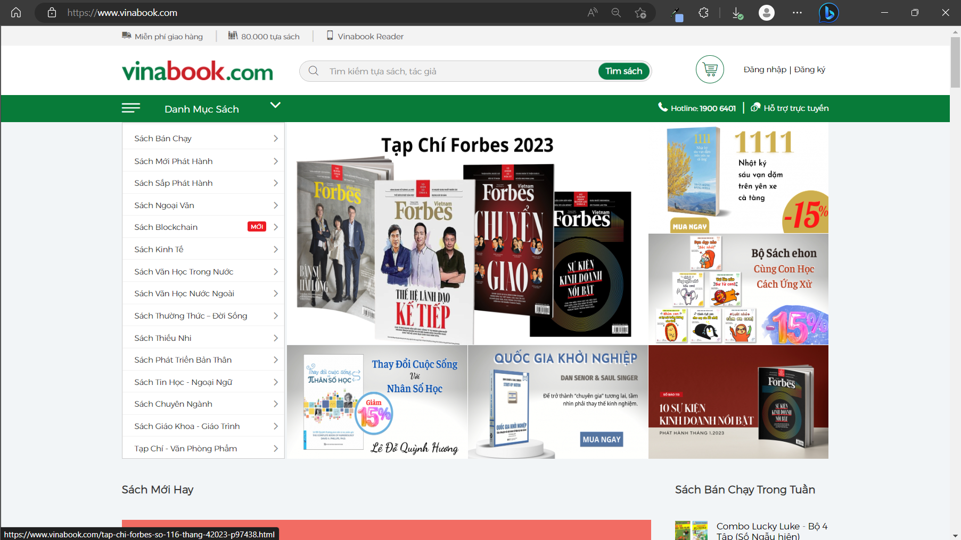

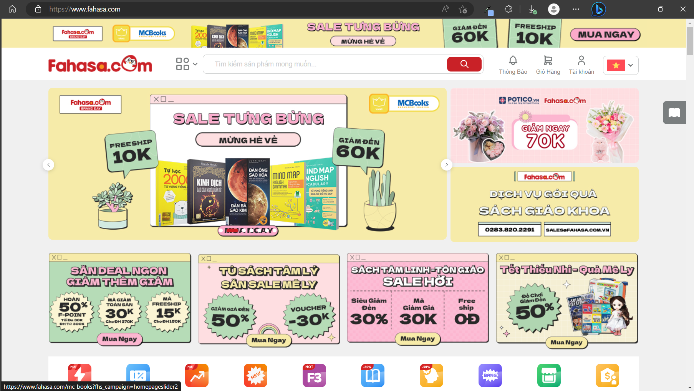

Bước 2:Tạo cơ sở dữ liệu

+) Bảng KHACHHANG

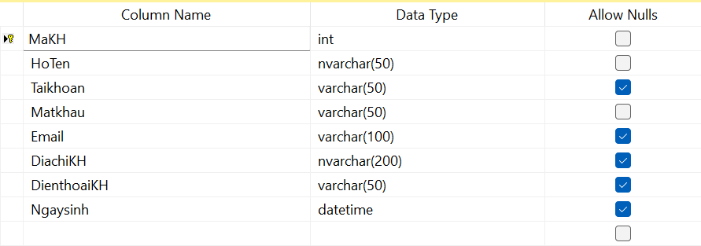

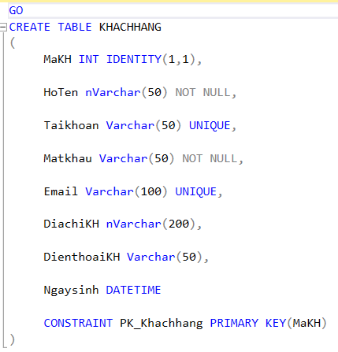

+) Bảng CHUDE

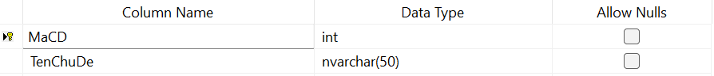

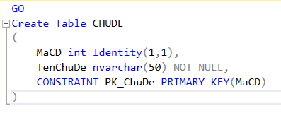

+) Bảng NHAXUATBAN

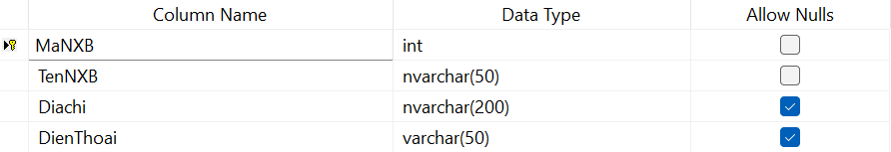

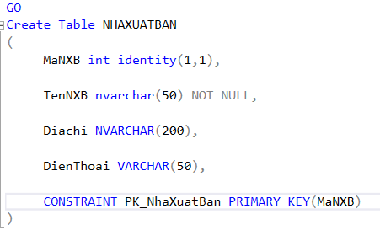

+) Bảng SACH

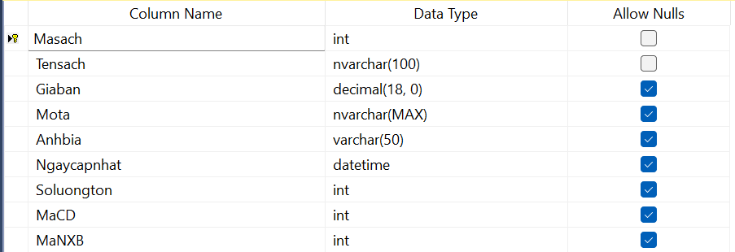

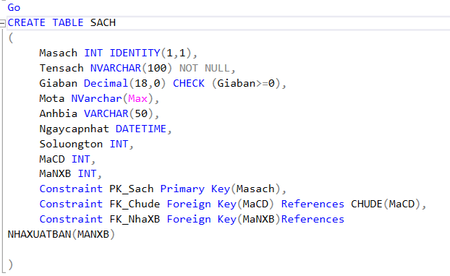

+) Bảng TACGIA

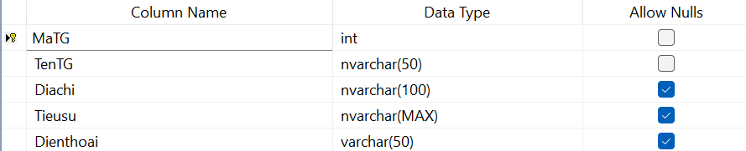

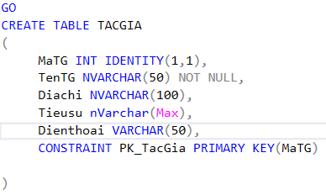

+) Bảng VIETSACH

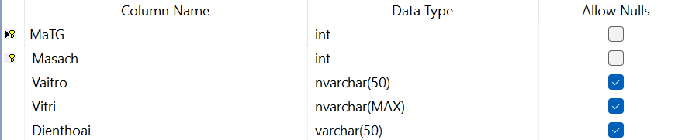

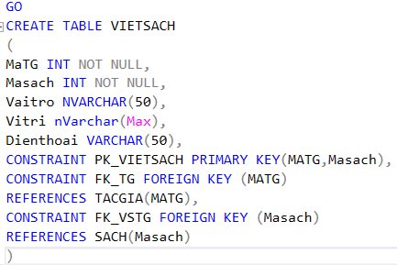

+) Bảng DONDATHANG

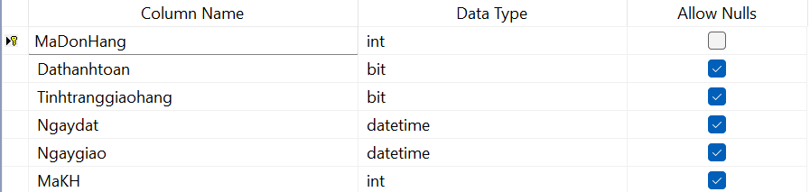

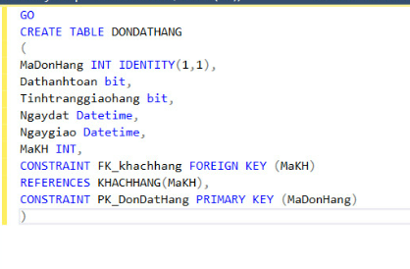

+) Bảng CTDATHANG

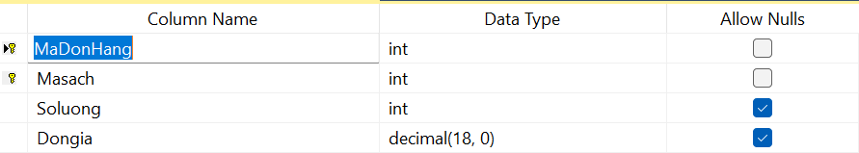

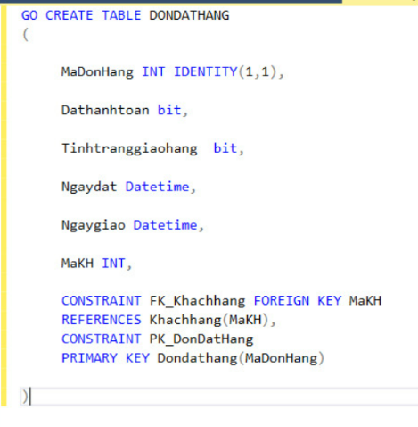

+) Bảng Diagram

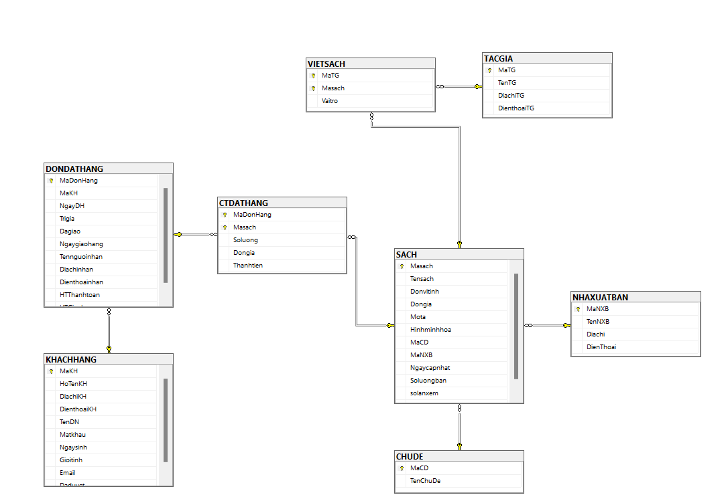

1. Thiết kế Layout Website sử dụng templatesjungle
2. Tìm kiếm Layout Website template

Link giao diện trang web: [Booksaw - Free HTML CSS Template for BookStore - TemplatesJungle.com](https://templatesjungle.com/downloads/booksaw-free-html-template-for-book-store/)

1. Sử dụng Layout Website template cho dự án

Bấm vào asp.net web application(.NET Framework)

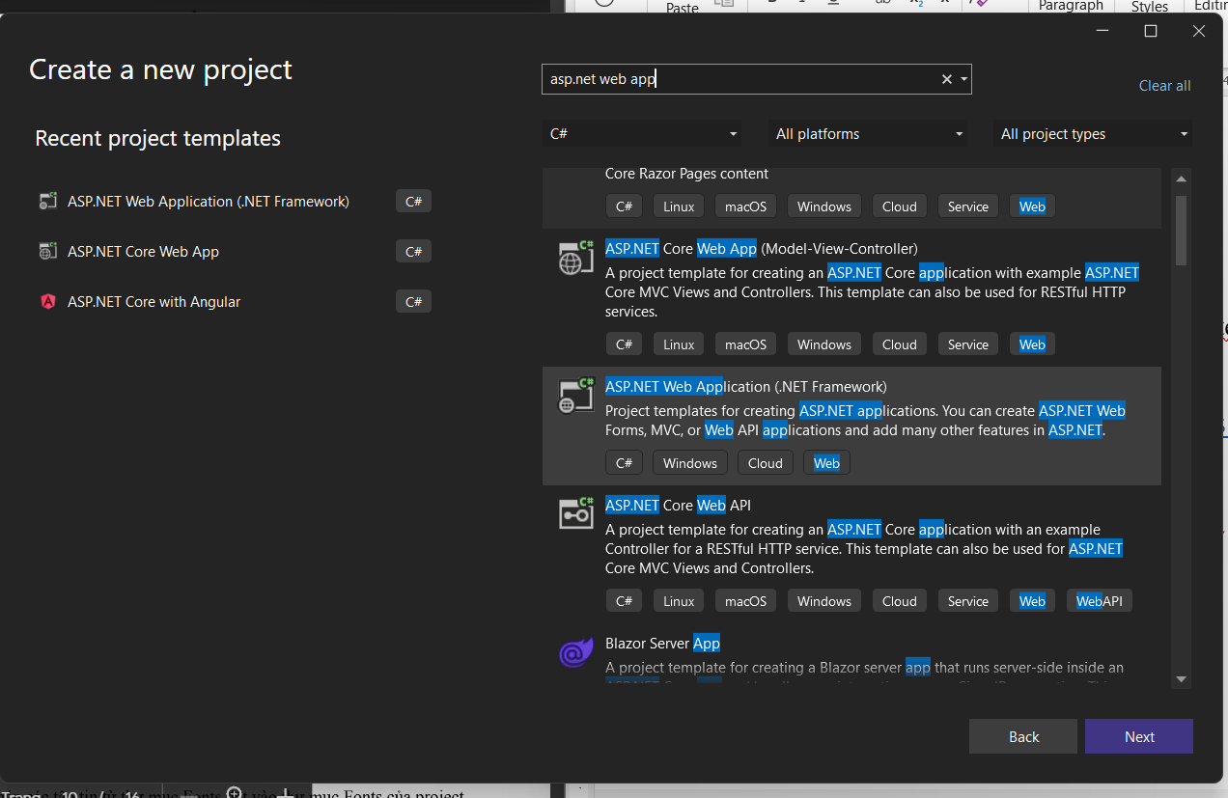

Tạo Project website: MvcBookStore

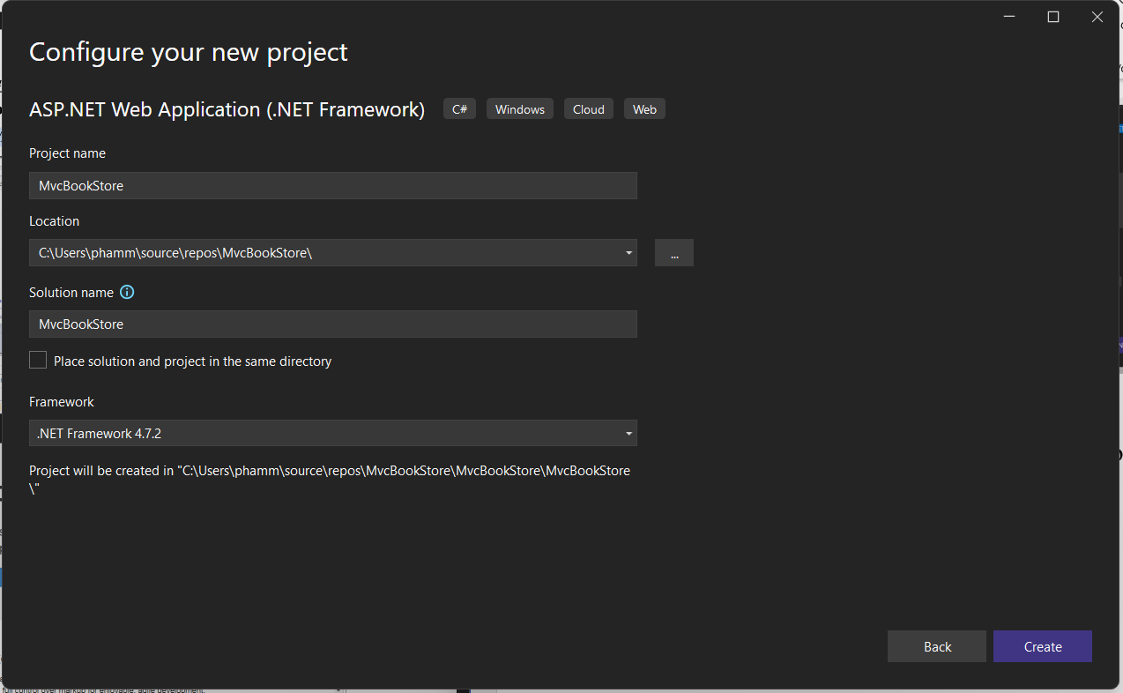

Nhấn chọn MVC rồi bấm creat

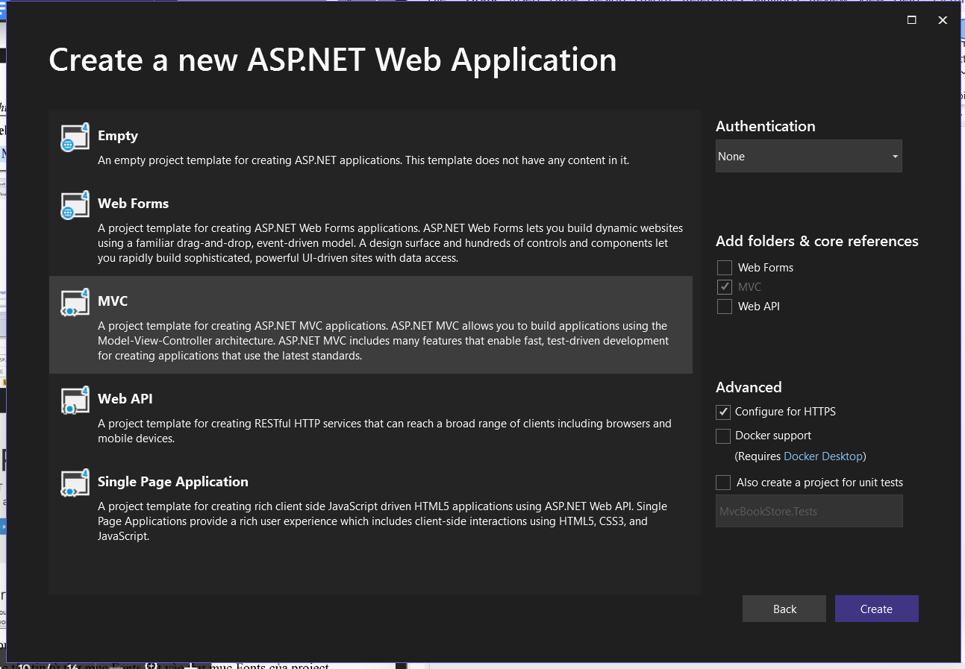

Khi chạy project nó sẽ cho ra kết quả như sau

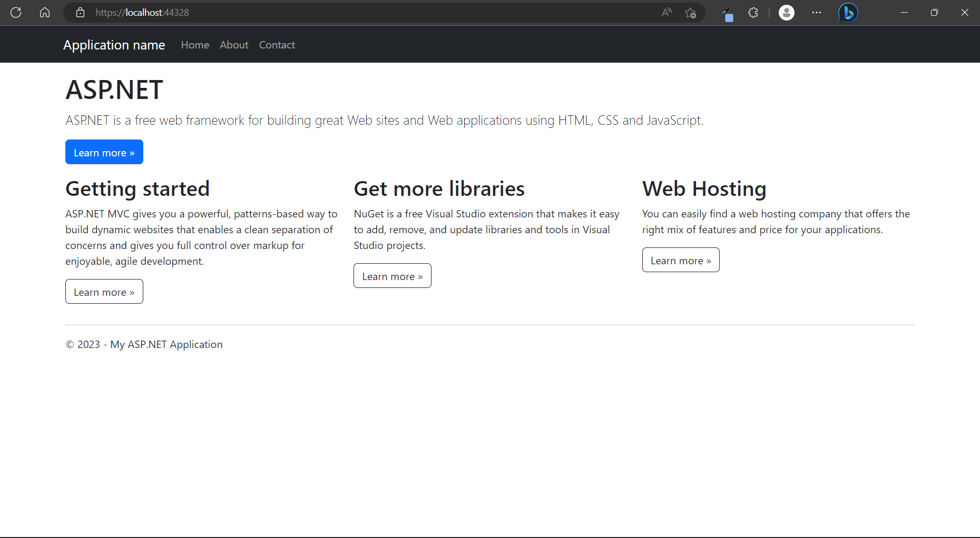

Chép các file từ Layout mẫu vào project:

* Chép file index vào mục layout
* Chép file css,js vào file css của project
* Chép các script vào mục script của project
* Chép các tập tin từ thư mục Fonts đặt vào thư mục Fonts của project

Tạo mới Layout rỗng: Click phải thư mục Shared/Add/MVC 5 Layout Page (Razor). Đặt tên _LayoutUser rồi bấm ok

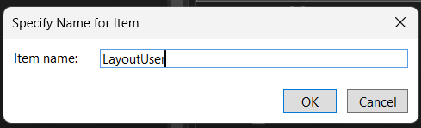

Nó sẽ hiện ra như sau

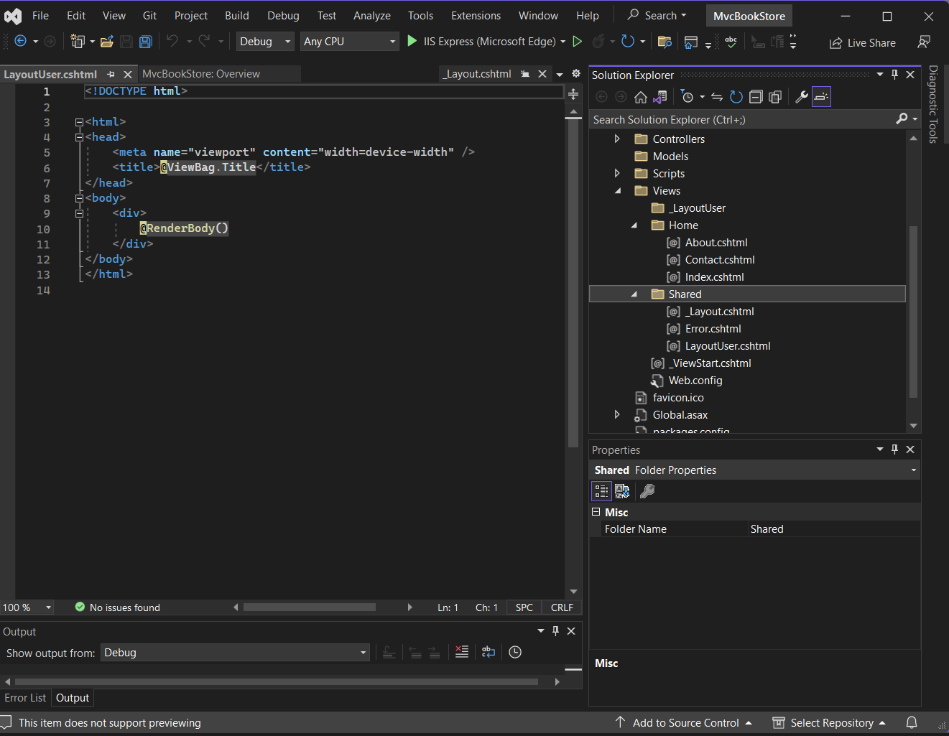

Chuyển các Code từng vùng tương ứng từ trang Index.html sang Layout_User sang:

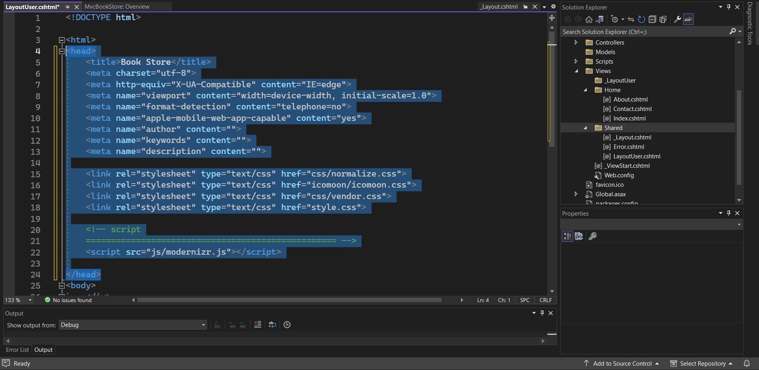

Tạo mới Controller: Click phải Controller/Add/Controller/ MVC Controller Empty->BookStoreController

Tạo View: Index từ phương thức Index của BookStoreController

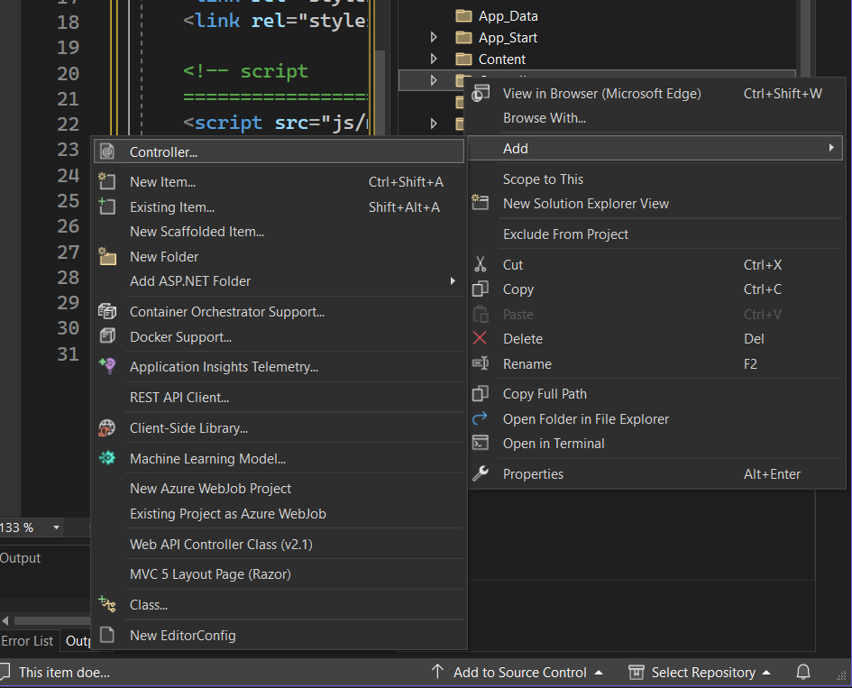

Sau khi đặt tên xong ta bấm ok

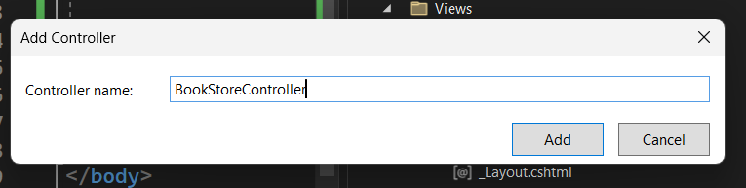

Tạo View: Index từ phương thức Index của BookStoreController bằngnhaans chuột phải vào project nhấn add view

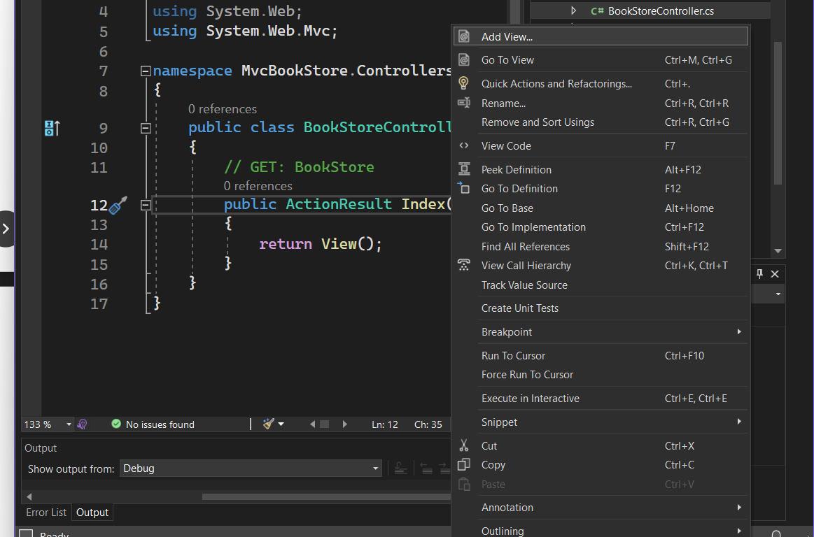

Sau khi đặt tên xong tích vào ô có chữ “ use a layout page” rồi nhấn add:

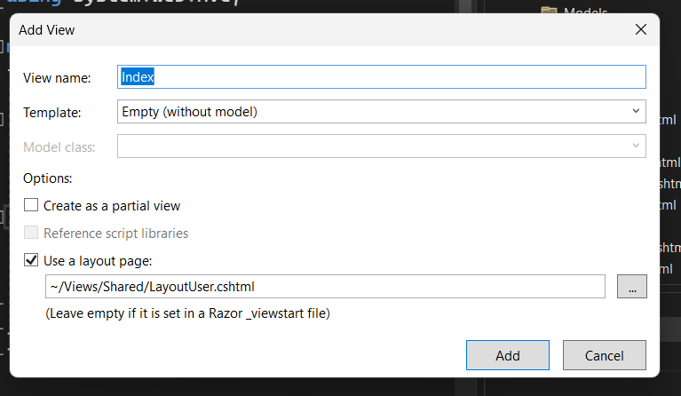

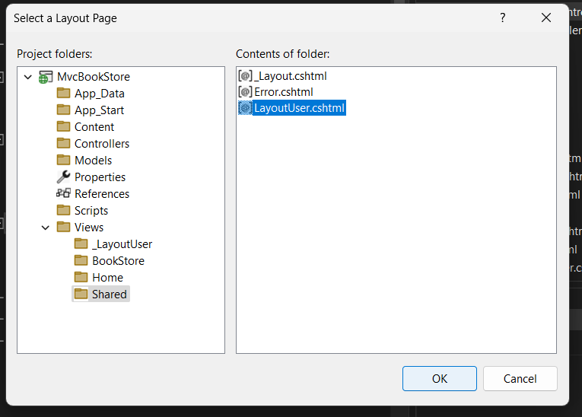

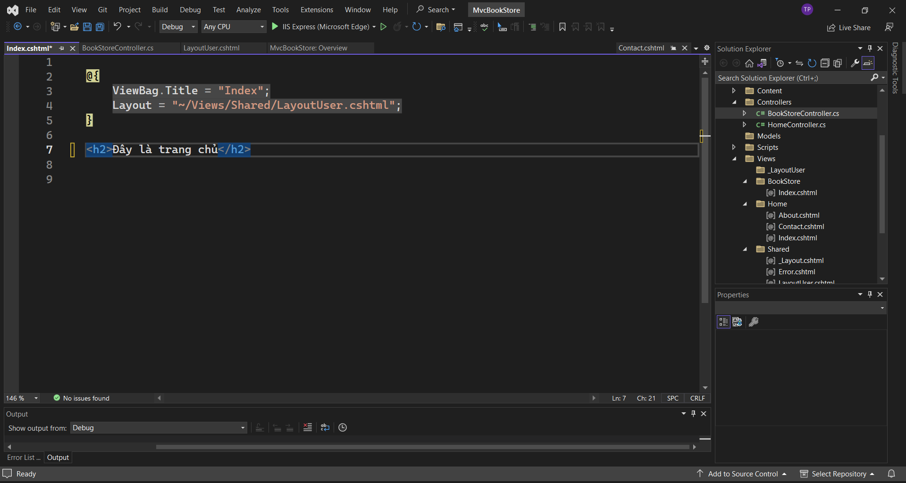

Điều chỉnh các file liên kết vào layout như: Css, Jquery, image,..

Đưa File Css vào project:

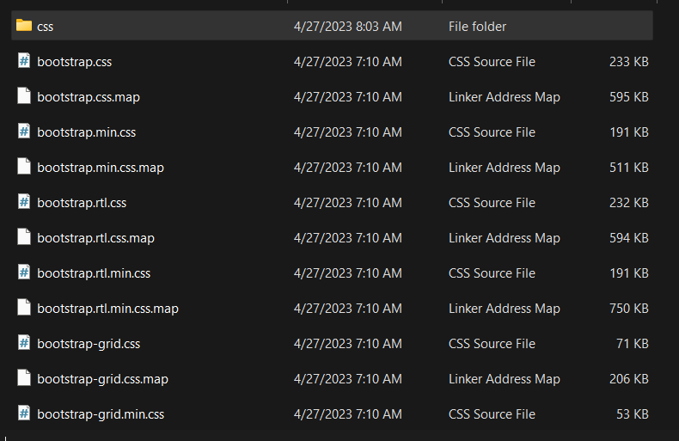

Rồi chỉnh lại các đường dẫn

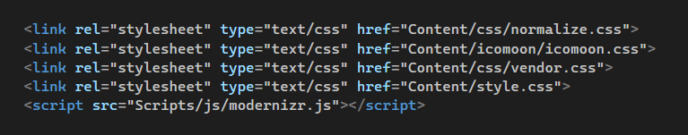

Chỉnh lại dường dẫn script:

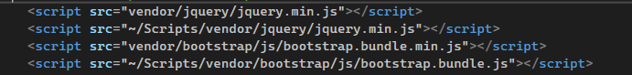

Kết quả:

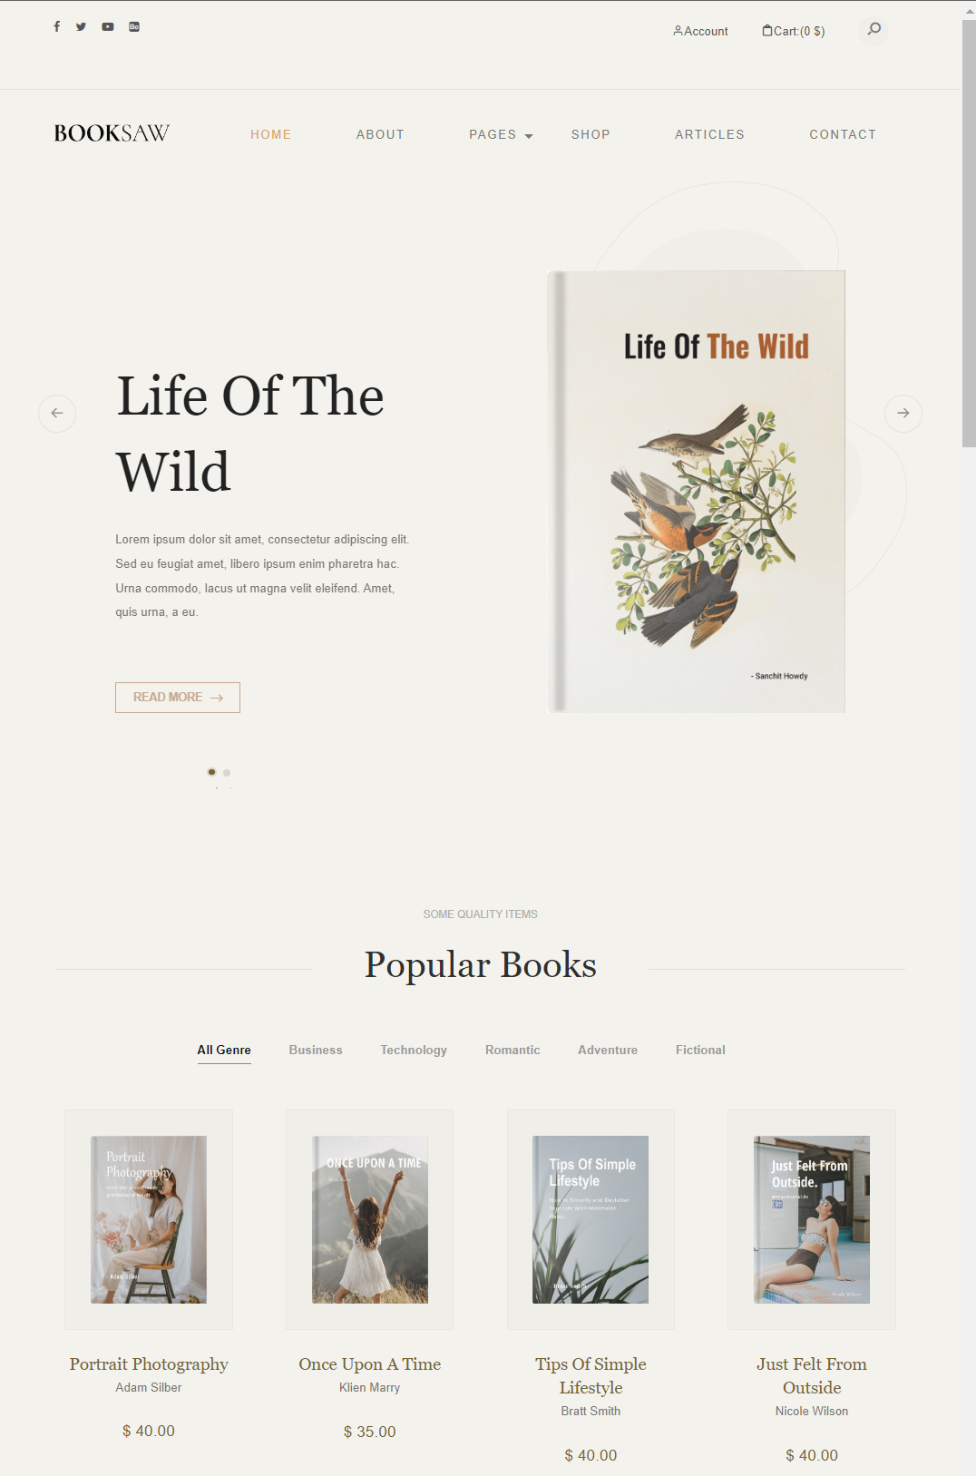

# **LAB 2: XÂY DỰNG TRANG CHỦ WEBSITE ASP.NET MVC 5 BOOKSTRORE**

Bước 1: Khảo sát Layout trang chủ:

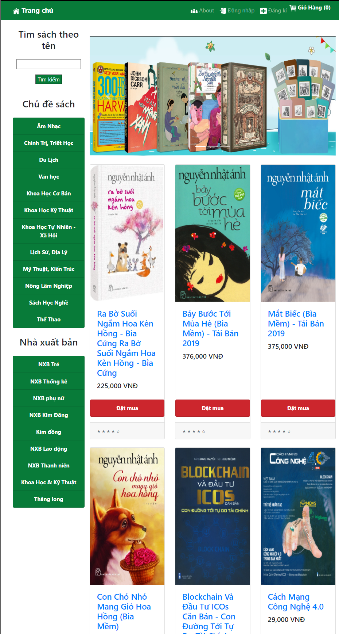

Bước 2: Kết nối CSDL với ứng dụng

+) Menu Tools -> Connect to Database:

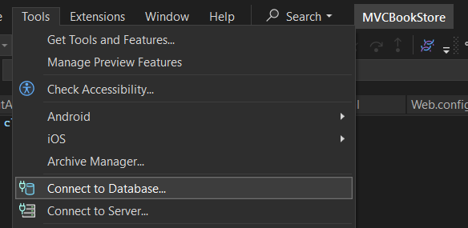

+)Nhập sever name chọn database:

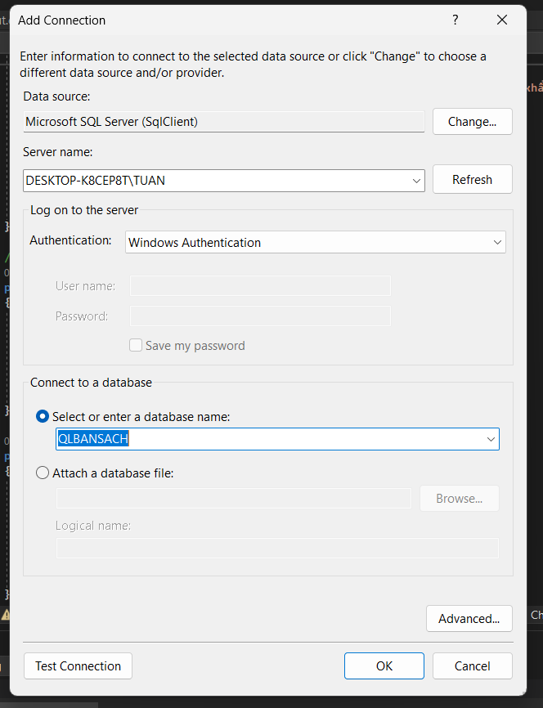

+) Tạo dbQLBansach.dbml bằng cách nhấn chuột phải vào models=>add=>class…

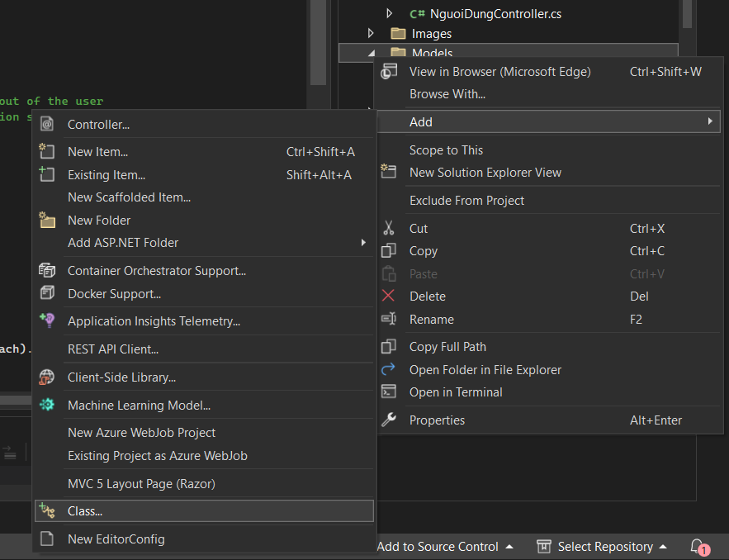

Tiếp đến bấm data rồi chọn ADO.NET Enity Data Model

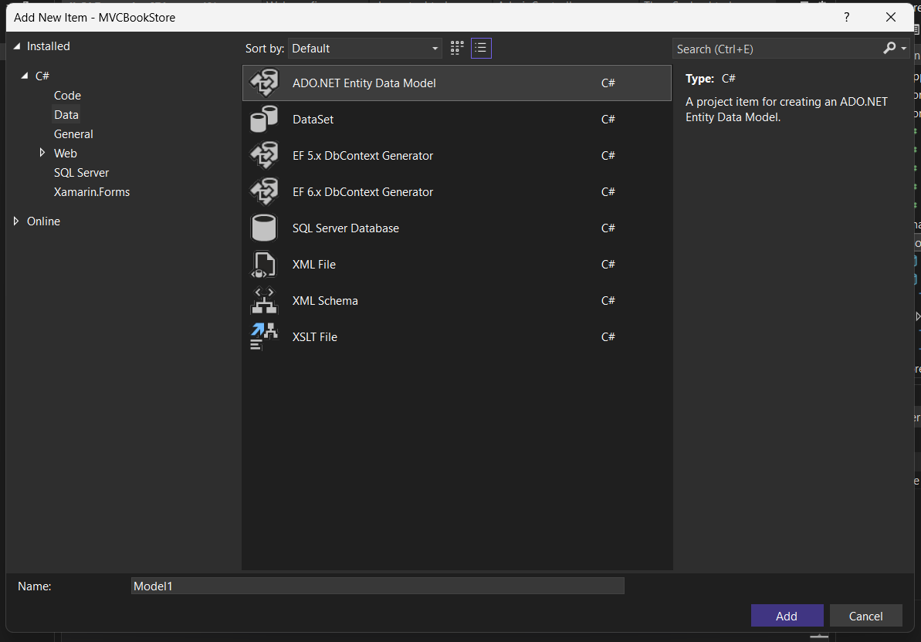

Sau đó nó sẽ hiện ra một bảng Enity data Model Wizard rồi chọn EF Designer from data…rồi bấm next

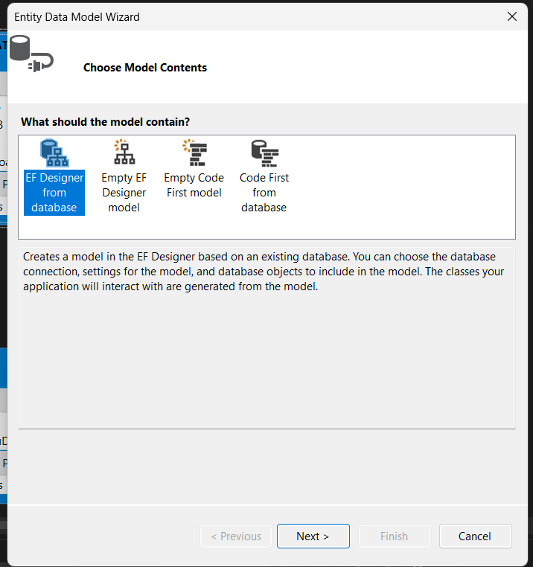

Ta lưu model dưới cái tên là dbQLBansach

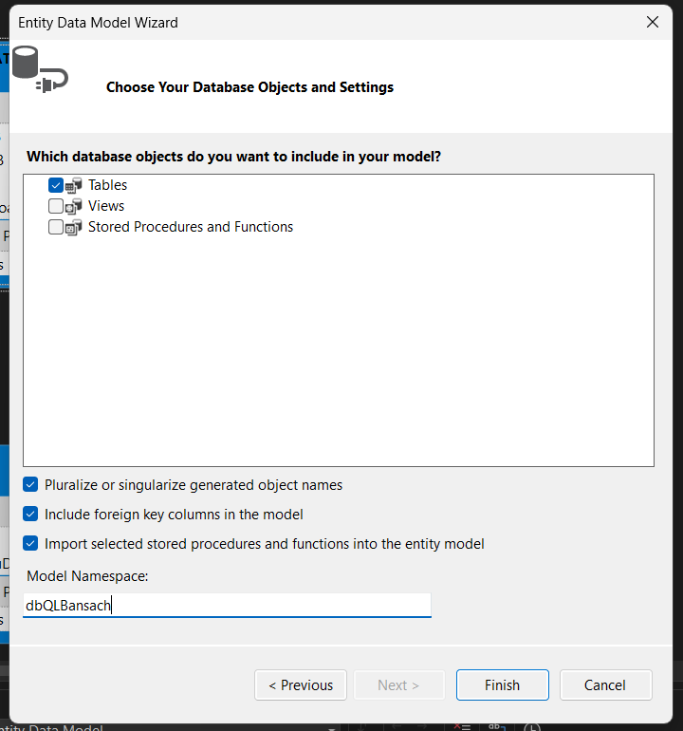

Kết quả

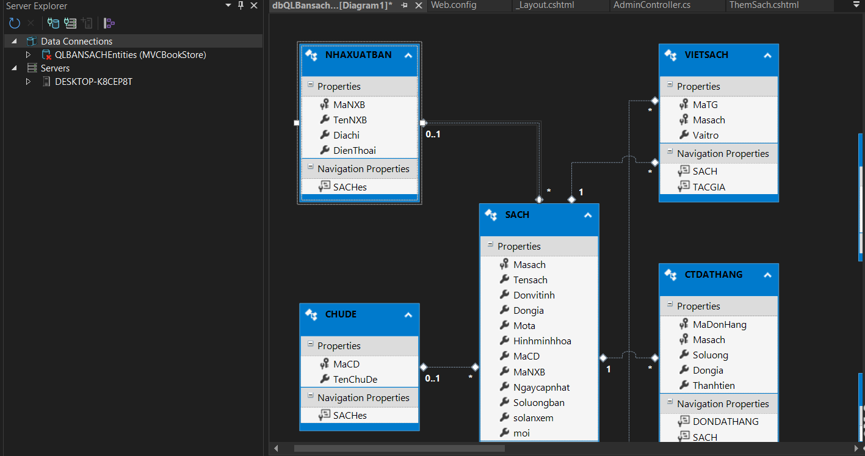

Bước 3 Để hiện thị thông tin 5 quyển sách cập nhật code trong View Index của BookStore

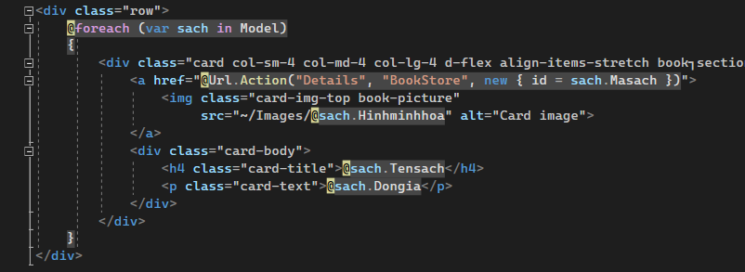

* Kết quả:

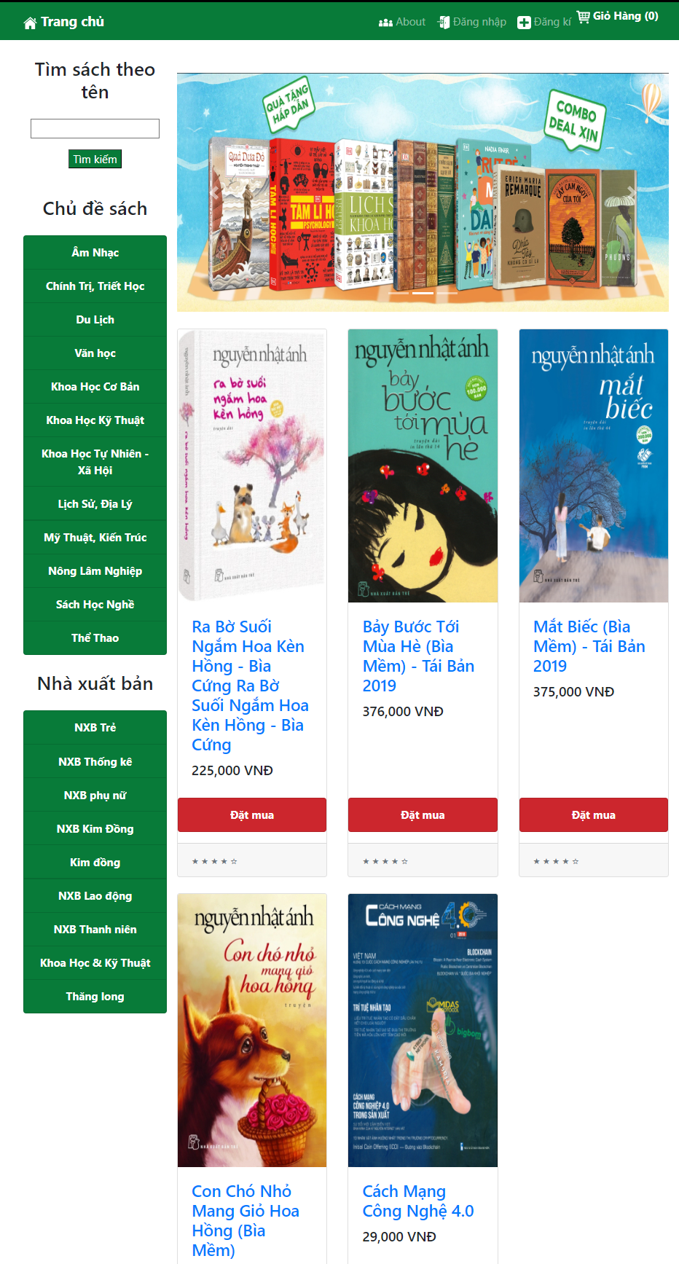

Bước 4: Bỏ phần hiển thị trong _ LayoutUser và thêm code trong View BookStore/Index

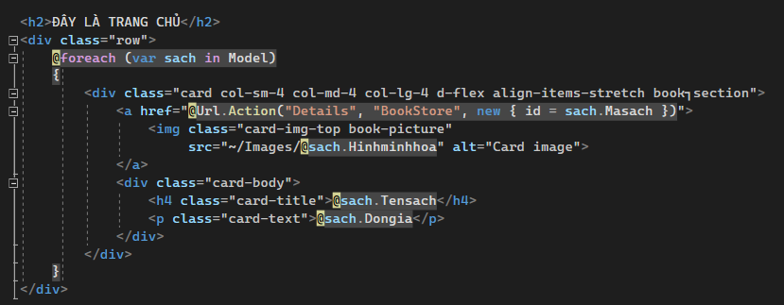

* Kết quả



Bước 5: Để hiện chủ đề sách

+) BookStore Controller bổ sung:

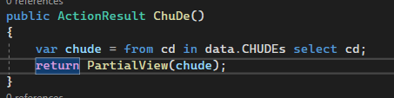

+) Tạo View Chude dạng Partial View và code cho nó:

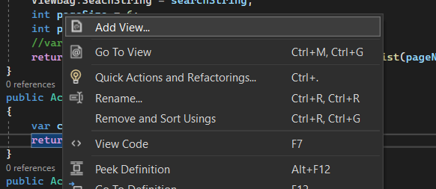

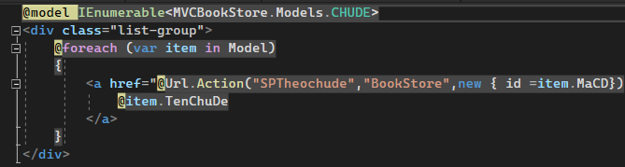

+) Liên kết partial View Chude vao _LayoutUser. Code trong _LayoutUesr và trang trí định dạng bằng định dạng của _LayoutUser sang Partial View Chude

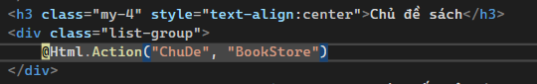

* Kết quả:

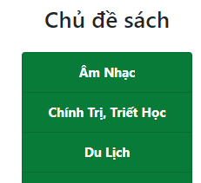

Bước 6: Tương tự làm với nhà xuất bản:

+) BookStore Controller:

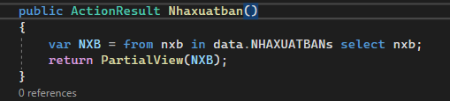

+) PartialView Nhaxuatban

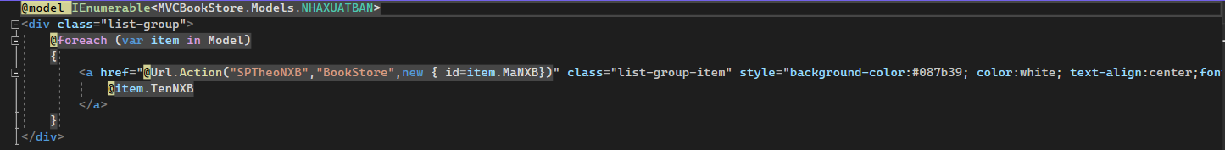

+) Cập nhật code_LayoutUser:

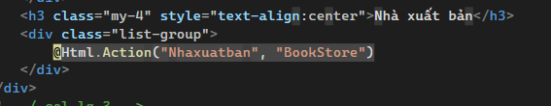

* Kết quả:

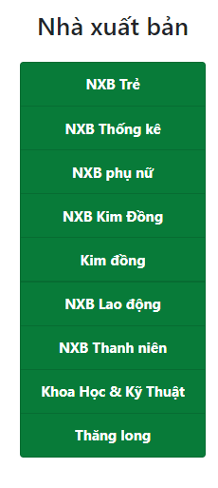

# **LAB 3: XÂY DỰNG TRANG CHỦ** **WEBSITE ASP.NET MVC 5 BOOKSTRORE**

1. **Thực hiện trang sản phẩm sách theo chủ đề:**

Trong BookStoreController cập nhật Action SPTheochude có code như sau: Lấy tất cả thông tin của

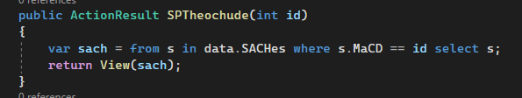

Tạo View: SPtheochude tham khảo code của View Index

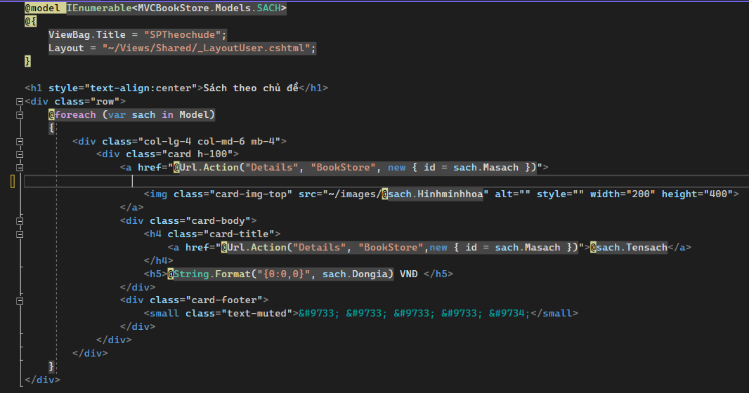

Trang SPTheochude: http://localhost:44375/BookStore/SPTheochude/1

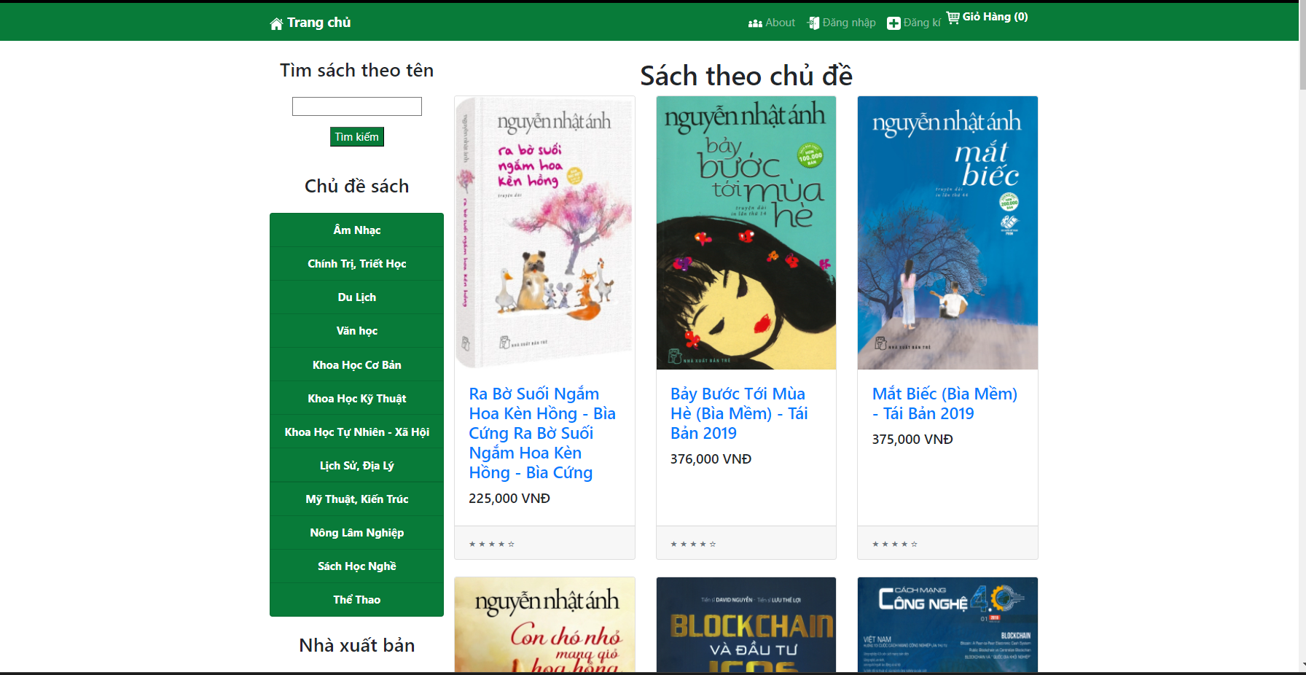

**2. Thực hiện trang SPTheoNXB** (Thực hiện tương tự như trang SPTheochude)

Cập nhật BookStoreController:

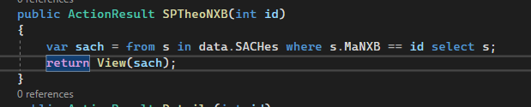

Tạo View: SPtheonhaxuatban từ Action trên và cập nhật code như sau (giống hoàn toàn code của SPTheochude)

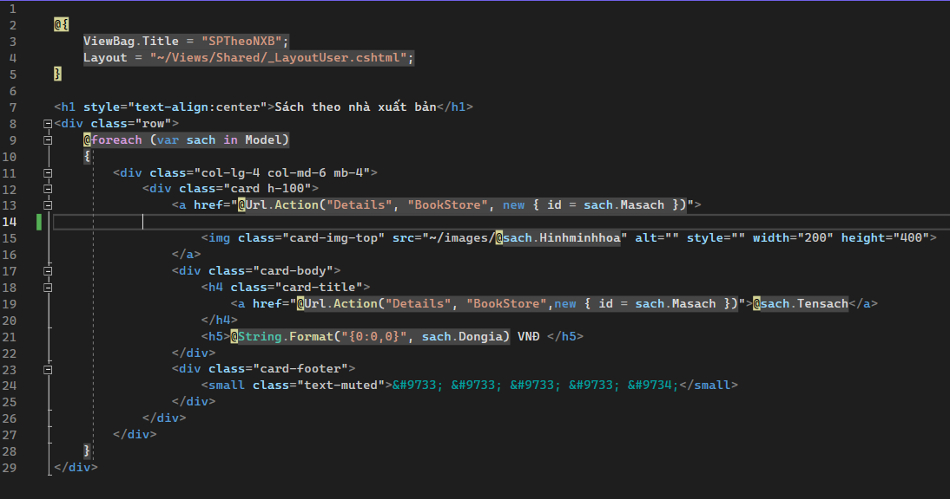

Kết quả khi Click vào 1 nhà xuất bản thì:

<http://localhost:44375/BookStore/SPTheoNXB/1>

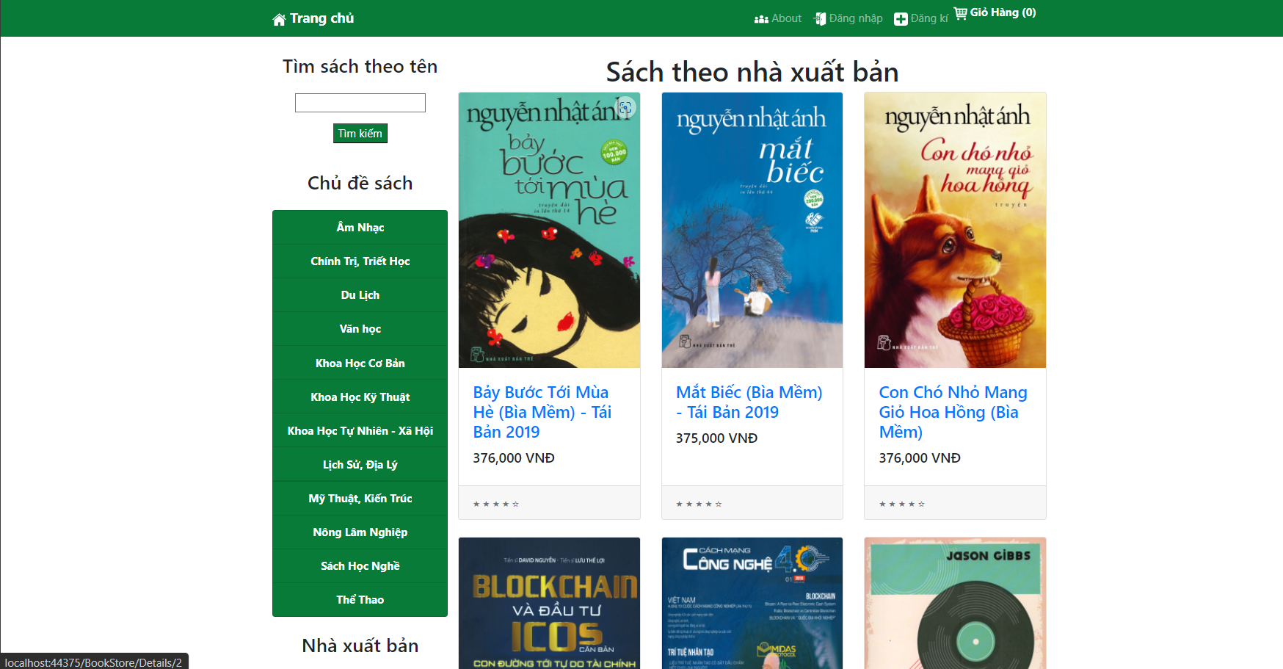

**3. Trang ChitietSP:**

 Xem lại các view chứa liên kết dẫn đến trang này (Vùng sách mới, vùng sách theo chủ đề, vùng sách theo  hà xuất bản trên các trang)



Ta cần 1 Action tên Details, trong BookStoreController, tiếp nhận id=Masach để thực hiện lấy đầu đủ thông tin về 1 quyển sách để trình bày chi tiết.

Cập nhật bổ sung Action Details trong BookStoreController như sau:

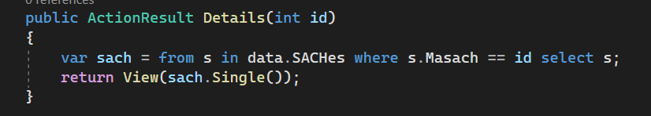

Tạo View hiện thi thông tin 1 quyển sách này: Tạo mới View Details sử dụng _LayoutUser.

Nhấp chuộ phải vào view rồi bấm addview

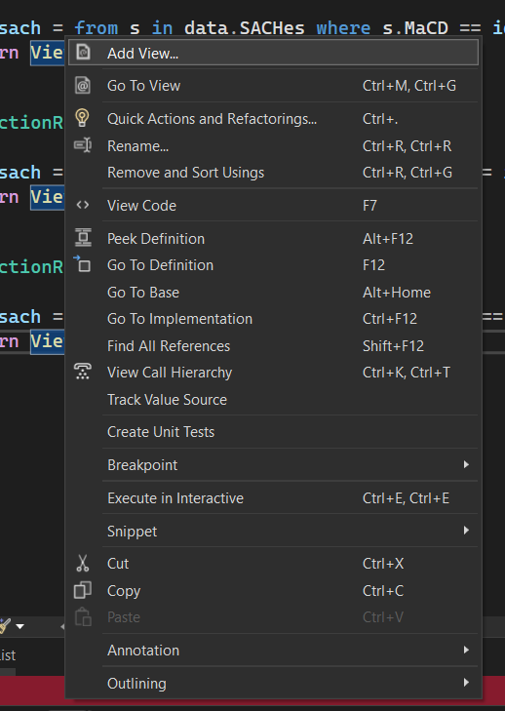

Khi hiện ra bảng add view bấm add để hoàn tất

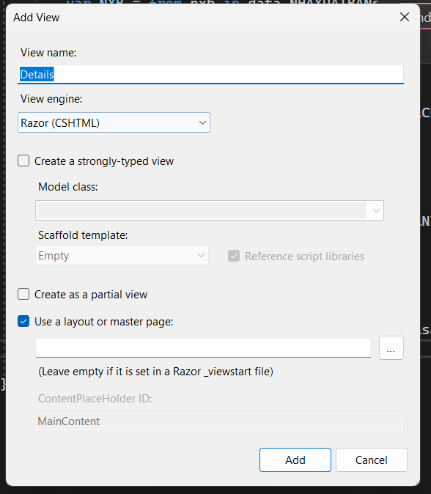

Cập nhật Code hiện thị tên sách trên View Details:

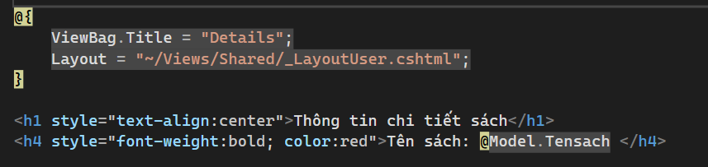

Kết quả: Bất kỳ  trang nào có liên kết đến chi tiết sách:

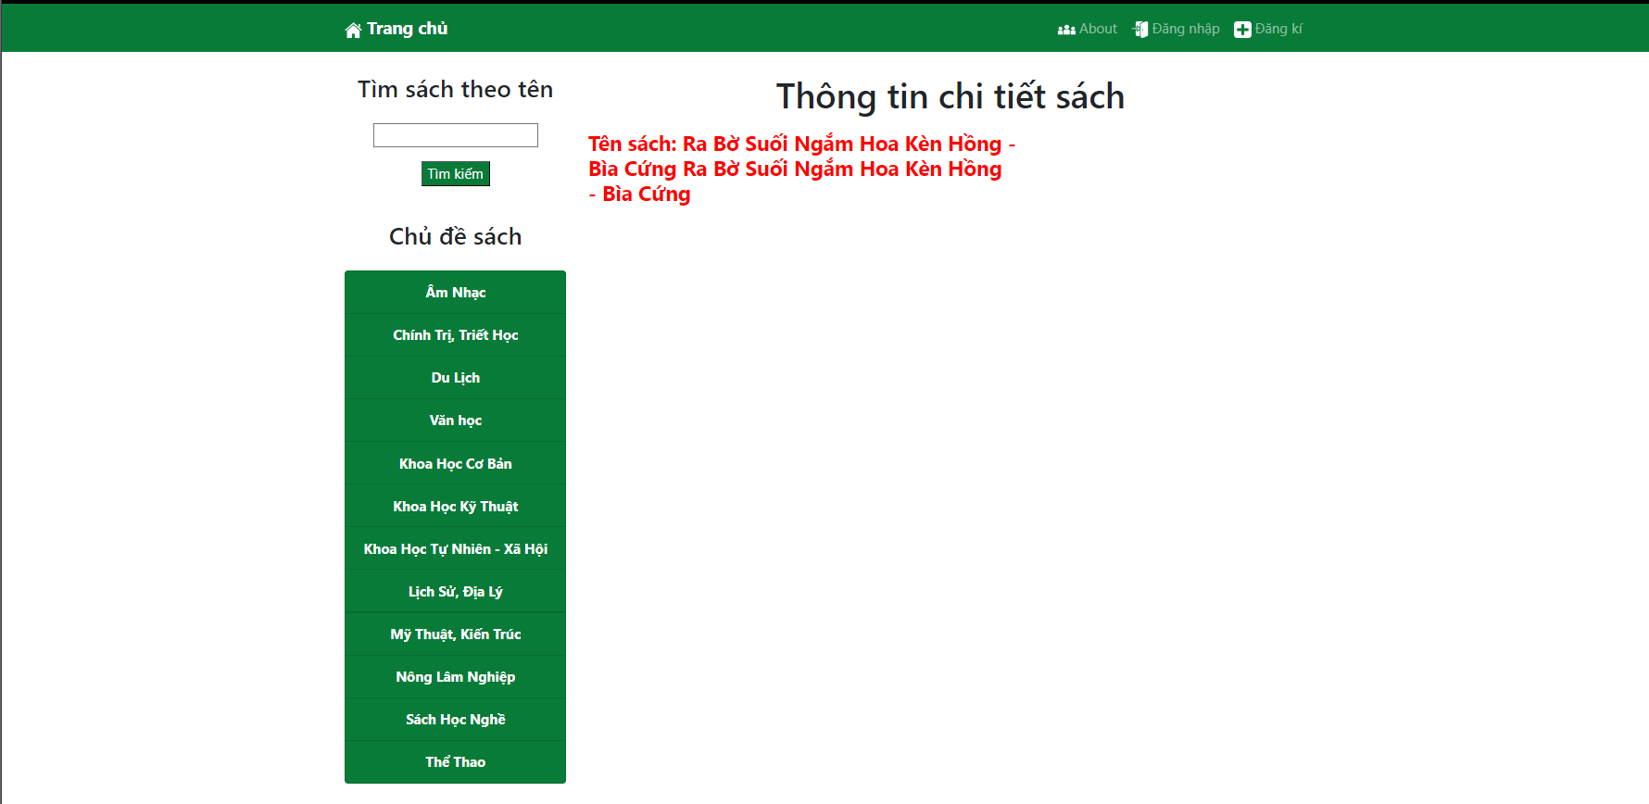

Tiếp tục cập nhật code cho View Details:

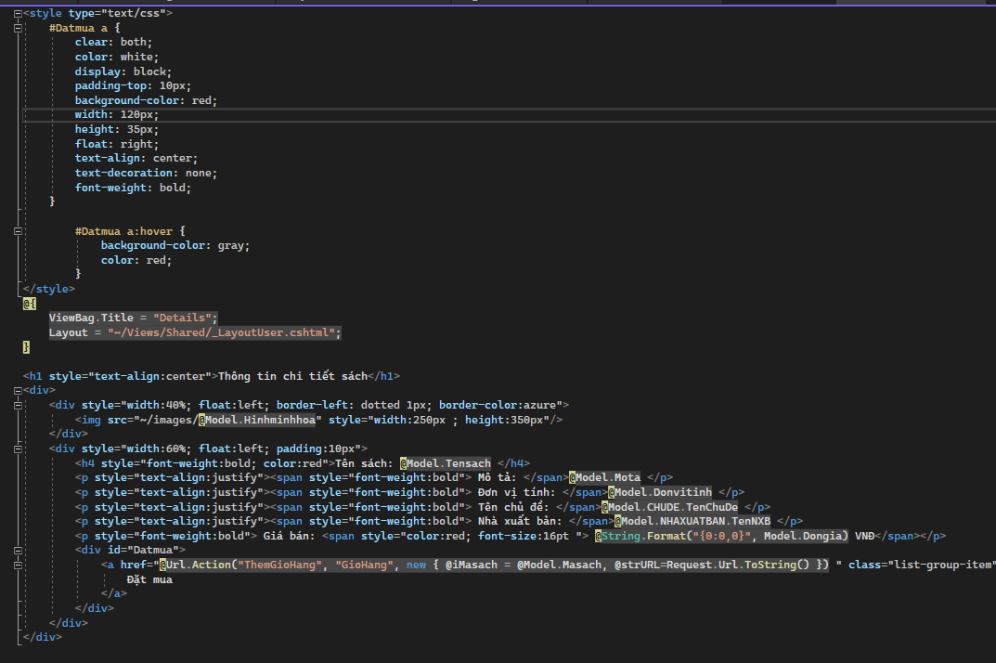

Kết quả: Khi click xem chi tiết 1 sản phẩm bất kỳ:

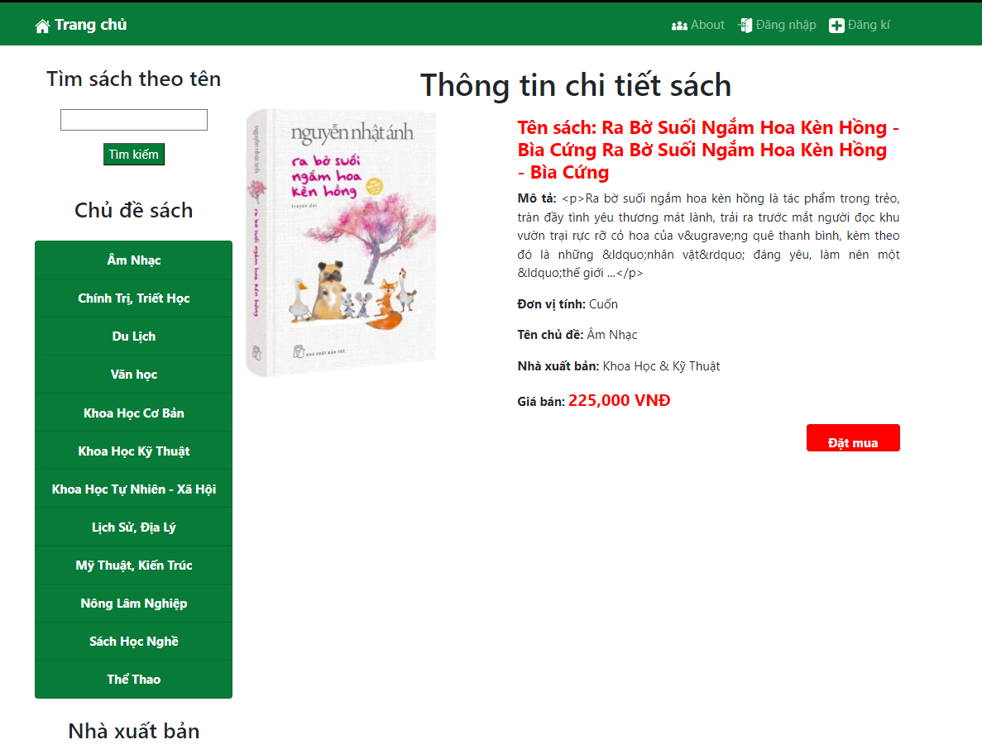

# **LAB 4: XÂY DỰNG TRANG ĐĂNG KÝ, ĐĂNG NHẬP WEBSITE**

**1. Xây dựng trang đăng ký thành viên**

Tạo controller: Nguoidungcontroller bằng cách nhấn chuột phải vào controller=>add=>controller…

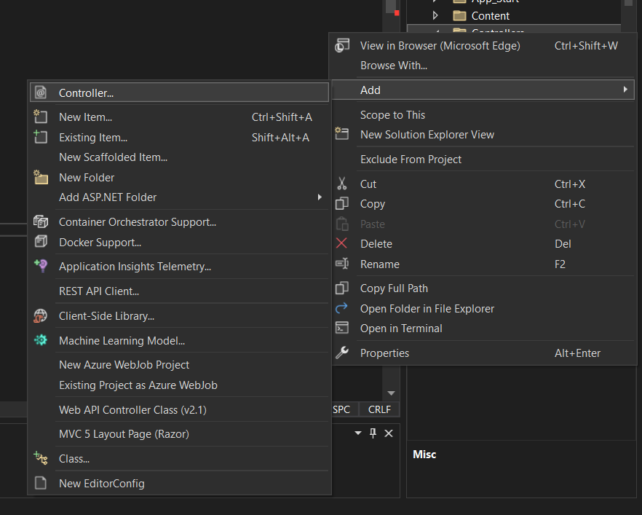

Tạo hàm DangKy() trong controller

Tạo hàm view cho hàm dangky() và cập nhật code như sau

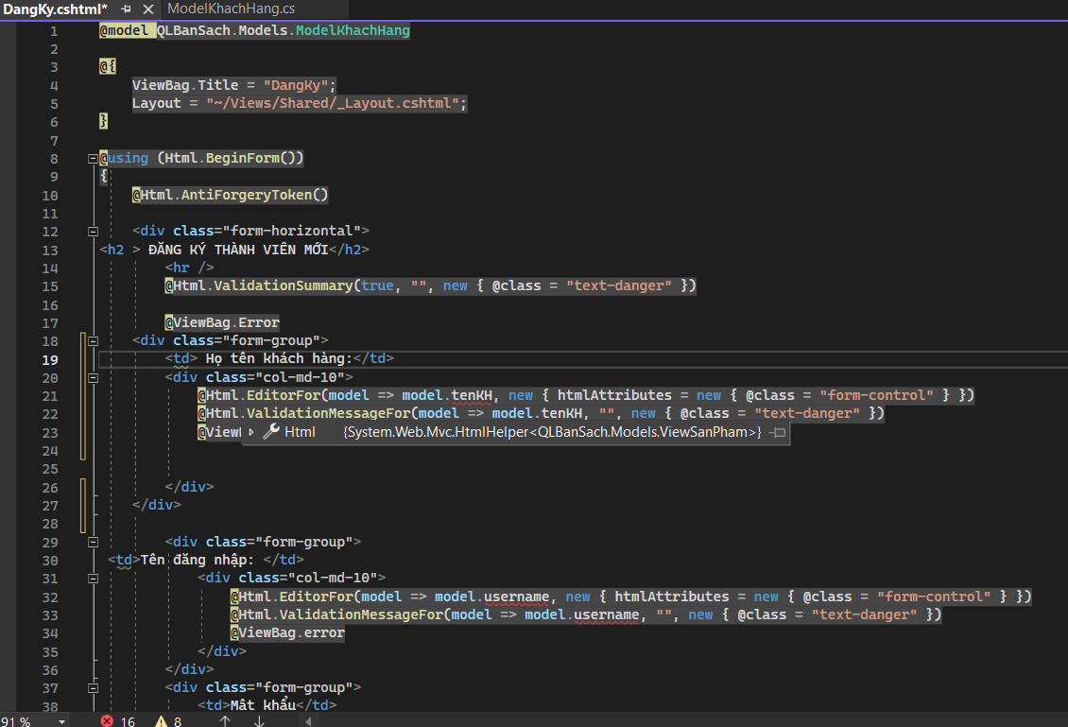

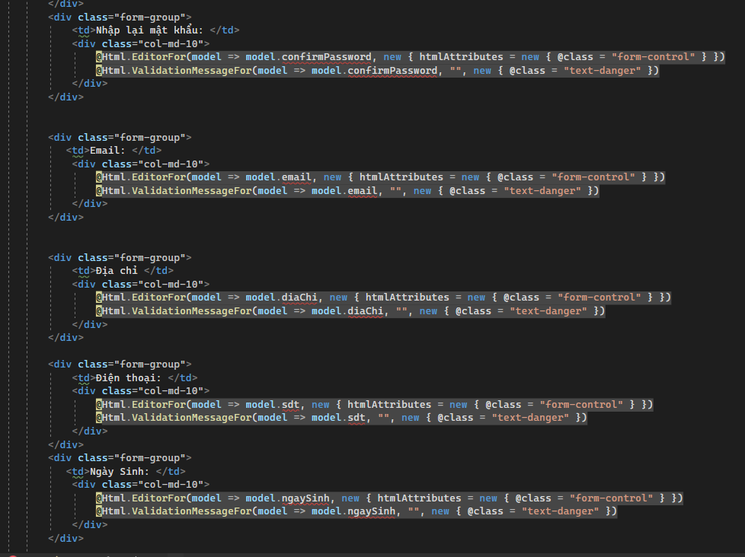

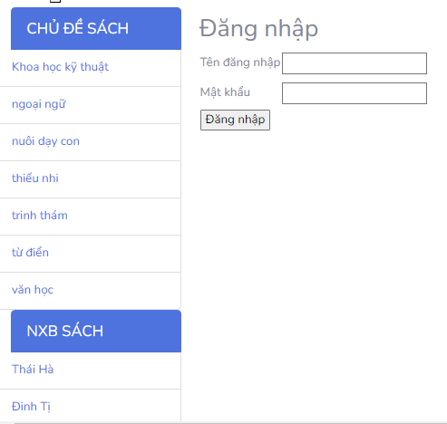

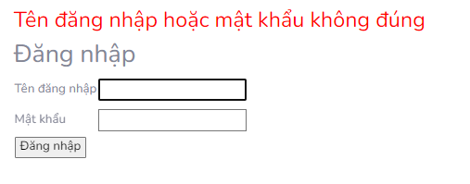

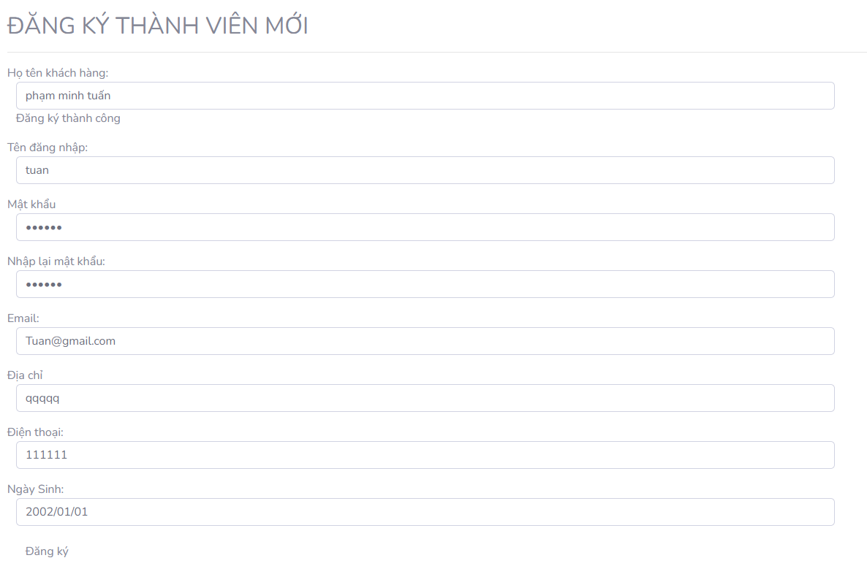

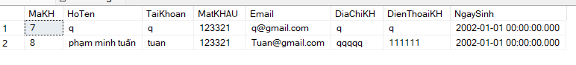

**2. Xây dựng trang đăng nhập :**

# **LAB 5: XÂY DỰNG TRANG GIỎ HÀNG ĐỂ ĐẶT HÀNG TRÊN WEBSITE**

Xem lại cấu trúc các Table có liên quan đền Giỏ hàng trong CSDL:

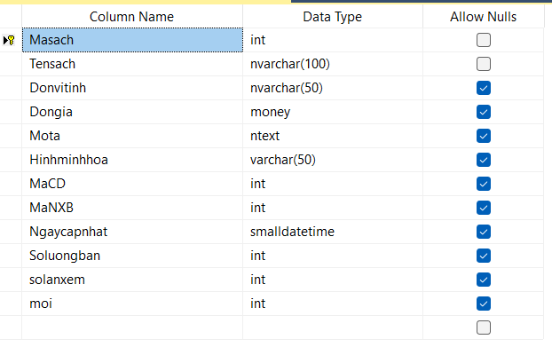

Tạo Class Giohang trong Models:

o Khai báo các thuộc tính cho Giỏ hàng.

o Constructor khởi tạo Giỏ hàng, với tham số truyền vào là Mã sách.

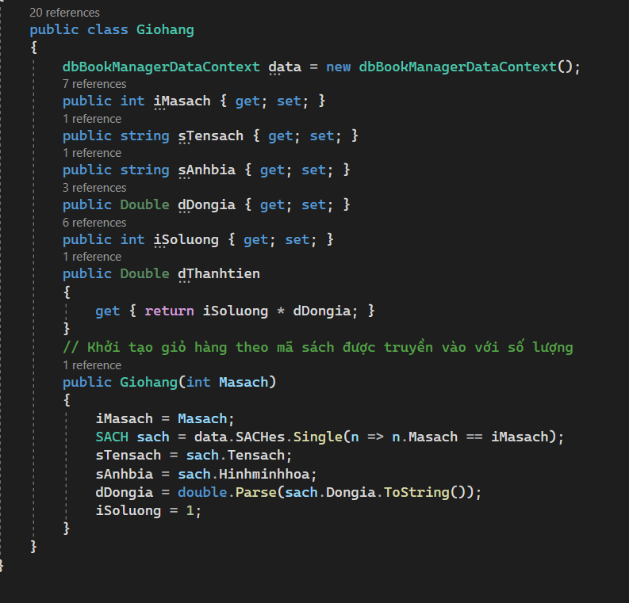

Tạo mới Controller: GiohangController

o Cập nhật phương thức Lấy giỏ hàng từ Session[« Giohang »] nếu có, nếu không sẽ

khởi tạo giỏ hàng rỗng.

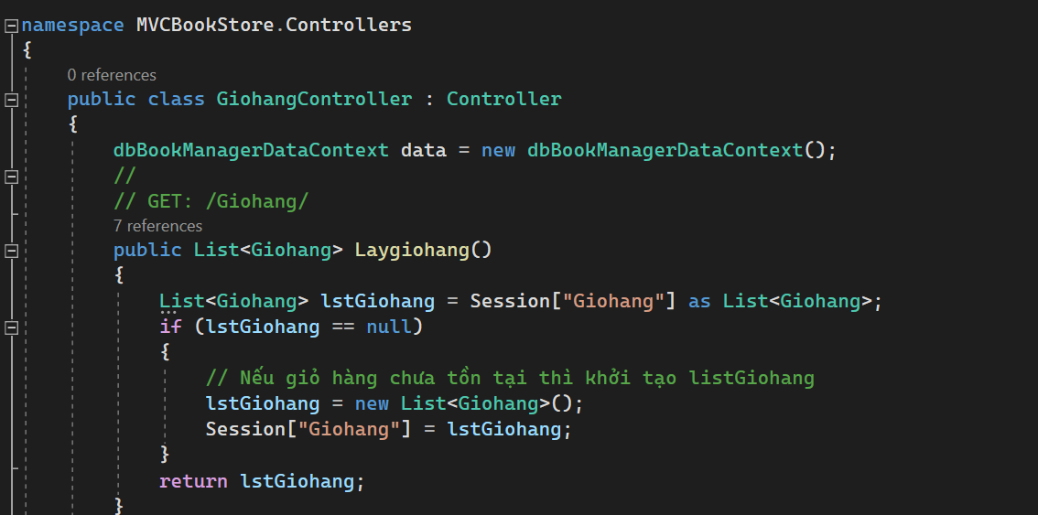

o Cập nhật phương thức ThemGiohang()

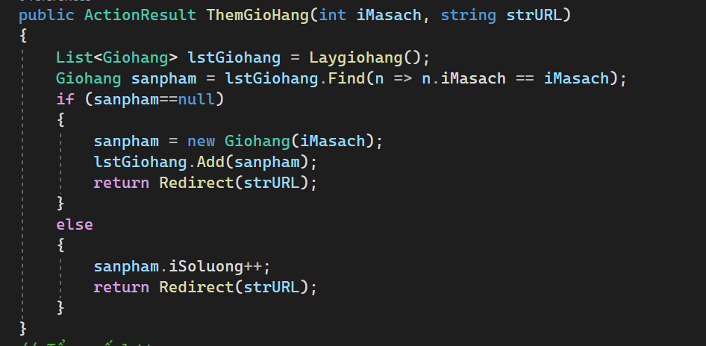

o Cập nhật phương thức tính tổng số lượng

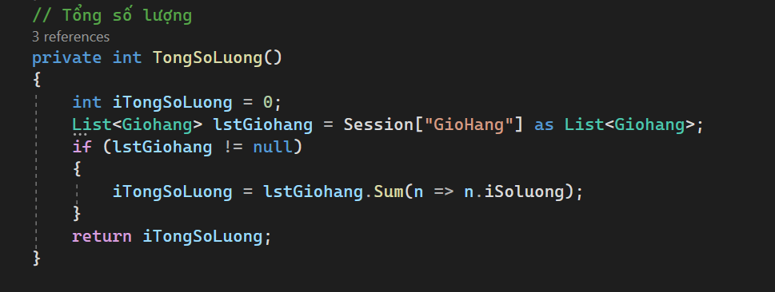

o Cập nhật phương thức tính Tongtien()

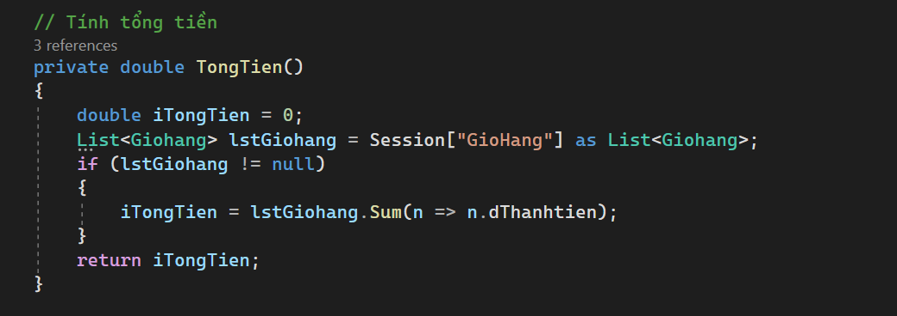

o Cập nhật phương thức xử lý hiện thị Giỏ hàng : GioHang()

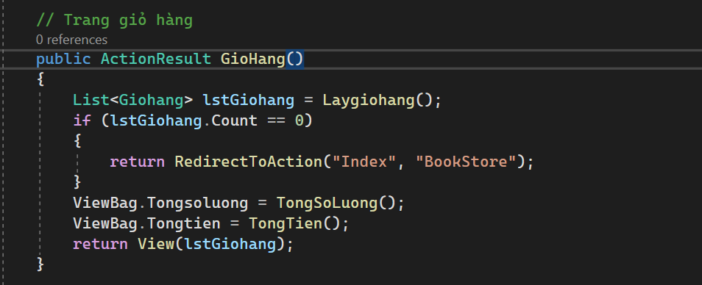

+ Từ Phương thức GioHang() xây dựng View GioHang.cshtml tương ứng như sau :

@using MVCBookStore.Models

@model List<Giohang>

@{

ViewBag.Title = "GioHang";

Layout = "~/Views/Shared/_LayoutUser.cshtml";

}

<h1 style="text-align: center">Thông tin giỏ hàng</h1>

<table align="center" border="1">

<tr style="text-align: center; font-weight: bold">

<td>Mã sách</td>

<td>Tên sách</td>

<td>Ảnh bìa</td>

<td>Số lượng</td>

<td>Đơn giá</td>

<td>Thành tiền</td>

<td width="50px"></td>

<td width="50px"></td>

<td width="50px"></td>

</tr>

@foreach (var item in Model)

{

<tr style="text-align: center; font-weight: bold">

<td>

@item.iMasach

</td>

<td>

@item.sTensach

</td>

<td>

<img src="~/images/@item.sAnhbia">

</td>

@using (Html.BeginForm("CapnhatGiohang", "Giohang", new { @iMaSP = item.iMasach }))

{

<td>

<input type="number" min="1" name="txtSoluong" value="@item.iSoluong" style="background-color:Yellow" />

</td>

<td>

@String.Format("{0:0,0}", item.dDongia) VNĐ

</td>

<td>

@String.Format("{0:0,0}", item.dThanhtien) VNĐ

</td>

<td><a href="@Url.Action("Details", "BookStore", new { id = item.iMasach })">Chi tiết</a></td>

<td>@Html.ActionLink("Xóa", "XoaGiohang", new { @iMaSP = item.iMasach })</td>

<td><input type="submit" value="Cập nhật"></td>

}

</tr>

}

<tr style="font-weight: bold; text-align: right; color: red">

<td colspan="4">Số lượng sách: @ViewBag.Tongsoluong</td>

<td colspan="5">Tổng tiền: @String.Format("{0:0,0}", ViewBag.Tongtien) VNĐ</td>

</tr>

<tr style="font-weight: bold; color: Blue; text-align: right">

<td colspan="9">

@Html.ActionLink("Xóa Giỏ Hàng", "XoaTatcaGioHang")

</td>

</tr>

<tr style="font-weight: bold; color: Blue; text-align: right">

<td colspan="9" style="text-align:center">

@Html.ActionLink("ĐẶT HÀNG", "DatHang", "Giohang")

</td>

</tr>

</table>

+Xem và cập nhật lại liên kết dẫn đến trang Giỏ hàng : Trang Details.cshtml

<style type="text/css">

#Datmua a {

clear: both;

color: white;

display: block;

padding-top: 10px;

background-color: #cc262d;

width: 120px;

height: 35px;

float: right;

text-align: center;

text-decoration: none;

font-weight: bold;

}

#Datmua a:hover {

background-color: gray;

color: #cc262d;

}

</style>

@{

ViewBag.Title = "Details";

Layout = "~/Views/Shared/_LayoutUser.cshtml";

}

<h1 style="text-align:center">Thông tin chi tiết sách</h1>

<div>

<div style="width:40%; float:left; border-left: dotted 1px; border-color:azure">

<img src="~/images/@Model.Hinhminhhoa" style="width:250px ; height:350px"/>

</div>

<div style="width:60%; float:left; padding:10px">

<h4 style="font-weight:bold; color:red">Tên sách: @Model.Tensach </h4>

<p style="text-align:justify"><span style="font-weight:bold"> Mô tả: </span>@Model.Mota </p>

<p style="text-align:justify"><span style="font-weight:bold"> Đơn vị tính: </span>@Model.Donvitinh </p>

<p style="text-align:justify"><span style="font-weight:bold"> Tên chủ đề: </span>@Model.CHUDE.TenChuDe </p>

<p style="text-align:justify"><span style="font-weight:bold"> Nhà xuất bản: </span>@Model.NHAXUATBAN.TenNXB </p>

<p style="font-weight:bold"> Giá bán: <span style="color:red; font-size:16pt "> @String.Format("{0:0,0}", Model.Dongia) VNĐ</span></p>

<div id="Datmua">

<a href="@Url.Action("ThemGioHang", "GioHang", new { @iMasach = @Model.Masach, @strURL=Request.Url.ToString() }) " class="list-group-item">

Đặt mua

</a>

</div>

</div>

</div>

Thực thi xem Kết quả : Tư trang Details : Click vào liên kết đặt mua (Thực hiện trên một số sản phẩm, và thực hiện lặp lại vài lần trên 1 sản phẩm.)

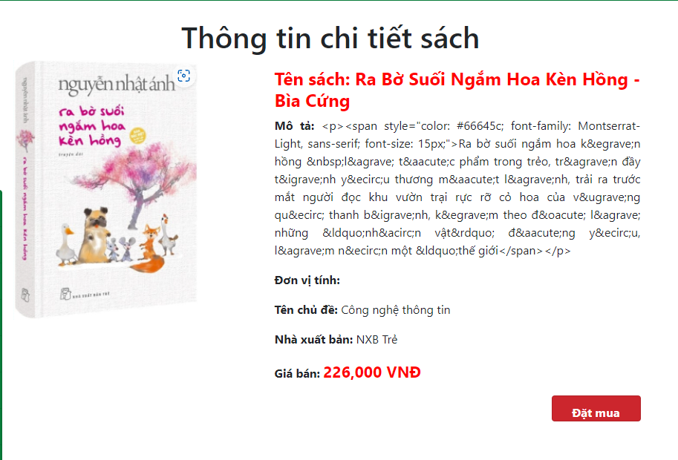

Thực hiện truy cập vào trang: http://localhost:1791/Giohang/Giohang Kết quả: Các sản

phẩm được chọn đã lưu vào Session[“Giohang”]

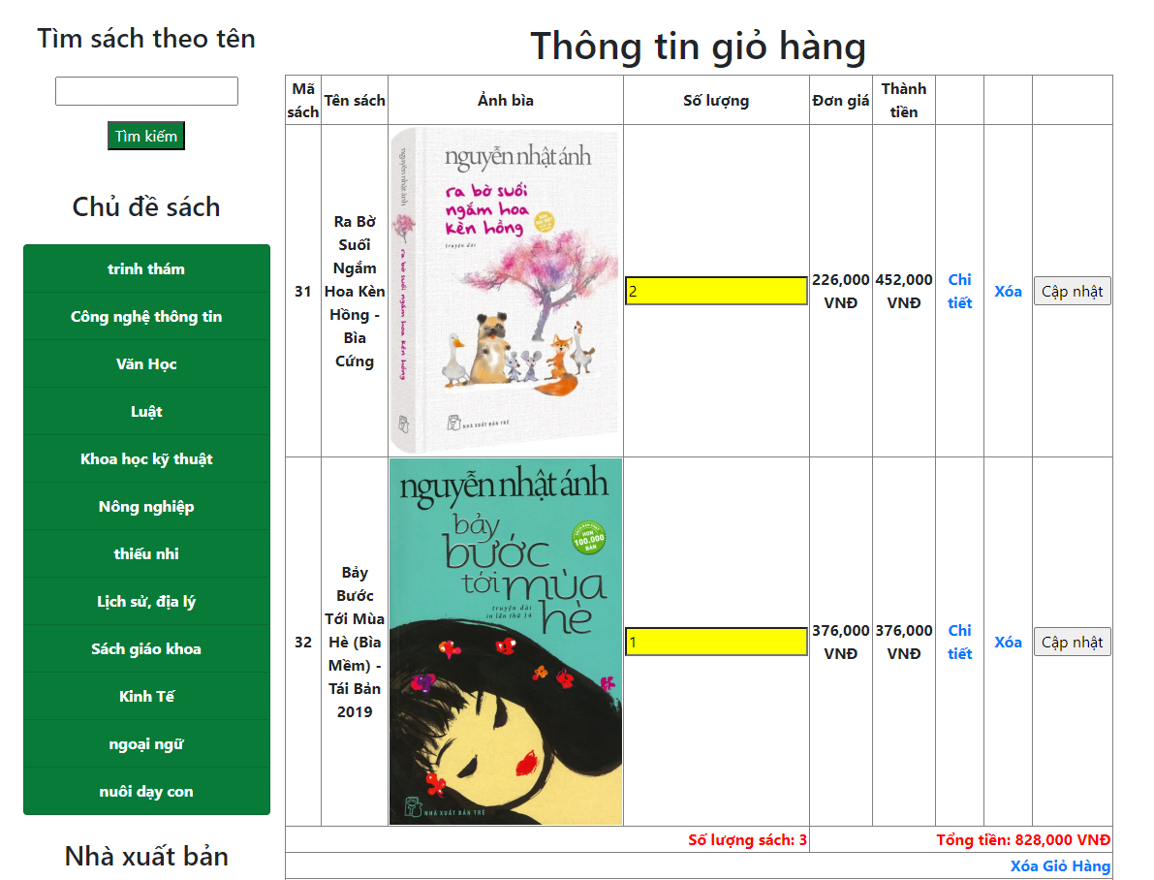

+Đặt thông tin Giỏ hàng lên Menu của trang Layout

o Tạo một Action GiohangPartial trả về PartialView, truyền các ViewBag thông tin về

số lượng và tổng tiền của giỏ hàng.

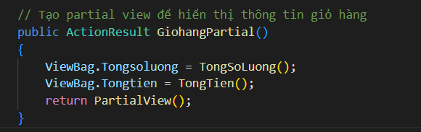

o Tạo PartialView cho Action Giohangpartial

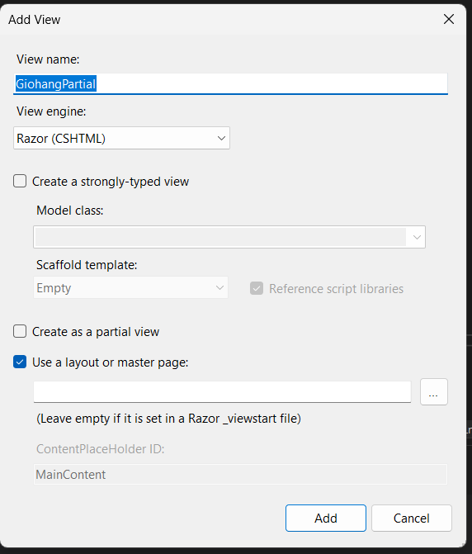

Cập nhật code cho View : GiohangPartial



+Cập nhật _Layout_User cho Menu ngang, hiện thị PartialView Giỏ hang

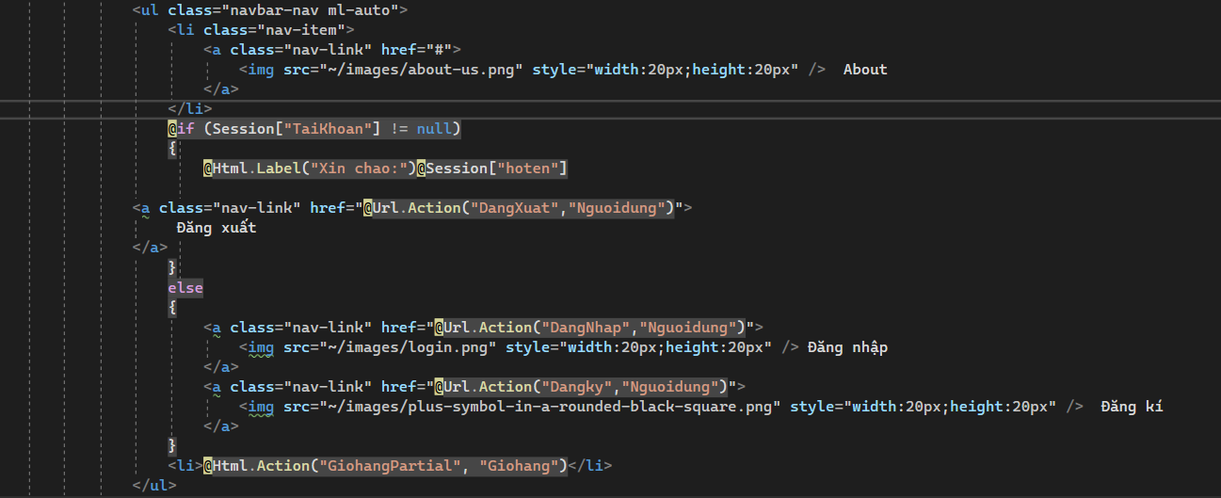

Kết quả:

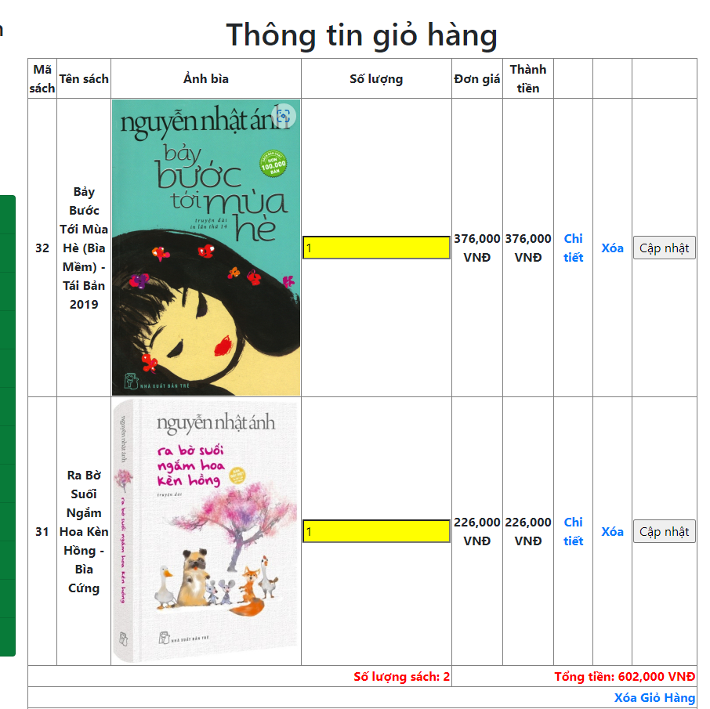

+ Cập nhật liên kết “Chi tiết” và “Xóa” trong View Giohang.cshtml



+Click vào liên kết “Chi tiết” sẽ mở trang Details.

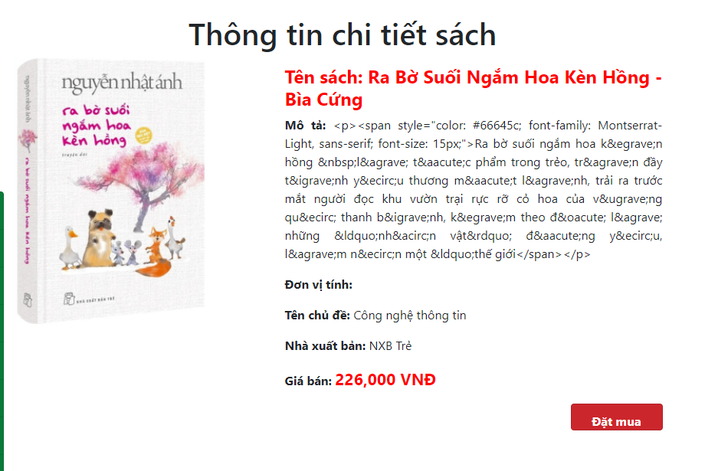

+Xử lý xóa giỏ hàng:

o Cập nhật Action XoaGiohang () vào GiohangController

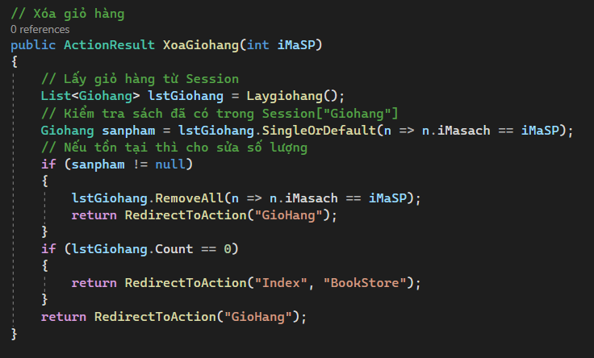

Kết quả : Click « Xóa » để xóa mặt hàng ra khỏi giỏ.

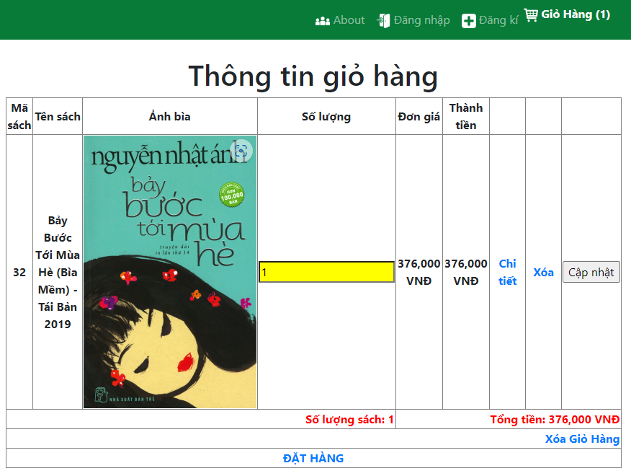

+Bổ sung tiếp chức năng “Cập nhật » dùng cho phép điều chỉnh số lượng và cập nhật lại thành

tiền và tổng tiền.

o Cập nhật GioHangController : Bổ sung Action CapnhatGiohang()



Kết quả: Khi người dùng điều chỉnh Số lượng và Click Cập nhật, hệ thống sẽcập nhật lại số lượng, tính lại thành tiền, tổng số lượng và tổng tiền và load lại trang GioHang.

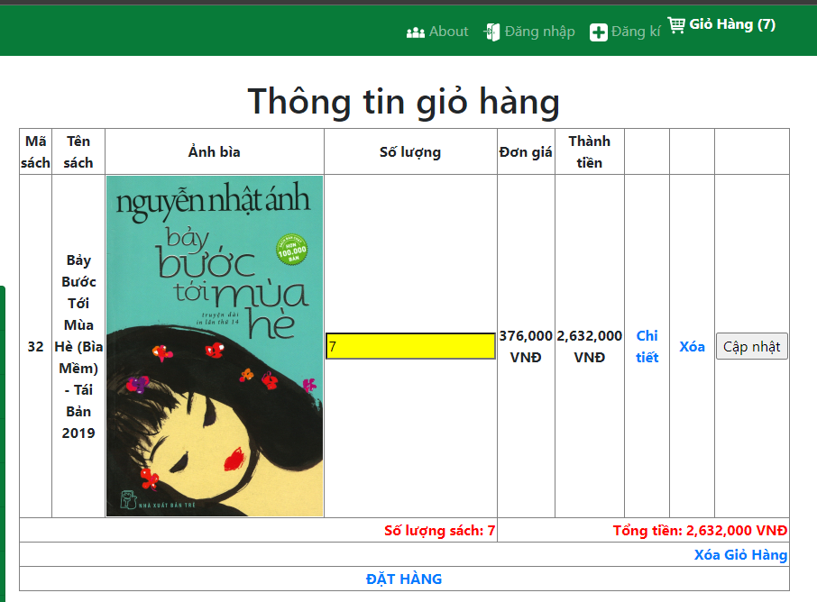

+Bổ sung tiếp chức năng “Xóa Giỏ Hàng » cho phép xóa tất cả thông tin trong Giỏ hàng.

o Cập nhật GioHangController : Bổ sung Action XoaTatcaGiohang()

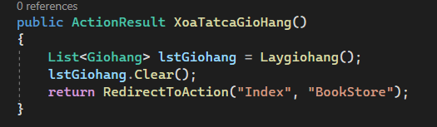

Cập nhật View: Giohang.cshtml bổ sung liên kết “Xóa Giỏ Hàng”

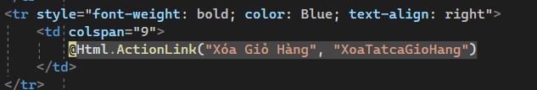

Kết quả: Tại trang Giỏ Hàng khi Click “Xóa Giỏ hàng”, hệ thống sẽ xóa tất cả thông tin trong Giỏ hàng và trở về trang chủ.

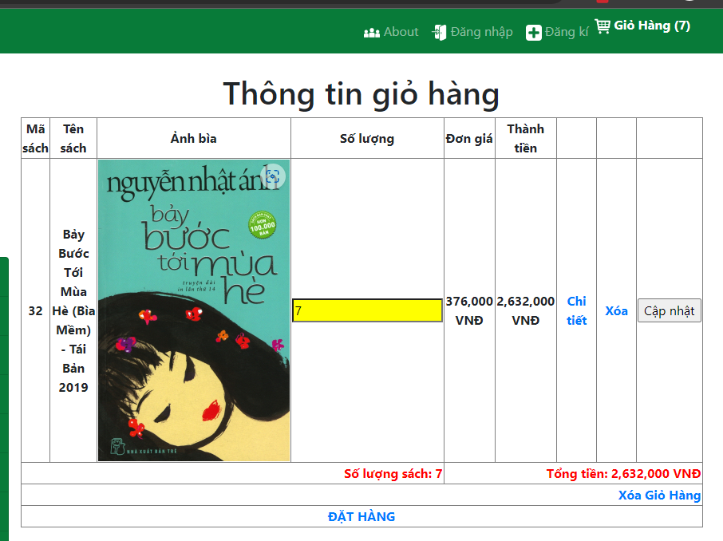

# **LAB 6: XÂY DỰNG TRANG ĐẶT HÀNG VÀ THANH TOÁN**

* Xem lại và thêm cấu trúc các Table có liên quan đến Trang Đặt hàng trong CSDL:

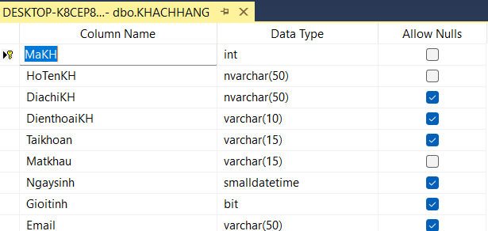

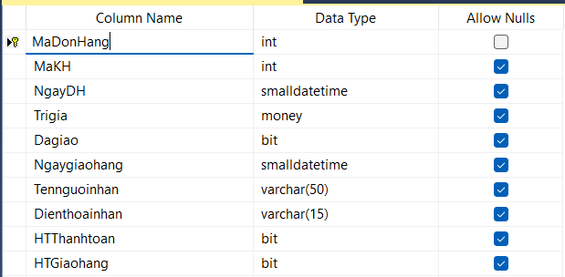

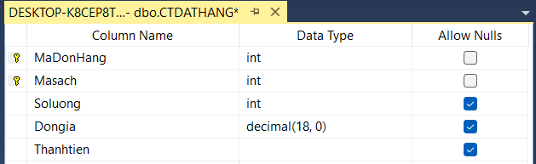

* Xem và cập nhật trang Đăng nhập: Nếu thông tin Đăng nhập không hợp lệ sẽ thông báo lỗi. Đăng nhập đúng thông tin đã đăng ký sẽ chuyển về trang chủ, và hiện tài khoản đăng nhập trên thanh Menu.

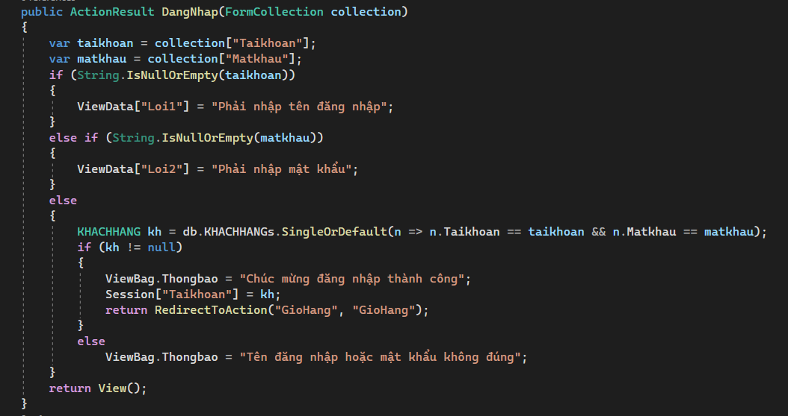

Kết quả:

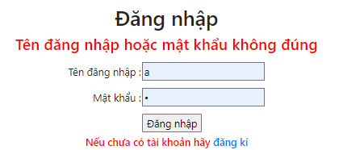

* Xem và cập nhật View : Giohang.cshtml

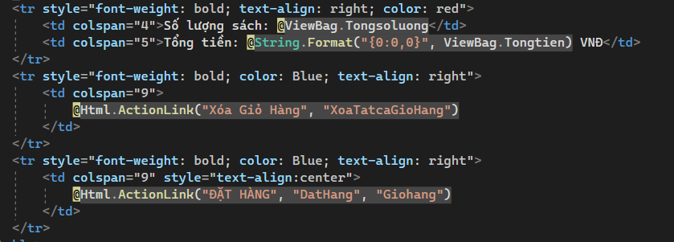

Kết quả

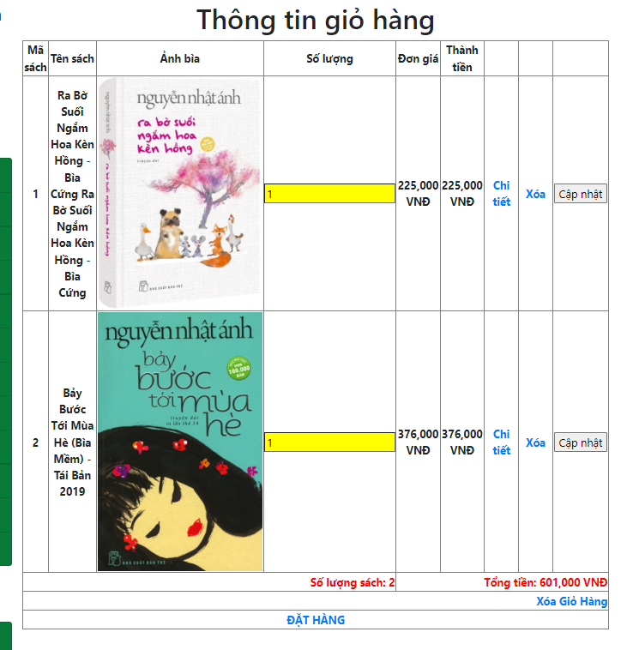

1. Xây dựng trang đặt hàng.

* Trong Controller: GiohangController
* Cập nhật phương thức DatHang().

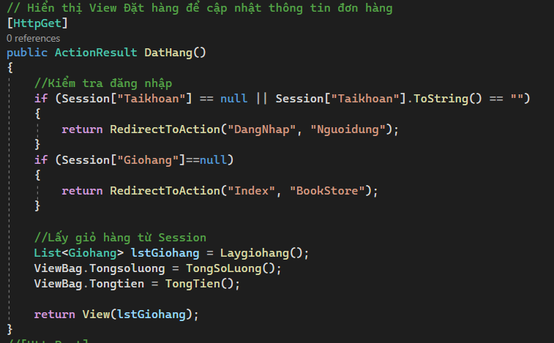

Tạo View DatHang Từ Action này bằng cách nhấn chuột phải vào view nó sẽ hiển thị ra một bảng như sau

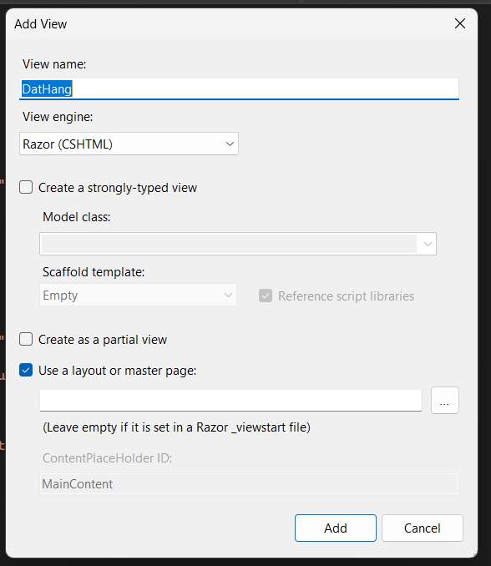

và code thiết kế như sau:

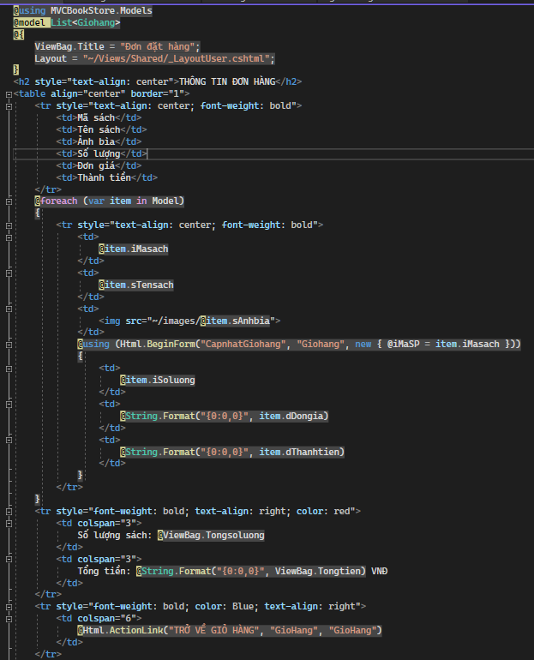

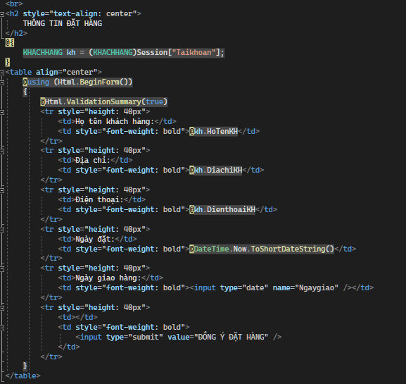

* Cập nhật thêm phương thức Xacnhandonhang() trong GiohangController.

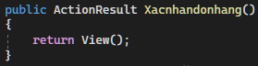

* Nhấp chuột phải vào view để bổ xung View: Xacnhandonhang.cshtml

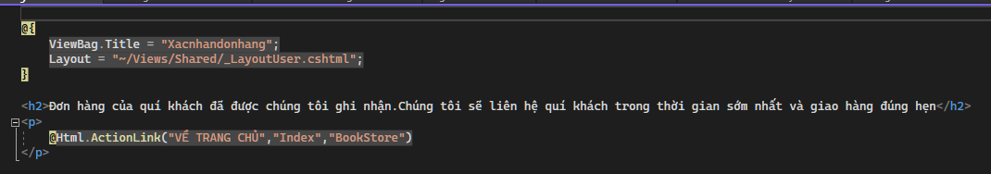

* Kết quả: tại trang Giỏ hang

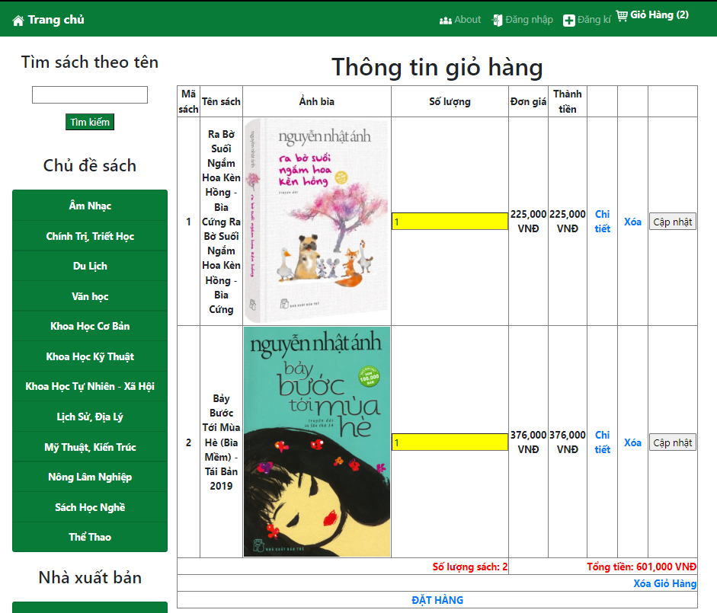

Click “ĐẶT HÀNG”.

Nếu chưa đăng nhập sẽ yêu cầu đăng nhập:

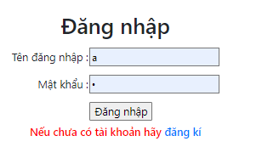

Đăng nhập thành công sẽ vào lại trang Giỏ hàng.

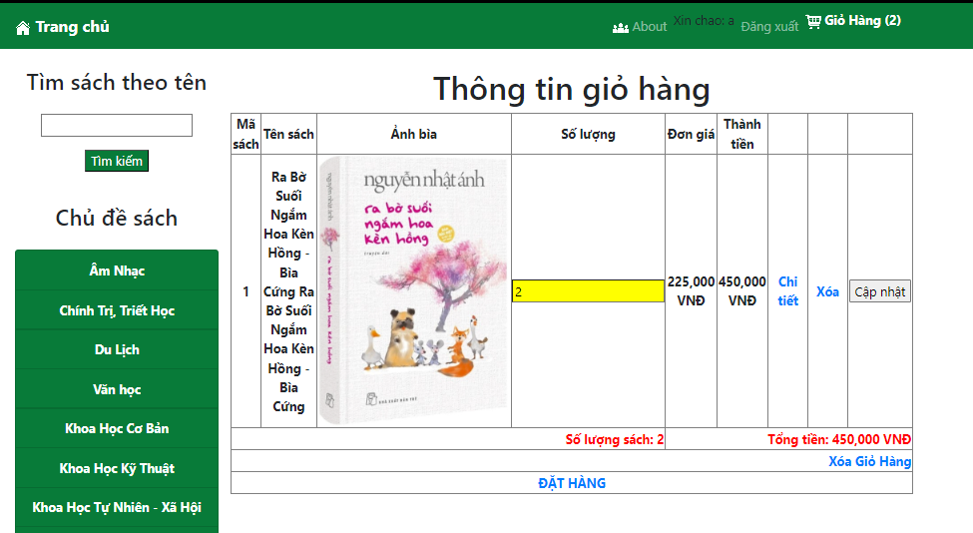

Click lại “ĐẶT HÀNG”

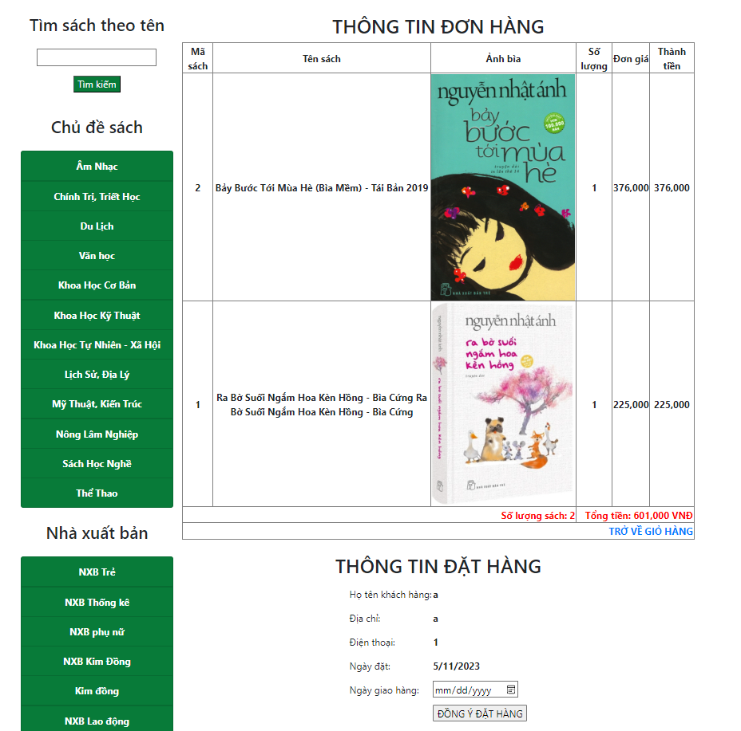

* Chọn ngày giao hàng và Click “ĐỒNG Ý ĐẶT HÀNG”



Kiểm tra csdl:

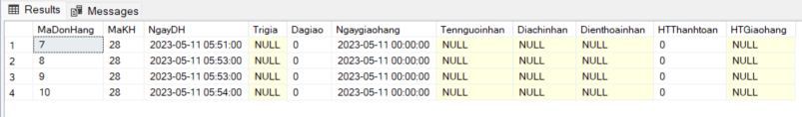

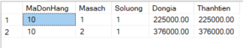

# **LAB 7: PHÂN TRANG**

NỘI DUNG: THỰC HIỆN CHỨC NĂNG PHÂN TRANG CHO TRANG CHÙ

1.   Cài đặt chức năng phân trang cho ứng dụng Web MVC o Đây là chức năng rất hữu ích có trong VS 2022. Nhấp chuột phải vào project. Bấm Manage NuGet Packages…

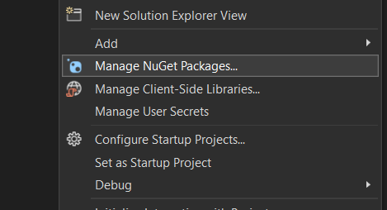

Yêu cầu máy tính Online, tại khung search nhập từ khóa page list. Sau khi tìm

* Click Install cài đặt PagesList.Mvc

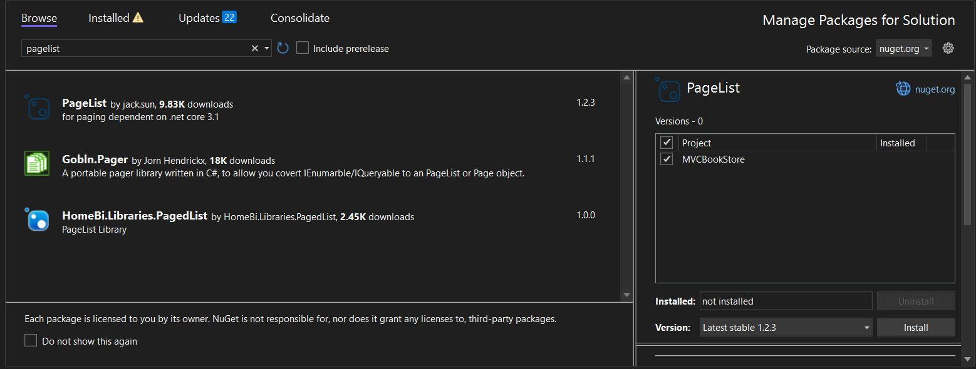

2. Cập nhật code cho BookStore Controller

* Trang thái code hiện tại :

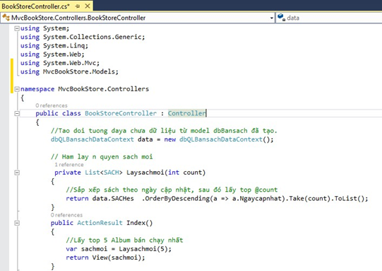

* Trạng thái code được cập nhật :

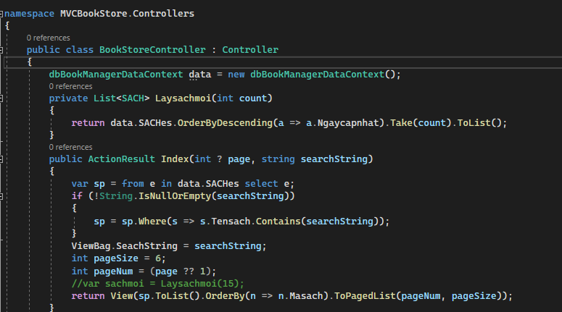

3.  Cập nhật View: Index.cshtml

Kết quả khi cập nhật lại View

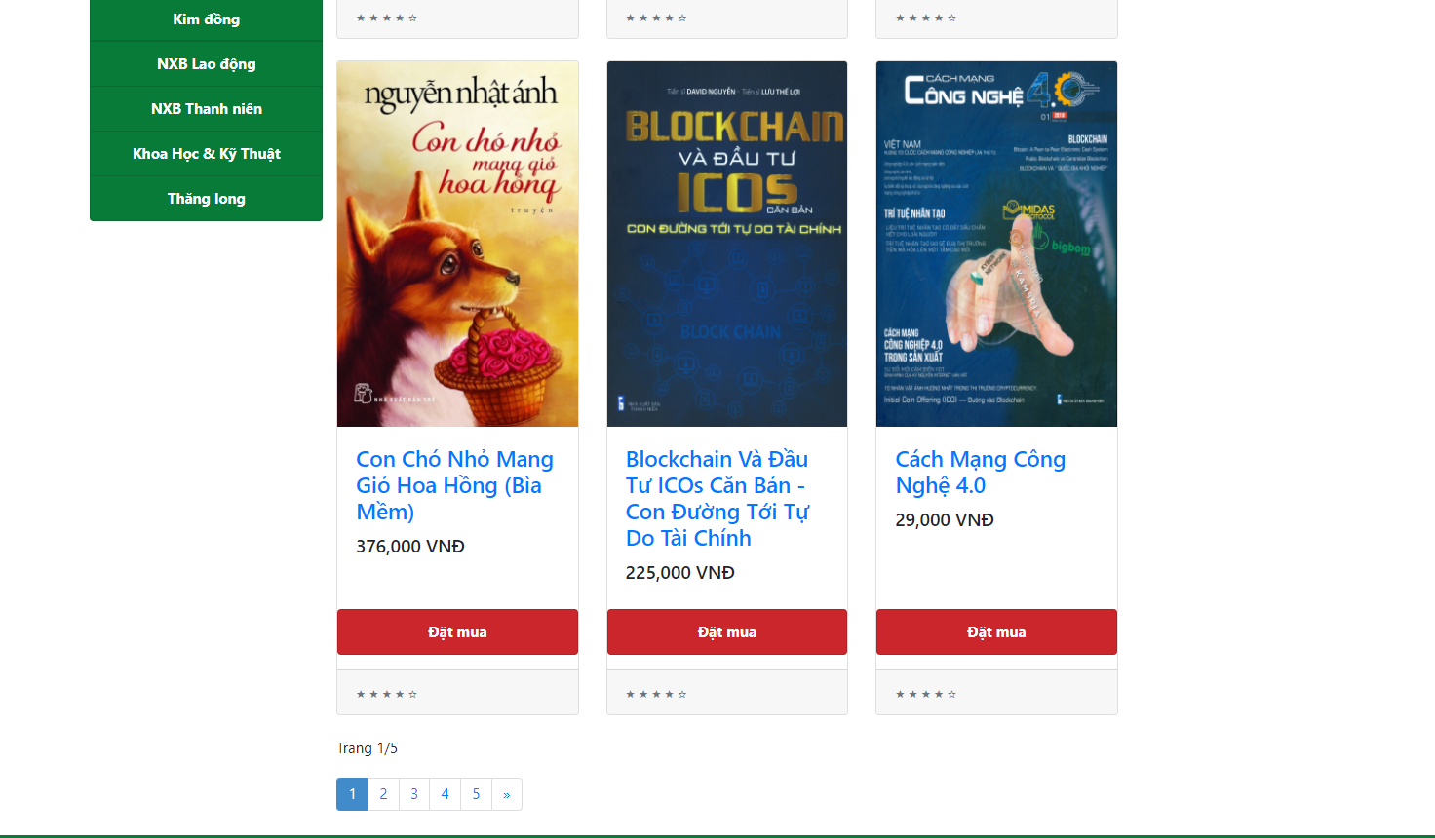

4. Cập nhật thanh menu các trang (cập nhật View Index.cshtml)

Kết quả hoàn chỉnh:



# **LAB 8: XÂY DỰNG TRANG LOGIN ADMIN VÀ TRANG CHỦ ADMIN WEBSITE BOOKS STORE**

   1. Cập CSDL Table Tài khoản quản trị:

Tạo csdl admin

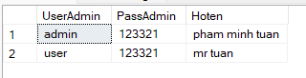

2. Xây dựng trang Login Admin cho Website   
2.1. Tìm kiếm các Login Form miễn phí

Tìm và chọn 1 Layout Form Login phù hợp, xem mẫu và các file đính kèm:

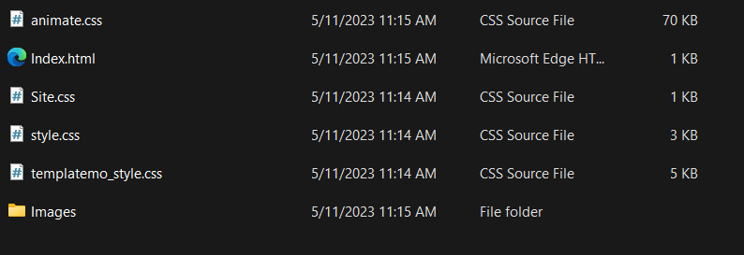

* 1. Xây dựng trang Login Admin

Tạo AdminController

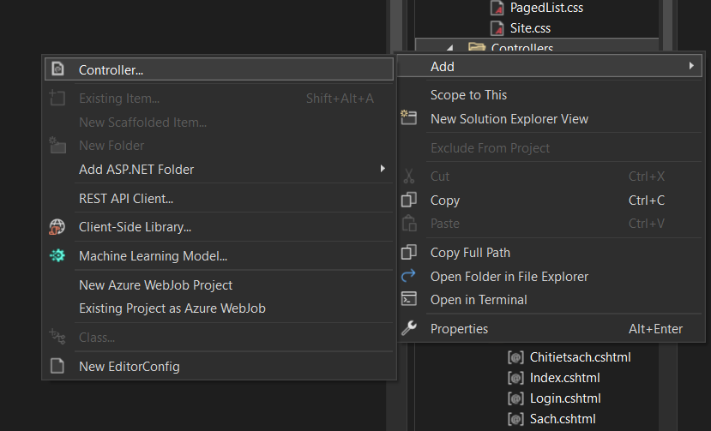

Rồi tiếp đến ta đặt tên cho controller name là: AdminController

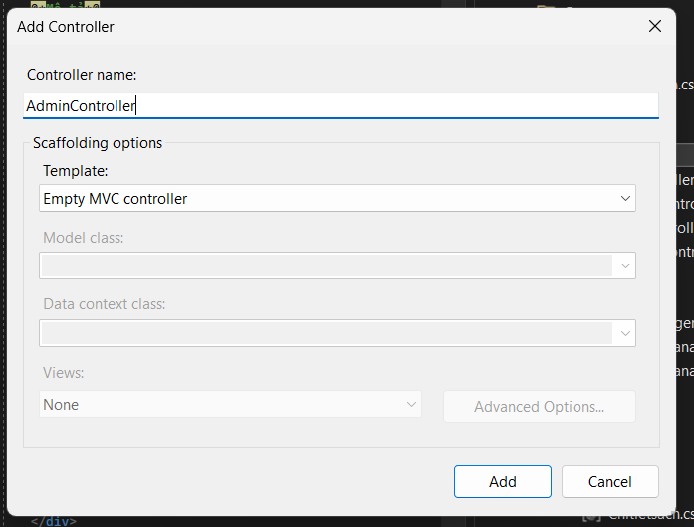

Cập nhật Code như sau :

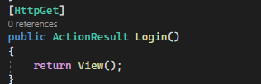

Tao View cho Action Login() bằng cách nhấn chuột phải vào view và không sử dụng layout:

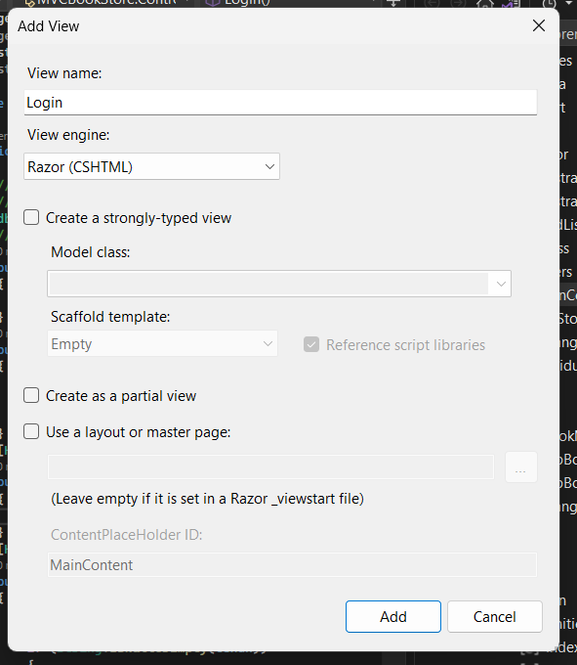

Kết quả:

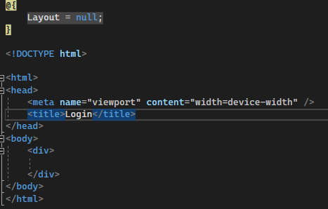

View Code Layout Login Admin đã download:Copy thư mục assets vào thư mục content của dự án.

Copy Code trang trang Layout LoginAdmin đã download sang View Login.cshtml và cập nhật code cho phù hợp:

Cụ thể là

* Phần <Head> Kéo các file Css, Jquery

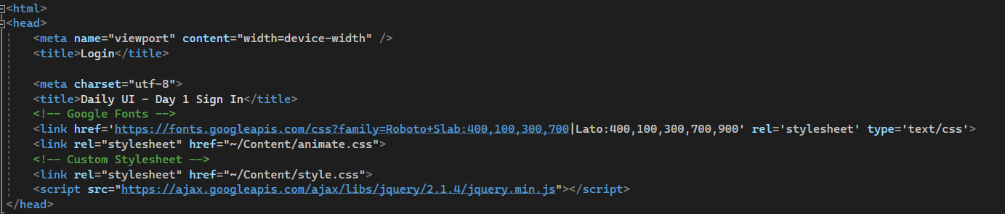

Xem View: Login.cshtml

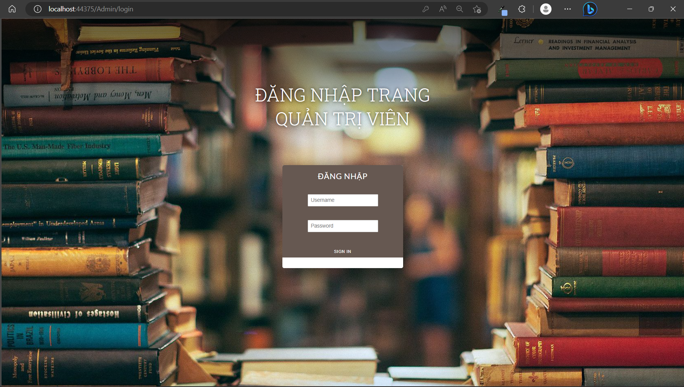

Cập nhật điều chỉnh nội dung cho phù hợp:

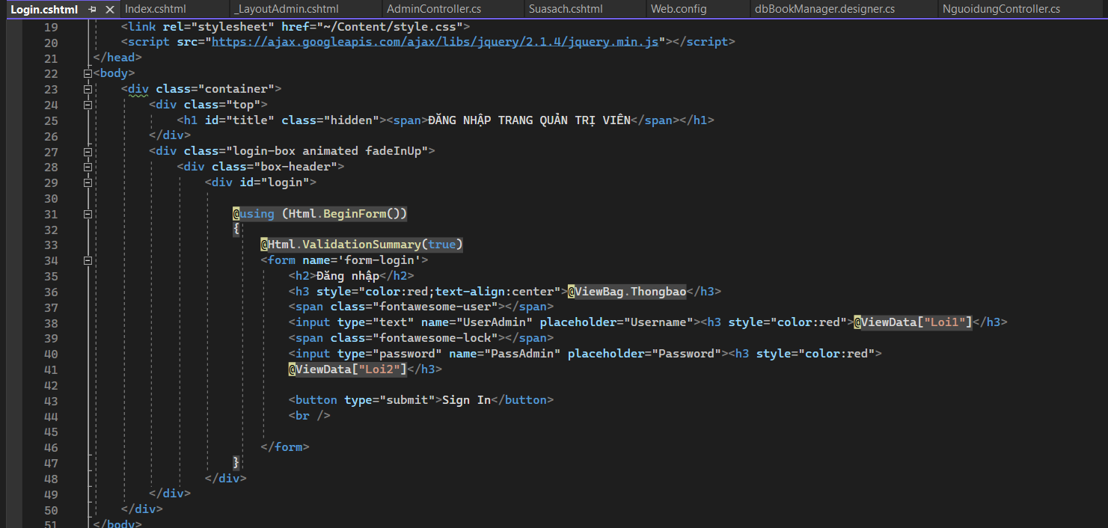

Kết quả:



Trở sang model: Bổ sung bảng Admin

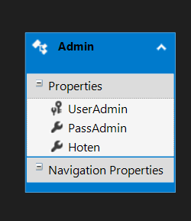

Tiếp tục cập nhật Code cho AdminController

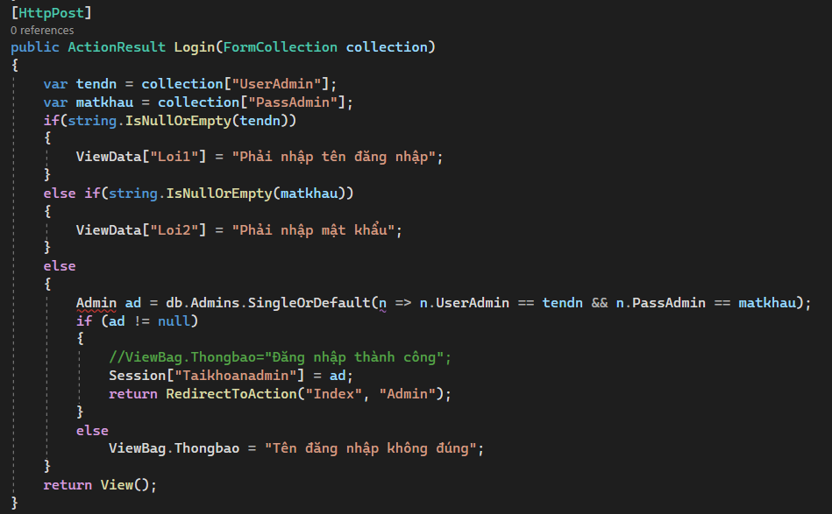

Kết quả:

* Không nhập User name:

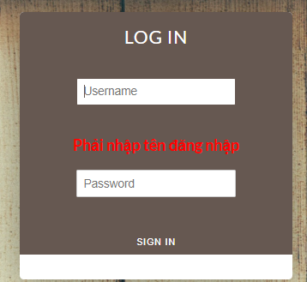

* Không nhập Password:

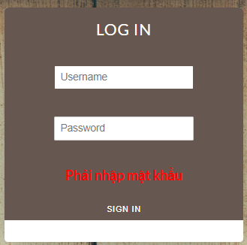

* Nhập không đúng User name, Password

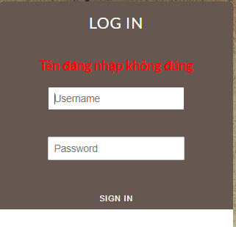

* Nhập đúng user name , password sẽ chuyển sang trang Index cua Admin.

3. Xây dựng Layout cho các trang Admin

* Truy cập tìm kiếm các Layout Template Admin Website miễn phí sử dụng Html5, Css3, Jquery, Bootstrap để sử dụng. Hoặc sao chép và điều chỉnh LayoutUser:
* Tạo mới Layout rỗng: Click phải thư mục Shared=>Add=>view

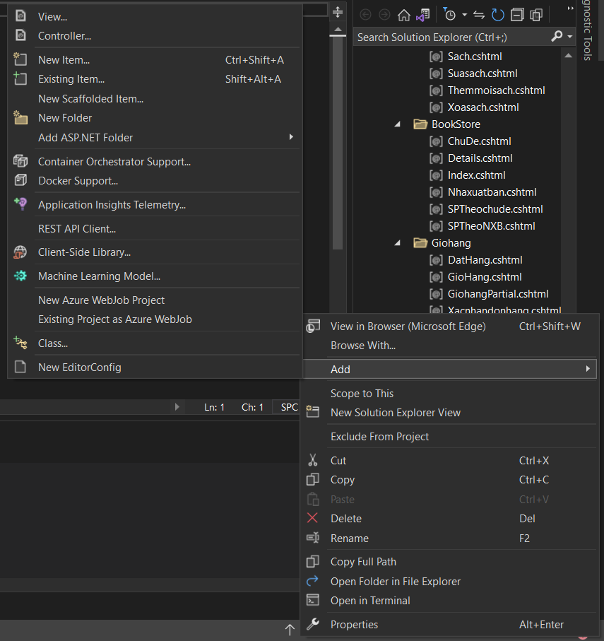

* Sau khi hiện lên bảng Addview đặt tên là _LayoutAdmin

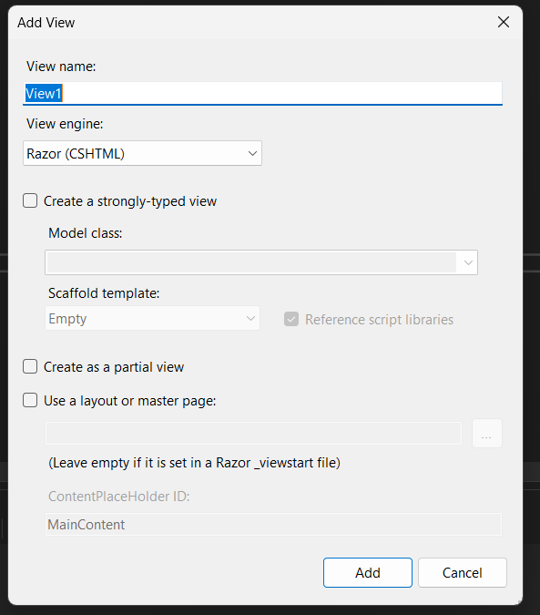

Tha nhập @ViewBag.Title trong thẻ title. Trong thẻ div ta nhập @RenderBody(). Nó sẽ cho ra kết quả như sau

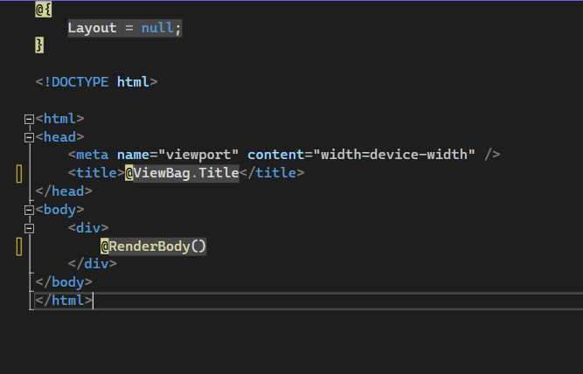

Sao chép toàn bộ Code từ _LayoutUser sang:

* Bỏ tất cả Code trong <Div  class=”container”>

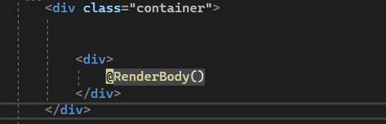  
Điều chỉnh lại phần Menu ngang:

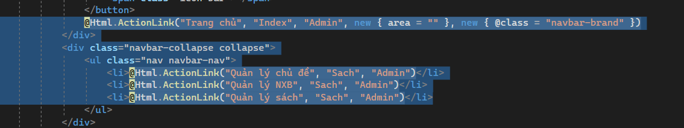

Tạo View Index từ phương thức Index của AdminController, sử dụng _LayoutAdmin

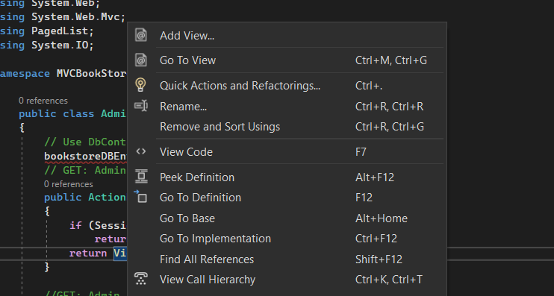

View index trang chủ

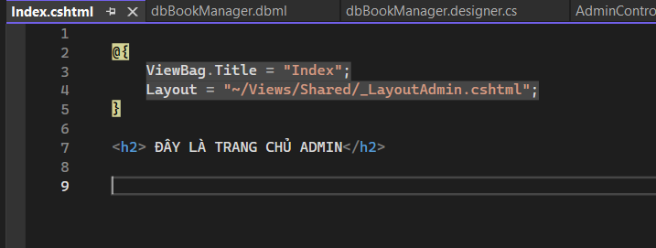

Hãy truy cập lại từ trang Login vào Admin: Khi đăng nhập đúng tài khoản. Kết quả đã chuyển đến trang Admin:

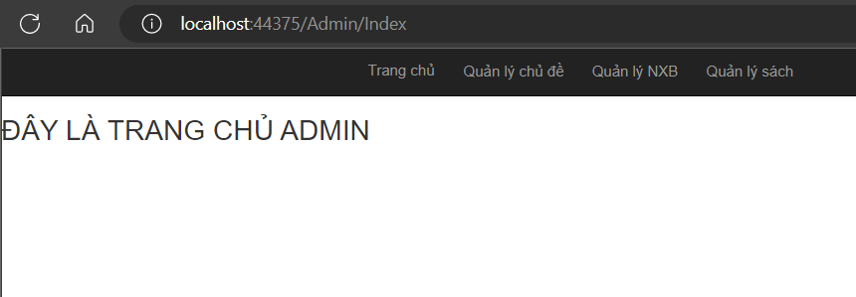

# **LAB 9: XÂY DỰNG QUẢN LÝ SẢN PHẨM CỦA WEBSITE BOOKS STORE**

1. **Xây dựng trang Hiển thị sản phẩm**

Cập nhật AdmonController:

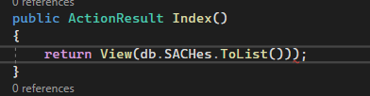

Tạo View từ Action Sach() bằng cách nhấn chuột phải vào view=>add view…

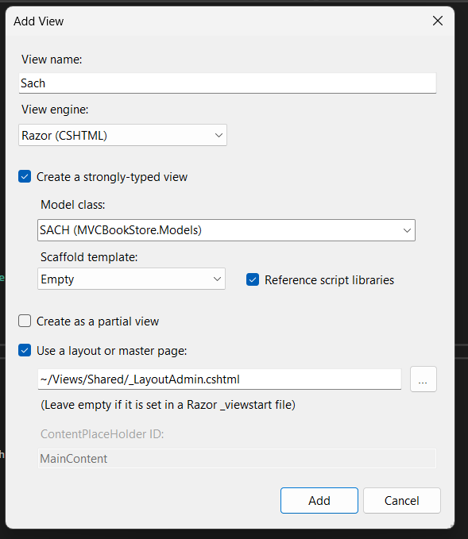

Code của View : Sach.cshtml

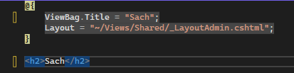

Rồi viết code như sau:

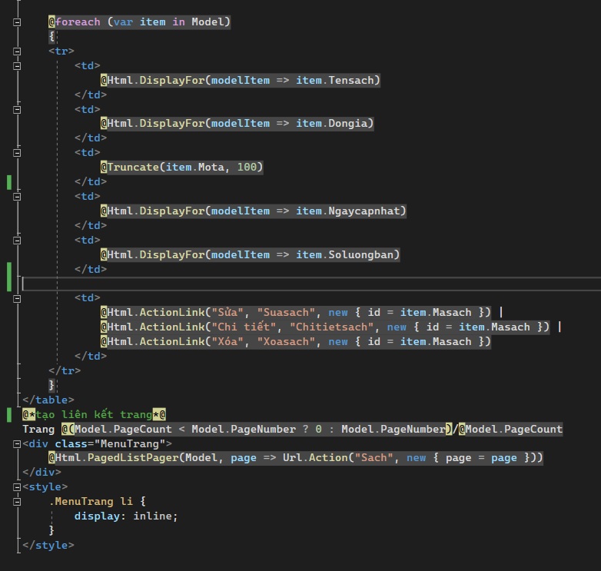

Kết quả:

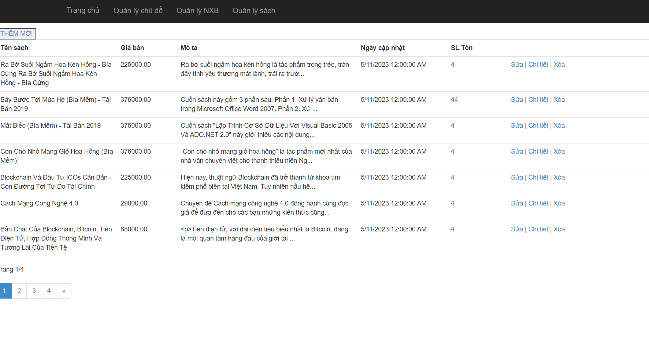

Ghi chú: Kiểm tra liên kết “Quản lý sách” đảm bảo đã liên kết đến view này.  
 Do số lượng các dòng dữ liệu hiều nên ta tiến hành phân trang  
 Cập nhật AdminController cho Action Sach() như sau:

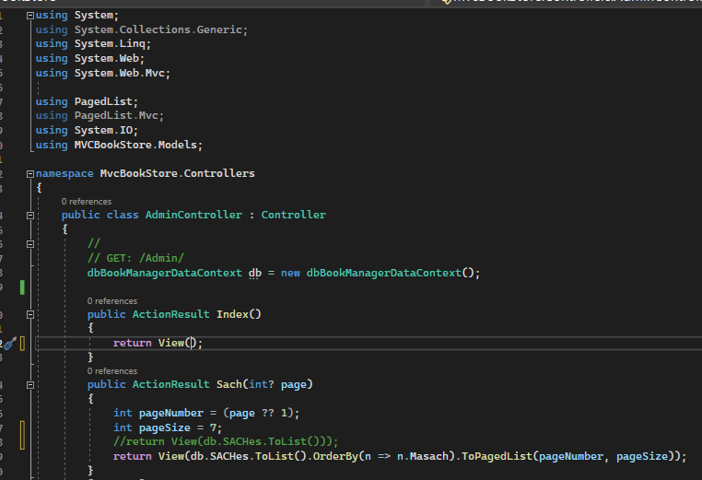

Cập nhật lại View: Sach.cshtml

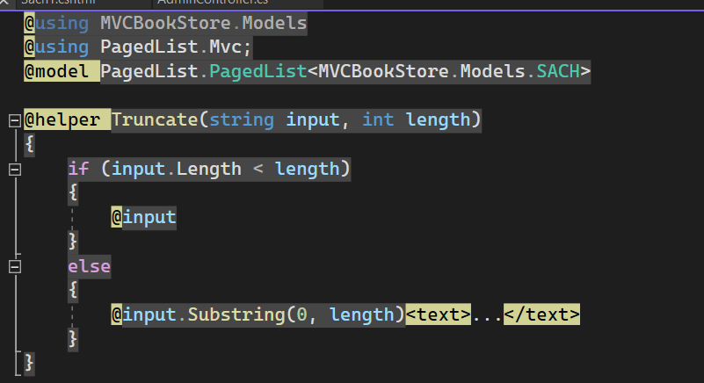

Kết quả: Chỉ hiện thị 7 dòng dữ liệu

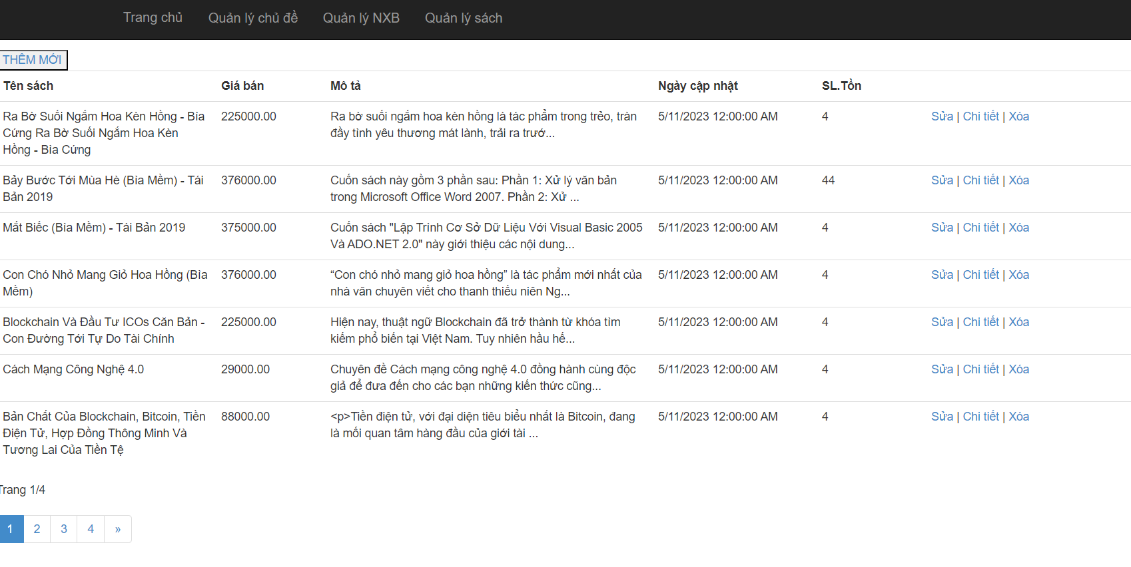

Tạo menu ngang phân trang : Cập nhật Code cuối view Sach.cshtml

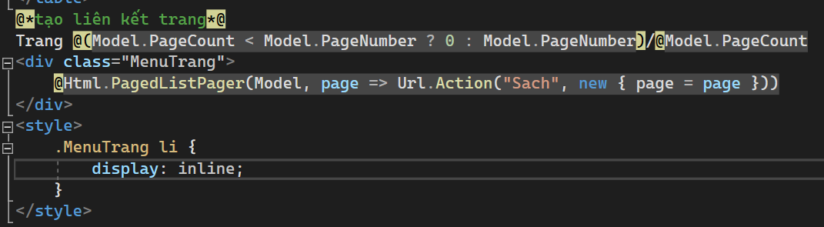

Kết quả: Đã xuất hiện liên kết các trang, hãy Click để kiểm tra

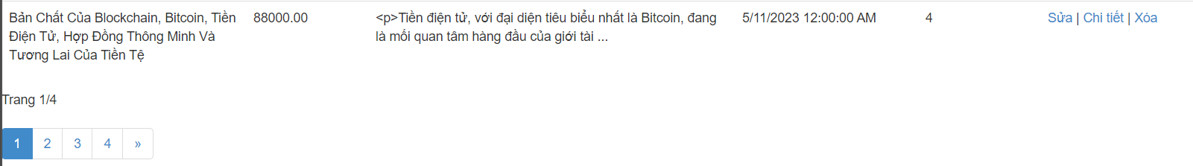

Cập nhật View: Sach.cshtml để hiển thị ảnh bìa, tên nhà xuất bản và tên chủ đề.

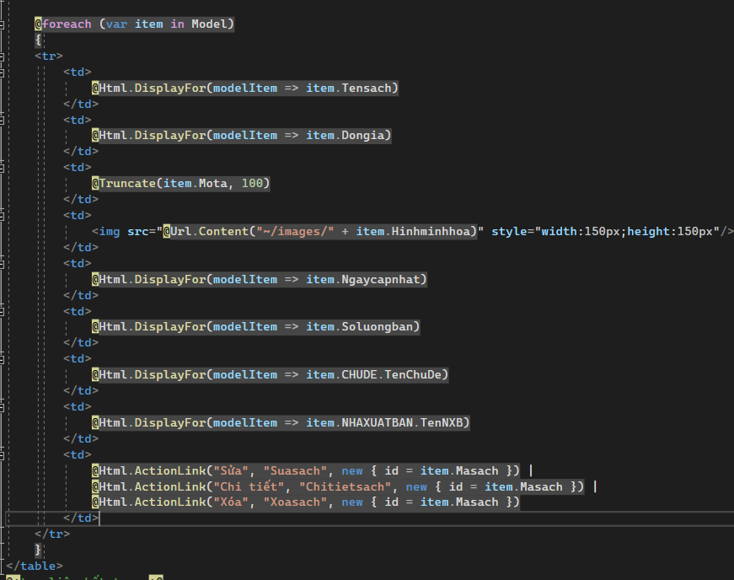

 Kết quả:

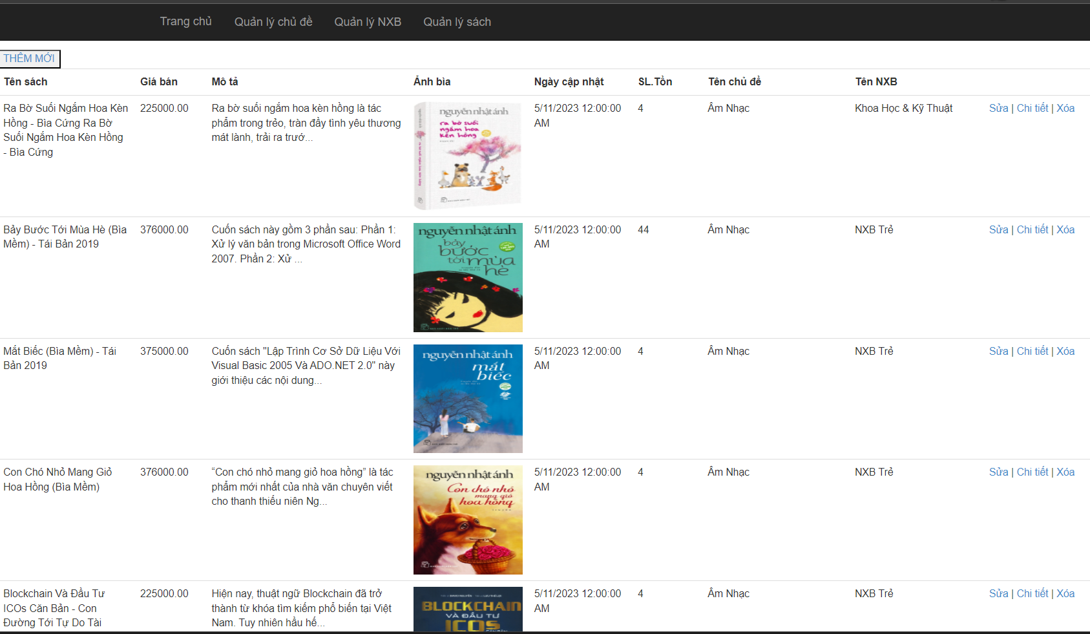

Thuộc tính mô tả nội dung quá dài, do đó sẽ sử dụng một Helper HTML tùy chỉnh cho phép dễ dàng cắt những thuộc tính này với độ dài phù hợp.  
Trong View Sach.cshtml cập nhật :

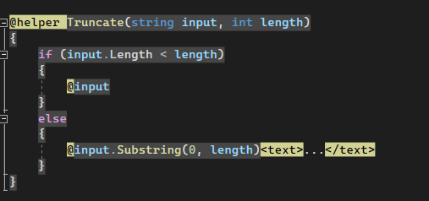

Kết quả: Nội dung mô tả đã được cắt lấy 100 ký tự.:

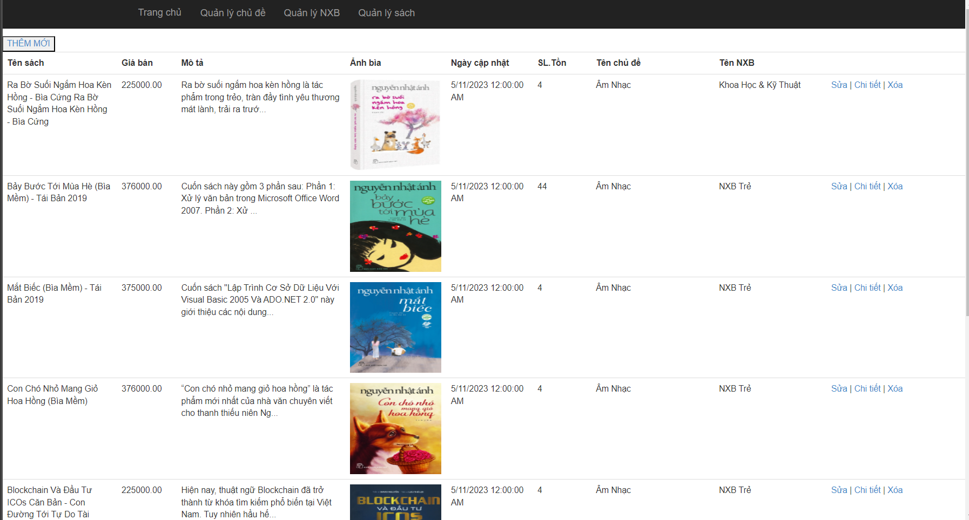

1. **Xây dựng trang Thêm mới sản phẩm:**

Cập nhật các liên kết, tiêu đề Table trên View Sach.cshtml

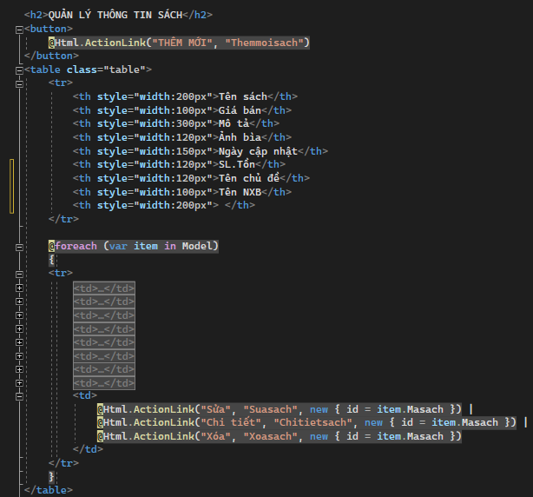

Kết quả:

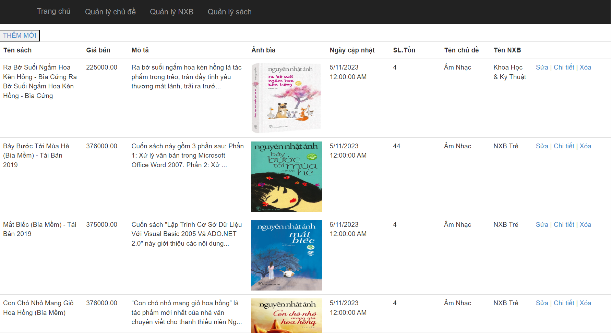

Cập nhật Action Themmoi() thực hiện chức năng mở View Themoi.cshtml trong AdminController**. Rồi nhấn chuột phải vào view=>add view**

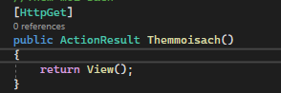

Tạo View ThemmoiSach.cshtml từ Action ThemmoiSach() này, View này được tạo theo mẫu Create(), và sử dụng _LayoutAdmin:

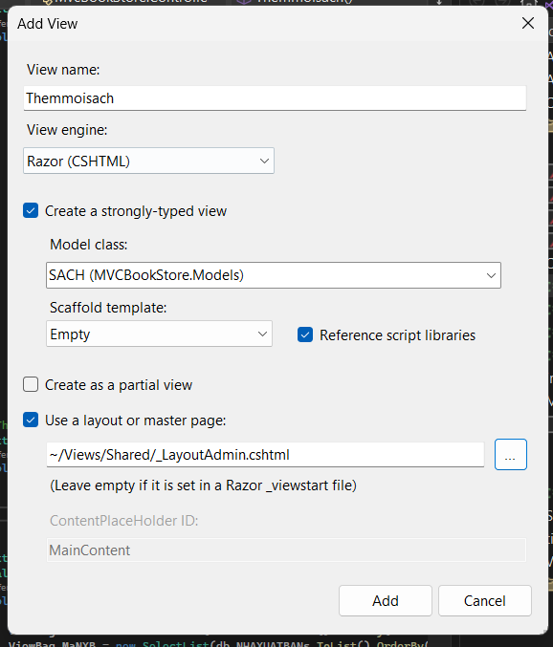

Code View ThemmoiSach.cshtml được tự sinh ra **như sau**:

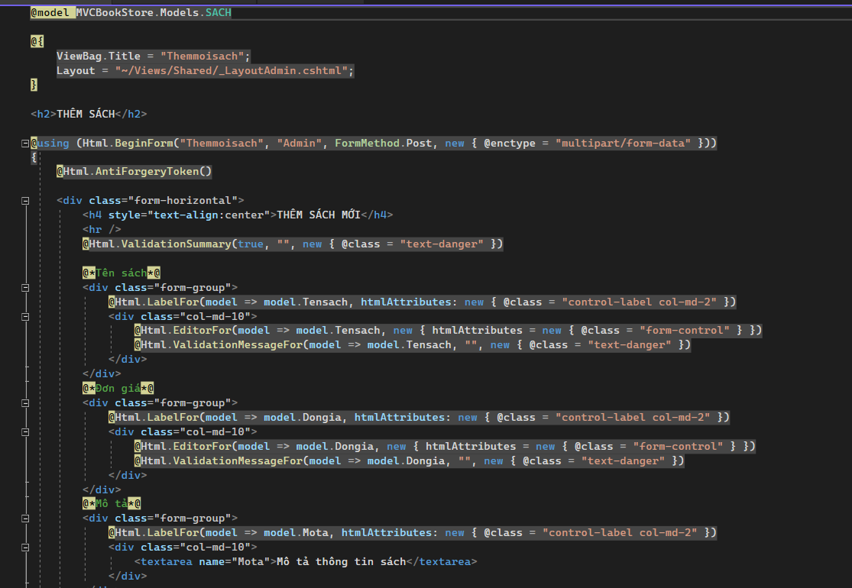

Kết quả:

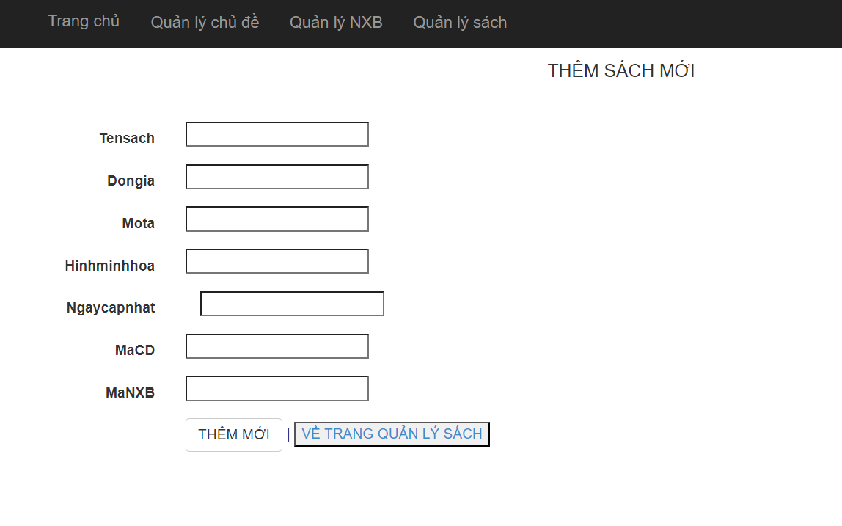

Cập nhật Action themmoiSach() trong AdminController, để đưa dữ liệu vào DropdownList:

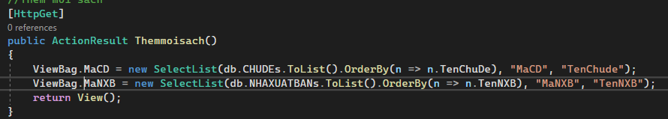

Cập nhật view ThemmoiSach.cshtml để hiện thị 2 DropdownList

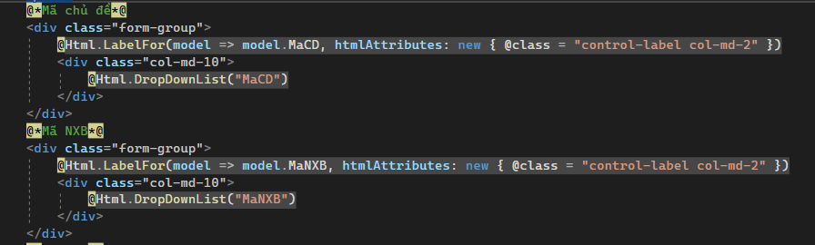

Kết quả:

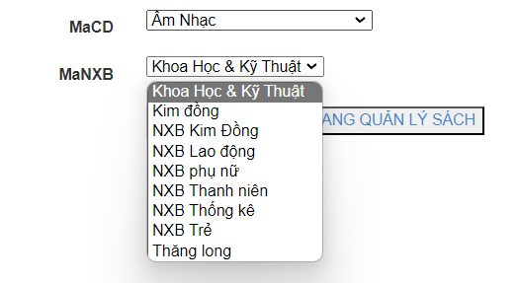

Cập nhật View ThemmoiSach(), điều chỉnh hiện thị Ngày cập nhật:

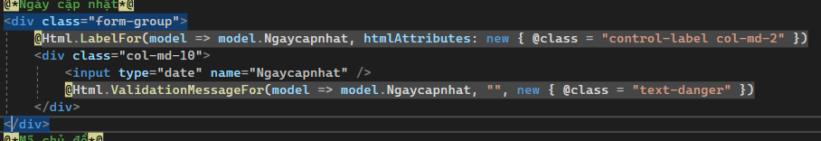

Kết quả:

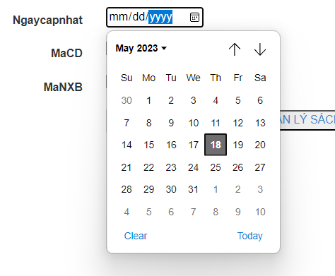

Xây dựng chức năng Upload hình ảnh:

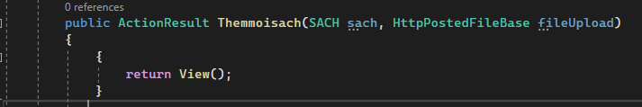  
Cập nhật View: Themsachmoi.cshtml.

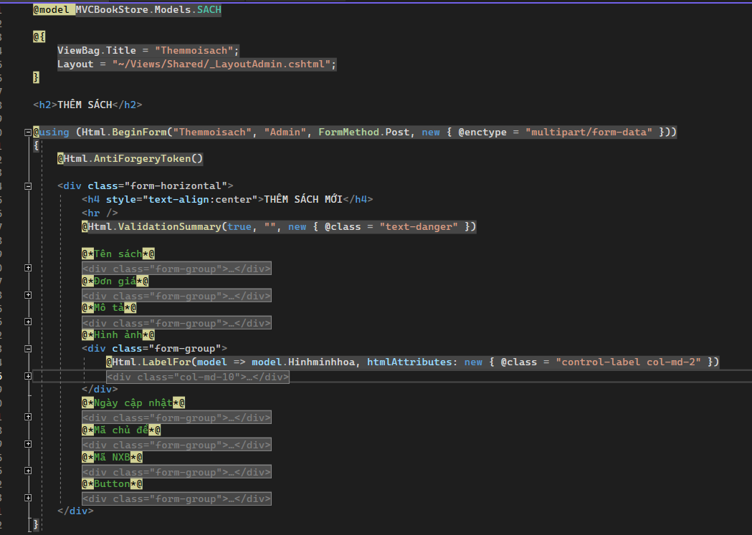

Kết quả:

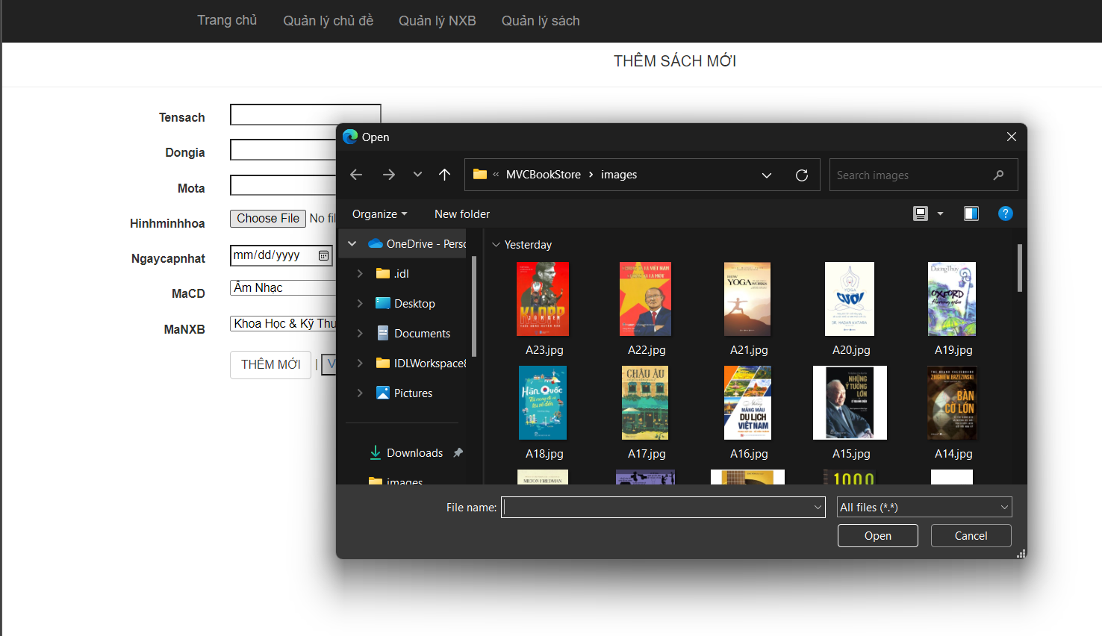

 Cập nhật code cho AdminController để lưu file hình ảnh vào thư mục **images** cua Website trên Server:

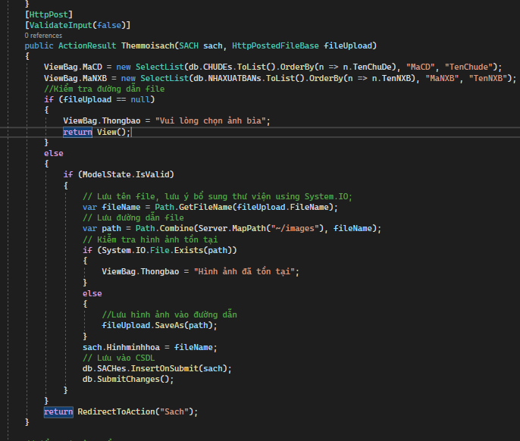

Kết quả :Chọn 1 file **hì**nh ảnh pxfuel (4).jpg

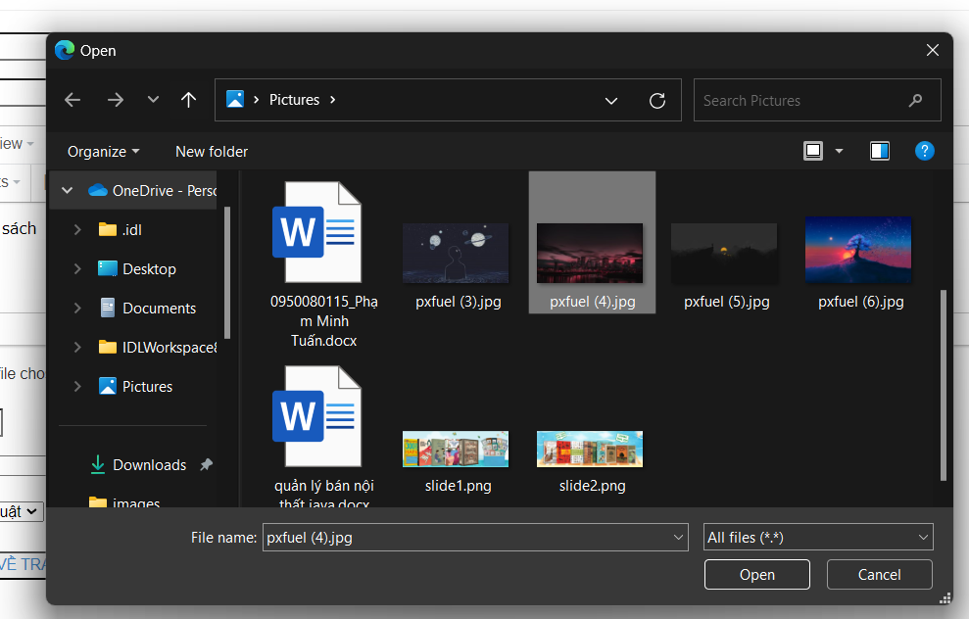

Kết quả : Thư mục **images** đã có pxfuel (4).jpg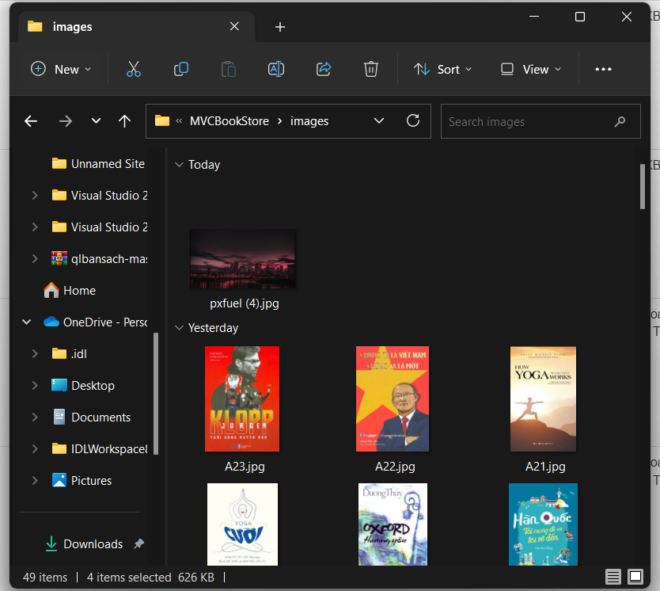

Bổ sung Editor cho trường mô tả:

* Tìm kiếm tinymce **rồi** Download:

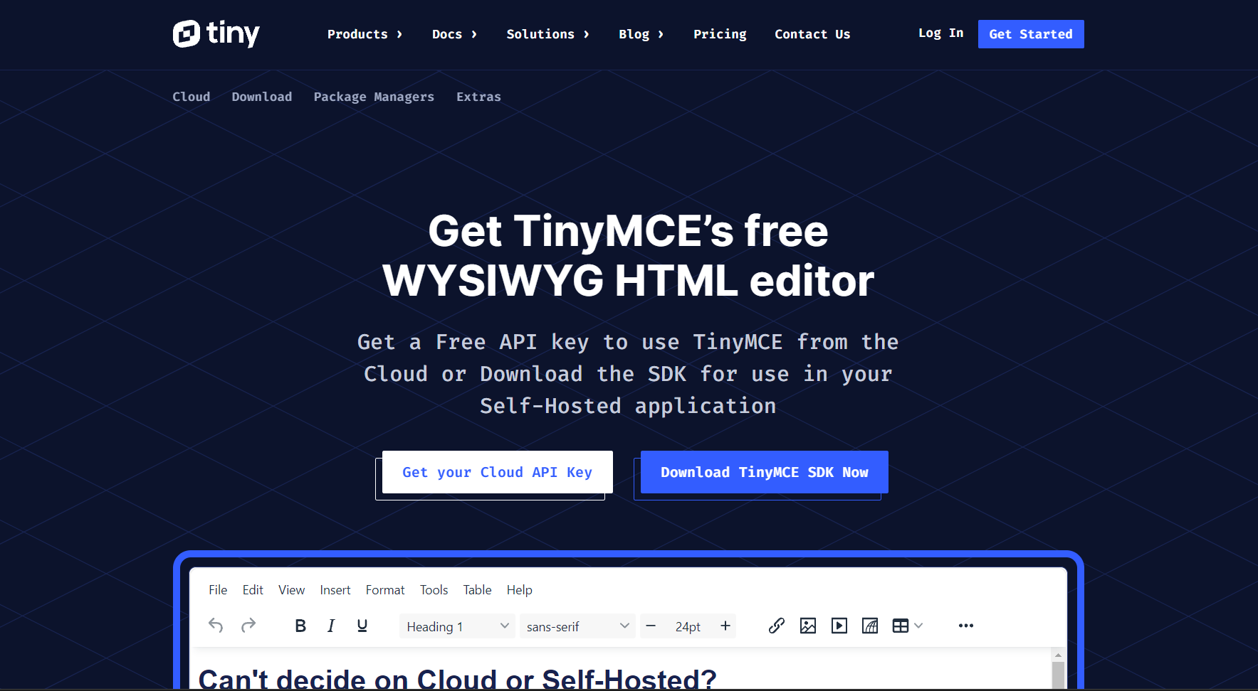

* Giải nén file download và copy thư mục vào thư mục gốc của Website:

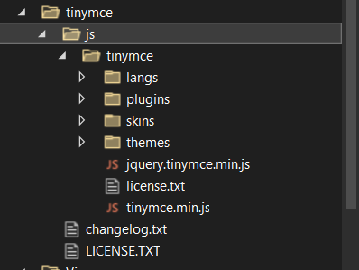

* Bổ sung 2 dòng mã sau vào vùng thẻ head của _LayoutAdmin:

​​​​​​​ 

* Cập nhật TextArea cho trường mô tả trong Themmoisach.cshtml: ​​​​​​​

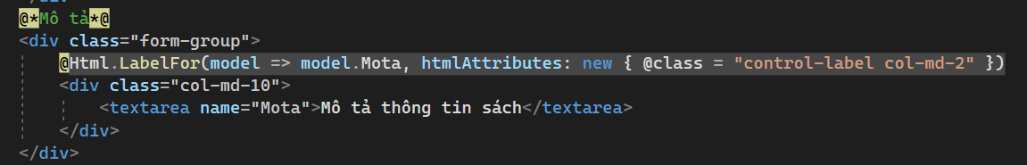

* Kết quả: ​​​​​​​

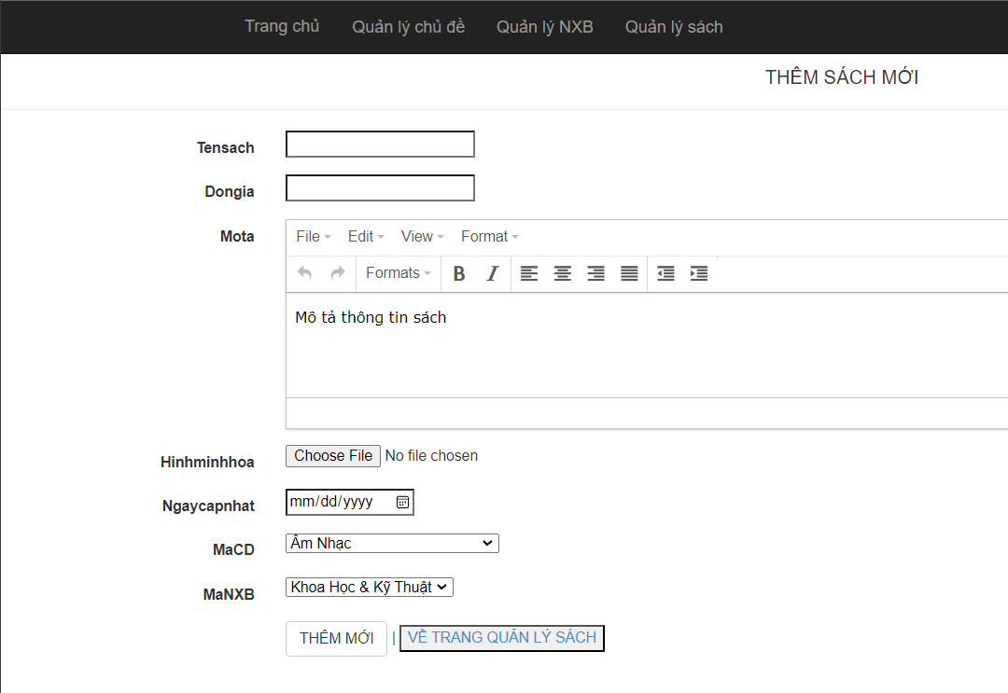

Lưu dữ liệu xuống CSDL: Câp nhật AdminController như sau: ​​​​​​​



Kết quả:

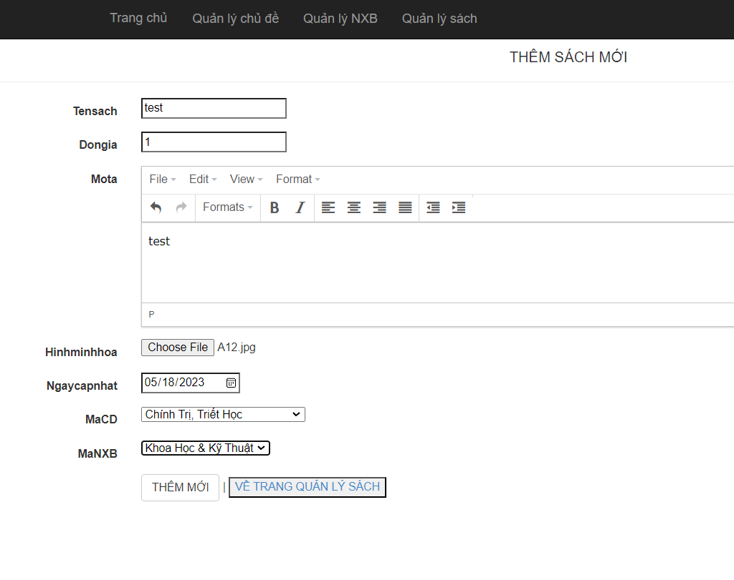

Sách đã lưu vào CSDL và hiện thị trên View:

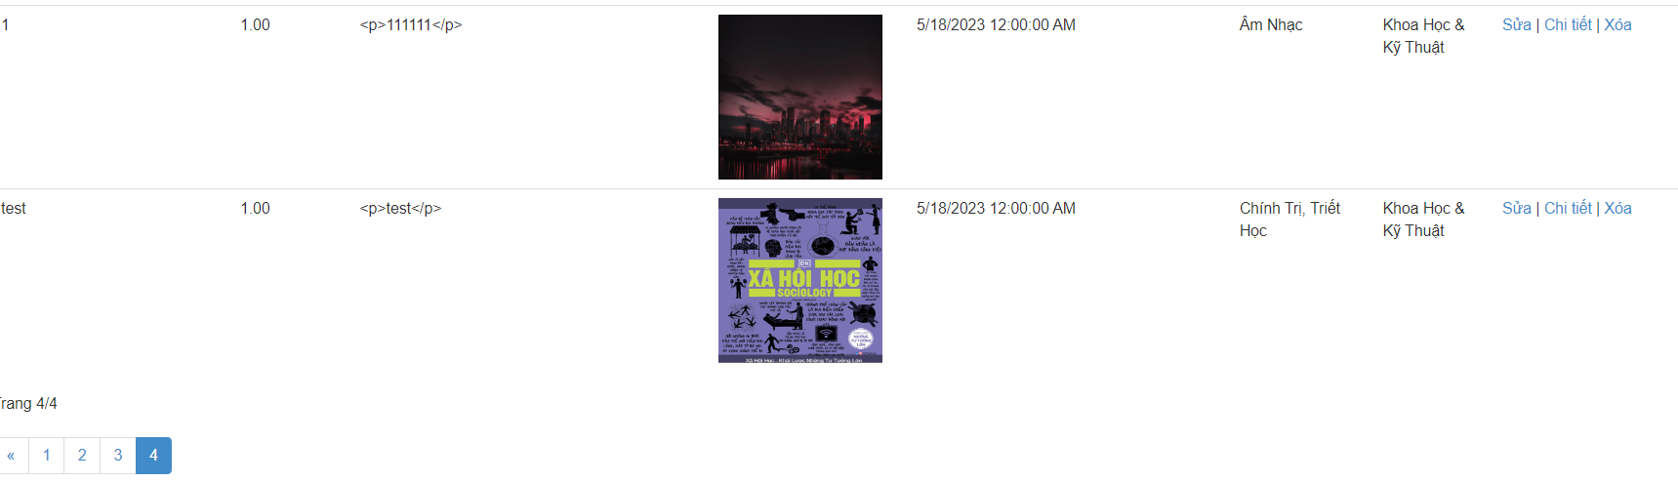

1. **Xây dựng trang Xem thông tin sản phẩm:**

Cập nhật liên kết “Chi tiết” trên view Sach.cshtml:

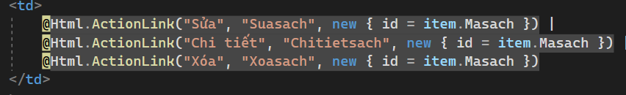

Cập nhật AdminController: Bổ sung Action Chitietsach()

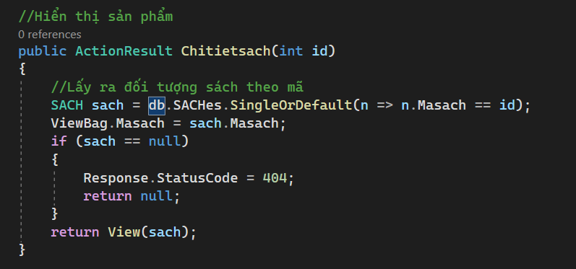

Tạo view (kiểu Details) từ Action Chititetsach.

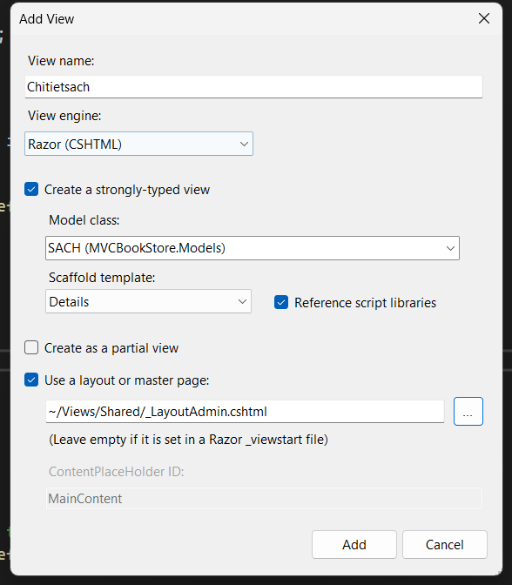

Xem code của View:

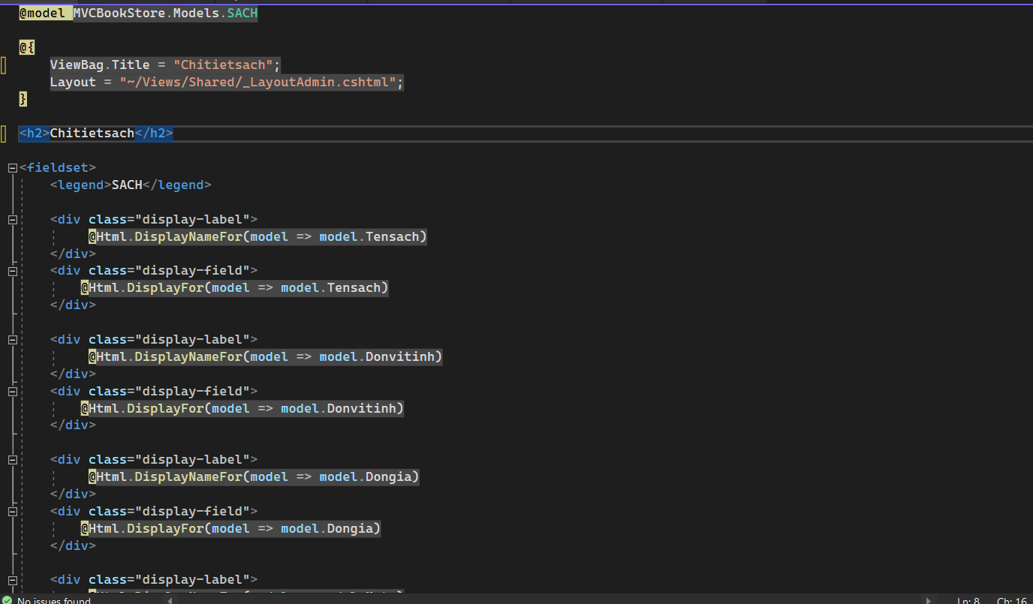

Xem kết quả thực thi: Từ trang “Quản lý thông tin sách” click vào liên kết “Sửa”

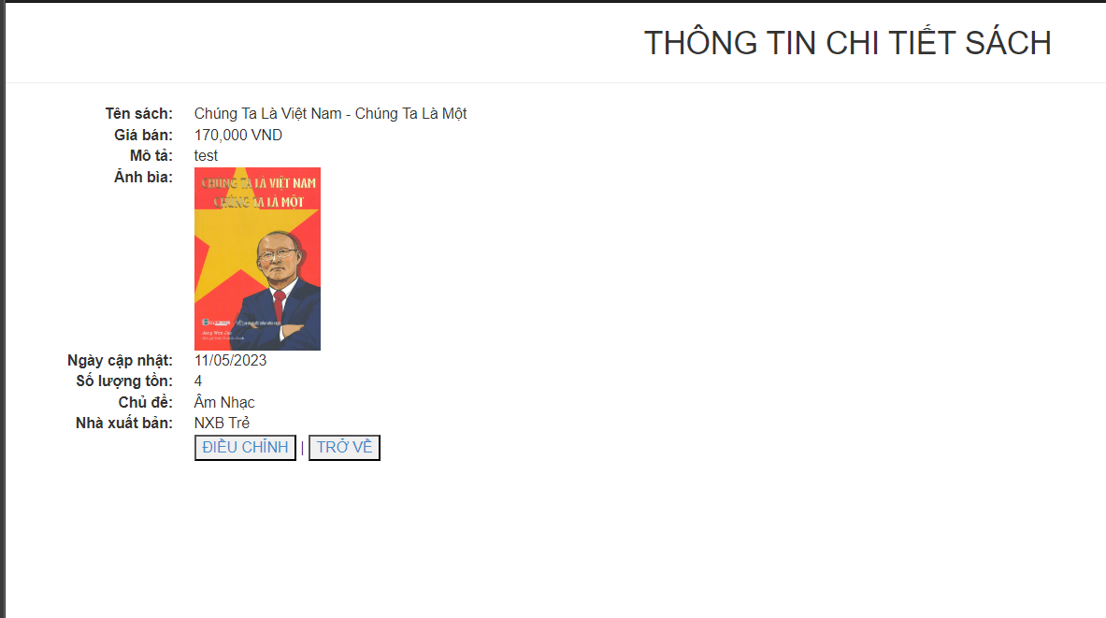

Điều chỉnh View để trình bày hợp lý hơn:

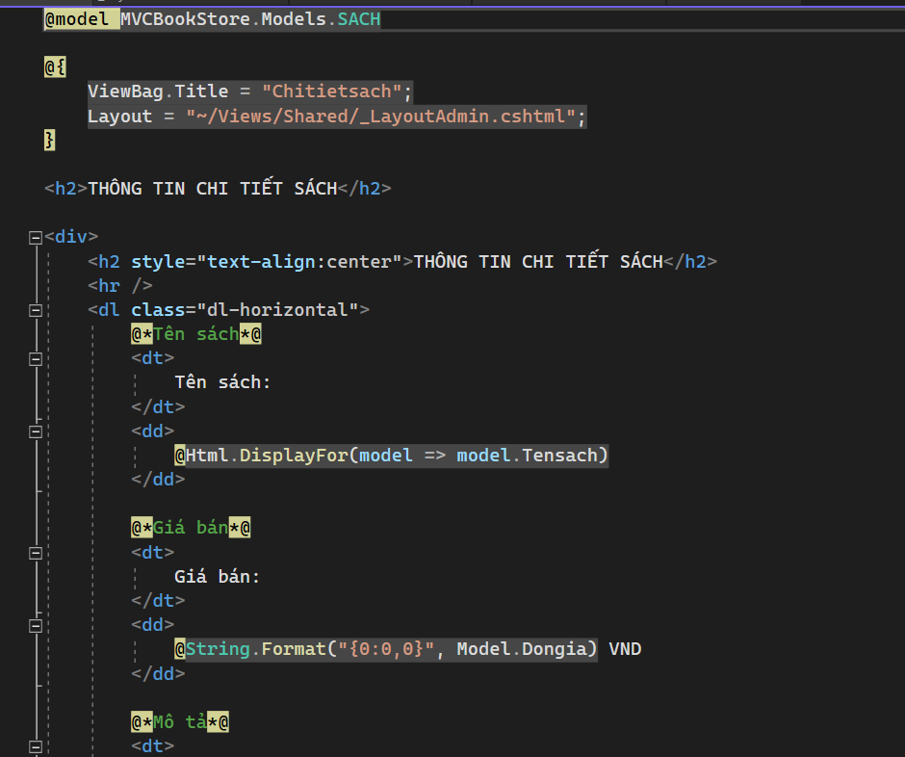

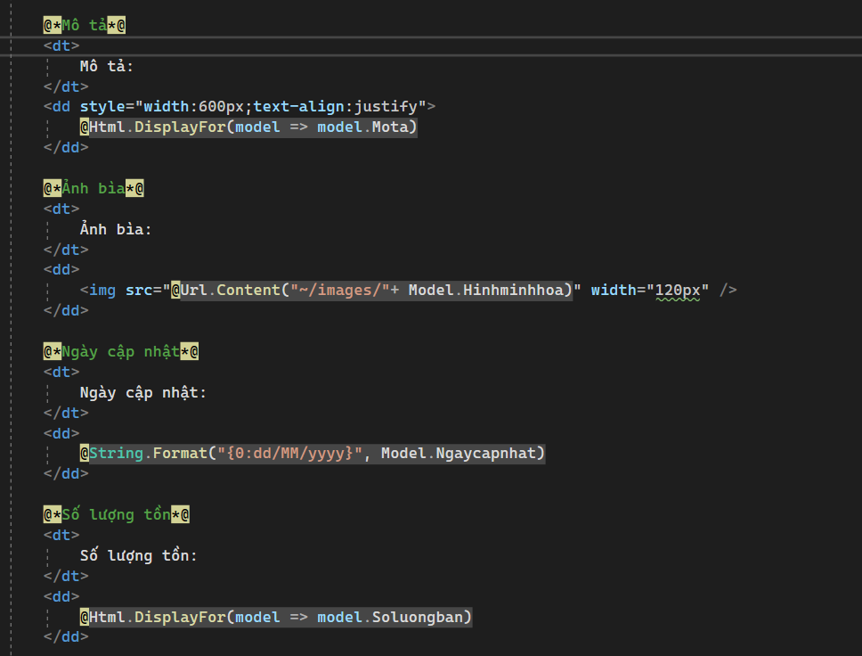

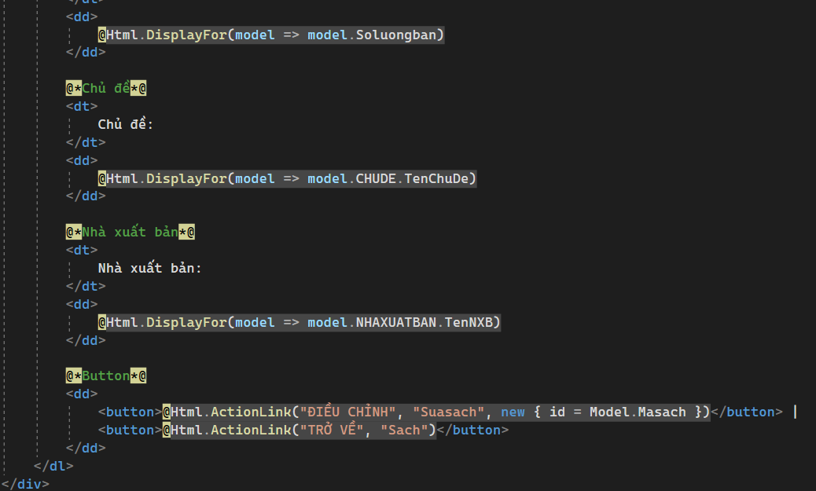

Kết quả:

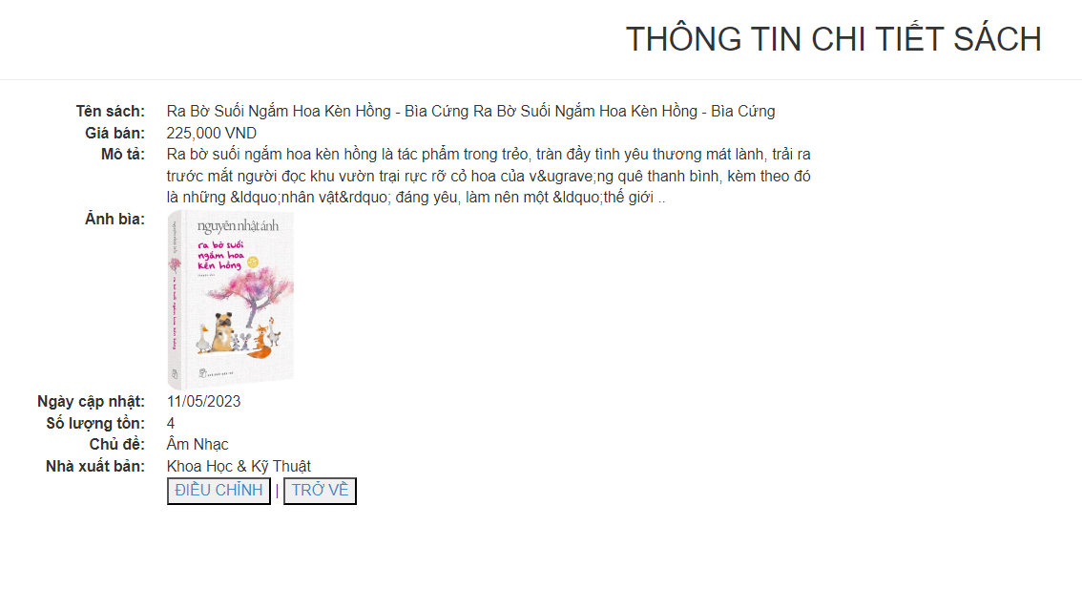

1. **Xây dựng trang Xóa thông tin sản phẩm:**

Cập nhật liên kết “Xoá” trên view Sach.cshtml:

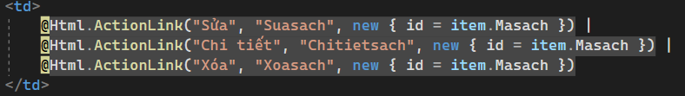

Cập nhật AdminController: Bổ sung Action Xoa sach()

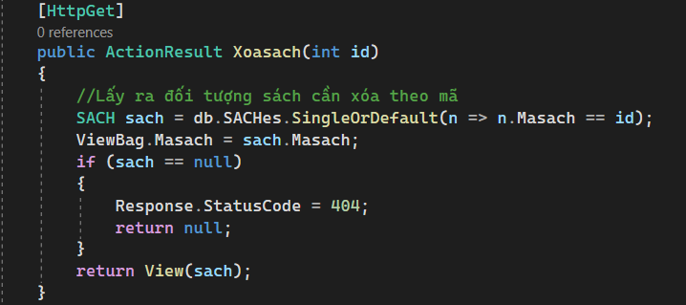

Tạo view (kiểu Details) từ Action Chititetsach.

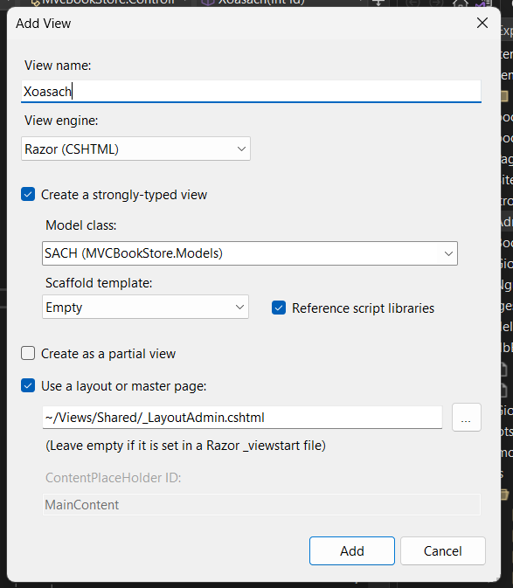

Xem code của View:

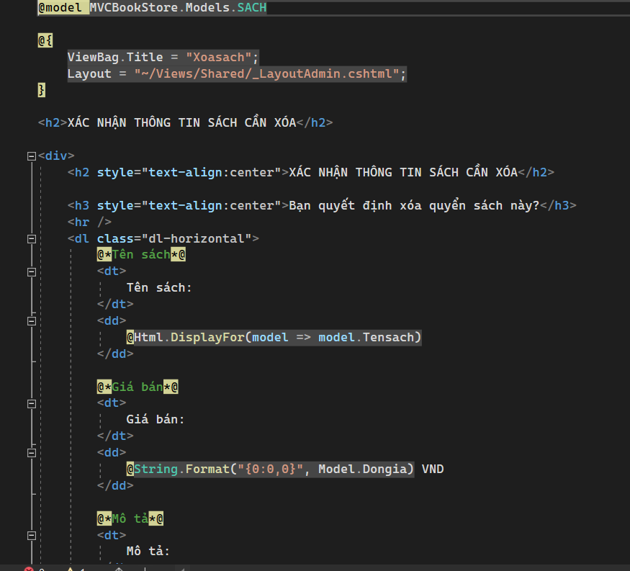

Xem kết quả thực thi: Từ trang “Quản lý thông tin sách” click vào liên kết “Xóa”

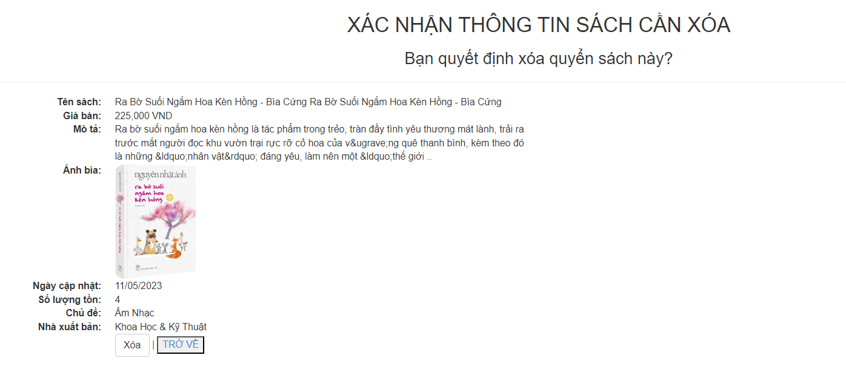

Điều chỉnh View để trình bày hợp lý hơn (Sao chép code từ View trang Chitiet.cshtml) :

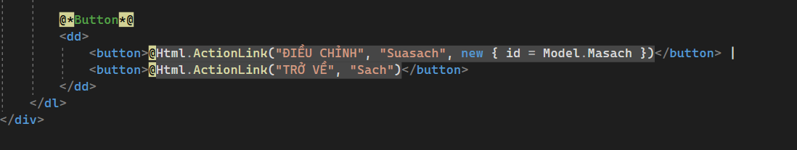

Cập nhật code cho AdminController để xửa lý Xóa (Action : Xacnhanxoa())

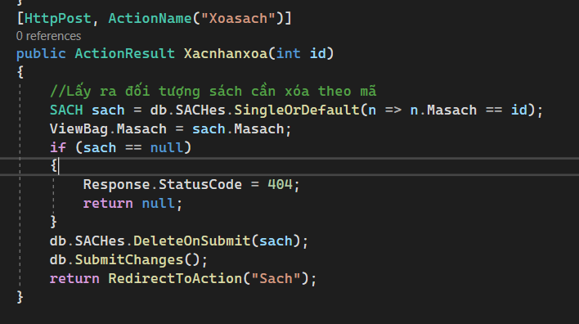

Kết quả: Từ trang “Quản lý thông tin sách” click vào liên kết “Xóa”

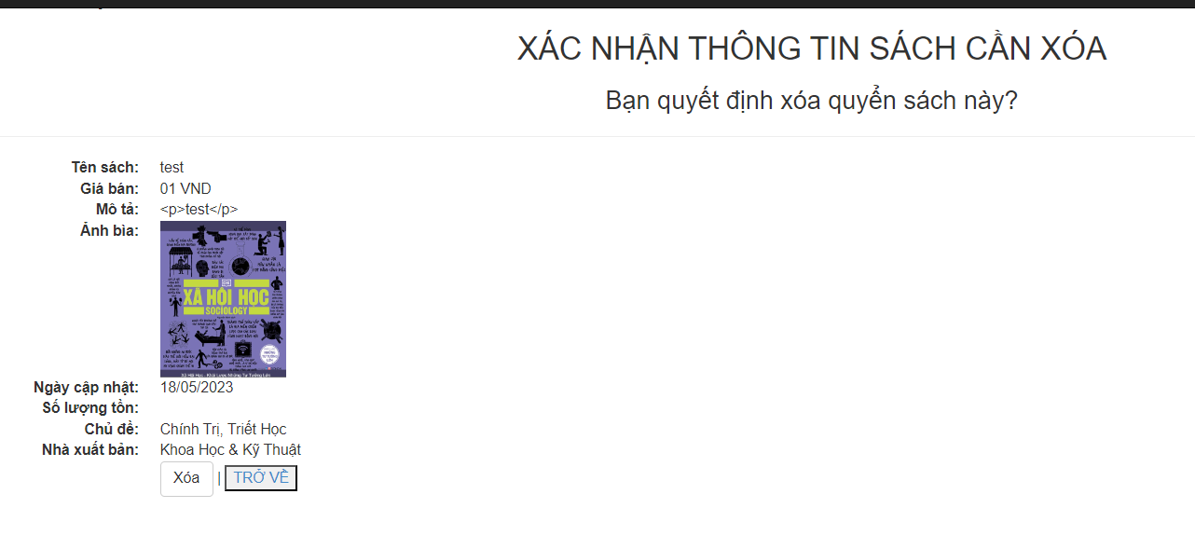

Nếu Sách đã có tồn tại ở các bảng quan hệ sẽ báo lỗi sau:

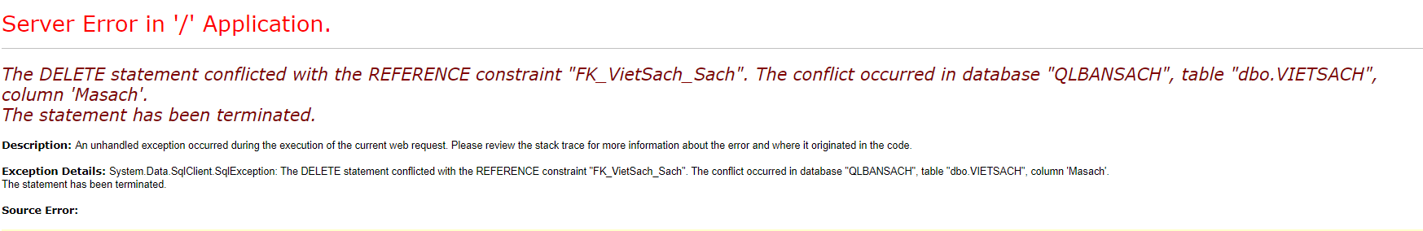

Nếu sách chưa có quan hệ với các bảng khác sẽ xóa thành công (hãy nhập 1 quyển sách mới để kiểm tra)

1. **Xây dựng trang Sửa thông tin sản phẩm**

 Cập nhật liên kết “Sửa” trên view Sach.cshtml:

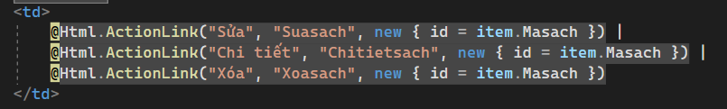

Cập nhật AdminController: Bổ sung Action Suasach()

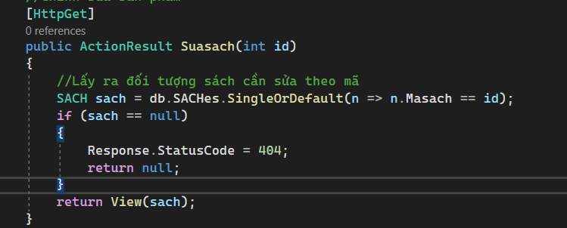

Tạo view (kiểu Edit) từ Action Suasach.

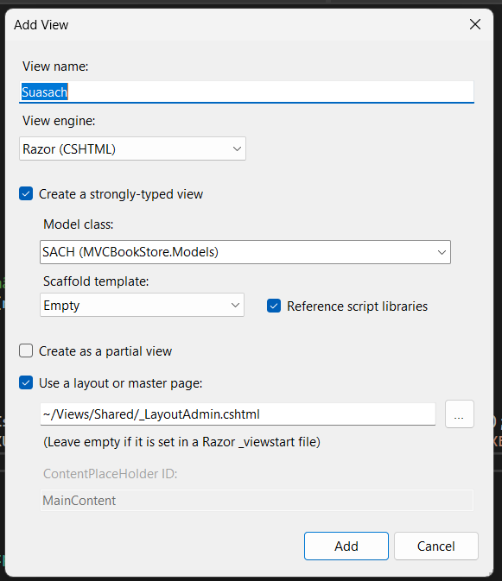

View Suasach.cshtml:

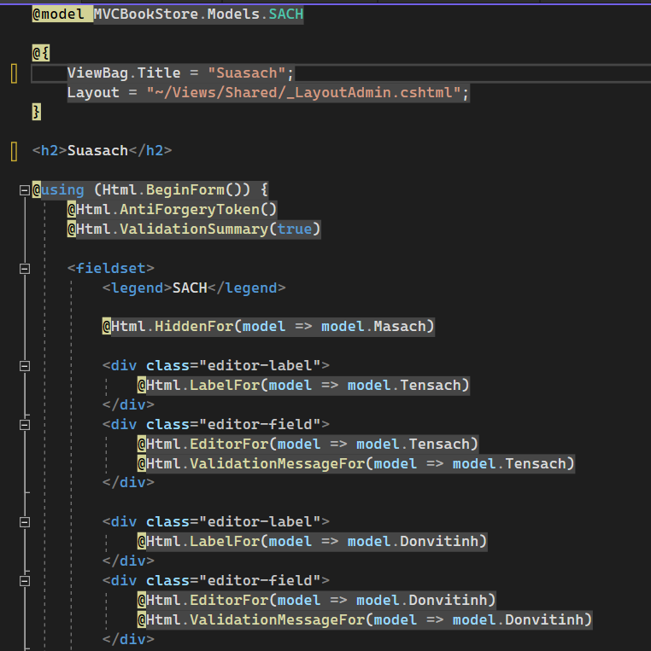

Kết quả hiện thị: Từ trang “Quản lý thông tin sách” click vào liên kết “Sửa”

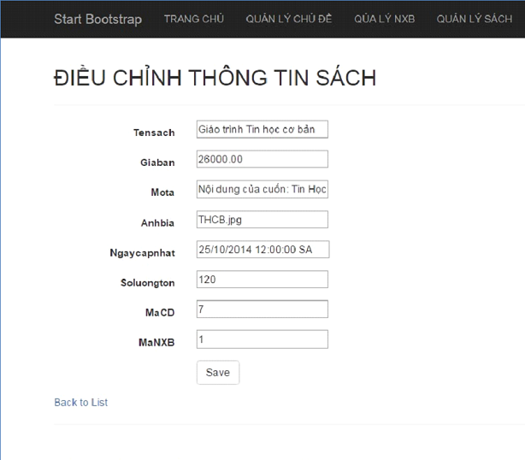

Tham khảo View ThemmoiSach.cshtml để điều chỉnh View Suasach.cshtml:

* Cập nhật trường Mã sách (là label vì không cho điều chỉnh):

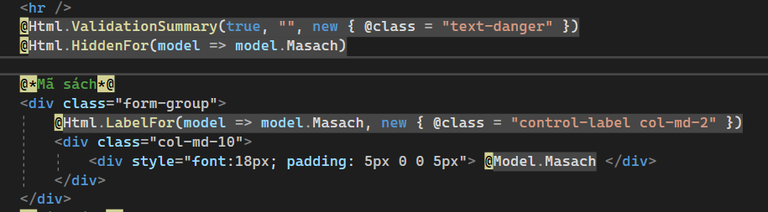

* Thay đổi trường mô tả thành trình Editor:

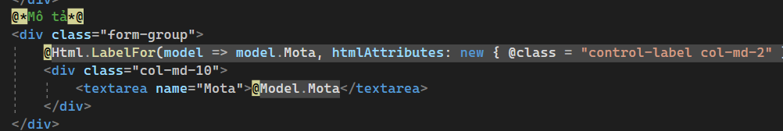

* **Code t**hay đổi trường ảnh bìa:

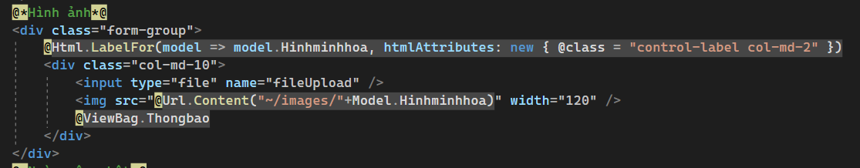

* Cập nhật trường MaCD và MaNXB:
  + Bổ sung code cho AdminController:



* Thay đổi trường MaCD, MaNXB trong View Suasach.cshtml: ​​​​​​​

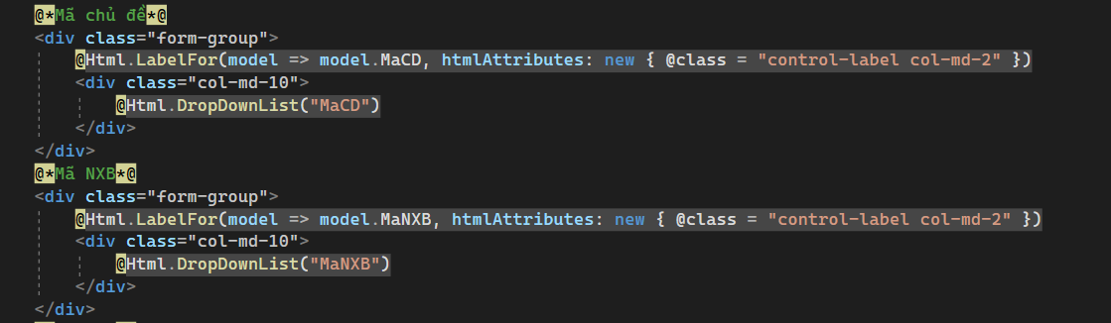

Kết quả:

 ​​​​​​​